Проект

Об утверждении границ зон охраны объектов культурного наследия Кайбицкого муниципального района Республики Татарстан, особых режимов использования земель и требований к градостроительным регламентам в границах данных зон

В соответствии с Федеральным законом от 25 июня 2002 года № 73-ФЗ
«Об объектах культурного наследия (памятниках истории и культуры) Российской Федерации», Положением о зонах охраны объектов культурного наследия (памятников истории и культуры) народов Российской Федерации, утвержденным постановлением Правительства Российской Федерации от 12 сентября 2015 г. № 972
«Об утверждении Положения о зонах охраны объектов культурного наследия (памятников истории и культуры) народов Российской Федерации и о признании утратившими силу отдельных положений нормативных правовых актов Правительства Российской Федерации», Законом Республики Татарстан от 1 апреля 2005 года № 60-ЗРТ «Об объектах культурного наследия в Республике Татарстан» Кабинет Министров Республики Татарстан ПОСТАНОВЛЯЕТ:

1. Утвердить прилагаемые:
границы зон охраны объекта культурного наследия регионального значения «Успенско-Богородицкая церковь», 1910 г., Республика Татарстан, Кайбицкий район, с. Малое Подберезье; особый режим использования земель и требования к градостроительным регламентам в границах данных зон;
границы зон охраны объекта культурного наследия регионального значения «Церковь Казанско-Богородицкая», 1857 г., Республика Татарстан, Кайбицкий район, д. Муратово, ул. Школьная, д. 30; особый режим использования земель и требования к градостроительным регламентам в границах данных зон;
границы объединенной зоны охраны объектов культурного наследия регионального значения: «Здание церкви», первая треть XIX в., Республика Татарстан, Кайбицкий муниципальный район, с. Турминское, ул. Центральная, д. 1; «Барский дом Лебедева А.Е.», первая половина XIX в., Республика Татарстан, Кайбицкий муниципальный район, с. Турминское, ул. Центральная, д. 11; особый режим использования земель и требования к градостроительным регламентам в границах данных зон.
2. Комитету Республики Татарстан по охране объектов культурного наследия обеспечить внесение в Единый государственный реестр недвижимости сведений о границах зон охраны объектов культурного наследия Кайбицкого муниципального района, об ограничениях использования объектов недвижимого имущества, находящихся в указанных границах, а также размещение в федеральной государственной информационной системе территориального планирования информации об установленных зонах охраны и утвержденных требованиях к градостроительным регламентам в границах зон охраны.
3. Контроль за исполнением настоящего постановления возложить на Комитет Республики Татарстан по охране объектов культурного наследия.
4. Установить, что настоящее постановление вступает в силу с 1 марта 2026 года.

Премьер-министр
Республики Татарстан А.В.Песошин

Утверждены постановлением Кабинета Министров Республики Татарстан от______2025 №_____

Границы зон охраны объекта культурного наследия регионального значения «Успенско-Богородицкая церковь», 1910 г., расположенного по адресу: Республика Татарстан, Кайбицкий район, с. Малое Подберезье; режим использования земель и требования к градостроительным регламентам в границах данных зон

Карта (схема) границ зон охраны объекта культурного наследия
регионального значения «Успенско-Богородицкая церковь», 1910 г

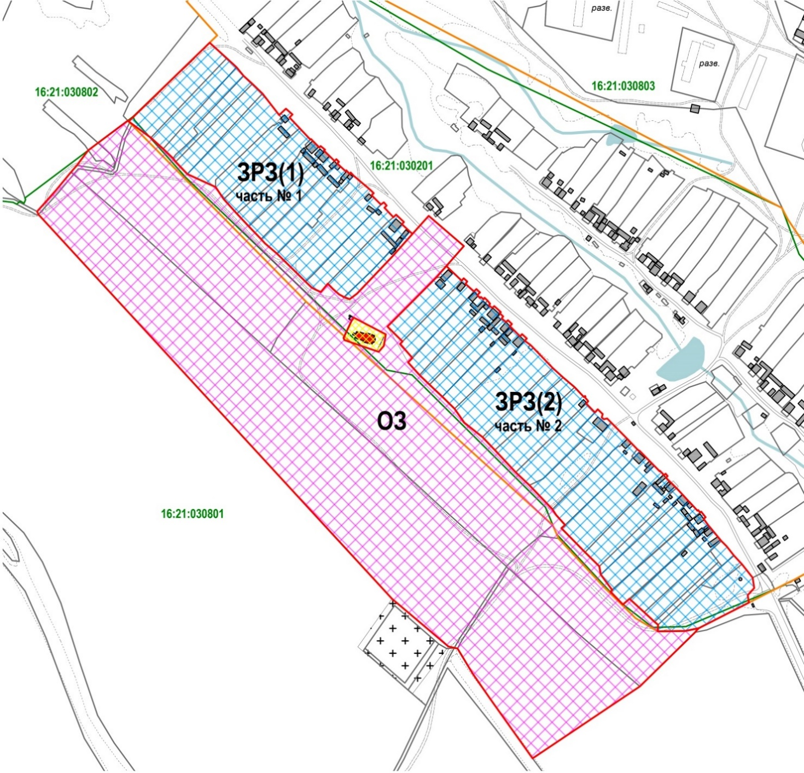
Республика Татарстан,
Кайбицкий район,
с. Малое Подберезье
Масштаб 1:6000
Условные обозначения:
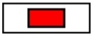 | - | объект культурного наследия регионального значения
 | - | здания и сооружения
 | - | территория объекта культурного наследия
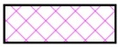 | - | охранная зона объекта культурного наследия
 | - | зона регулирования застройки и хозяйственной деятельности объекта культурного наследия
 | - | границы зон охраны объекта культурного наследия
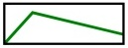 | - | границы кадастровых кварталов
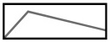 | - | границы кадастровых участков
 | - | границы населенного пункта
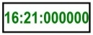 | - | номера кадастровых кварталов

Охранная зона объекта культурного наследия регионального значения
«Успенско-Богородицкая церковь», 1910 г., адрес (местоположение): Республика Татарстан, Кайбицкий район, с. Малое Подберезье

Раздел 1

Сведения об объекте
№ п/п | Характеристики объекта | Описание характеристик
1 | Местоположение объекта | Республика Татарстан, Кайбицкий район, с. Малое Подберезье
2 | Площадь объекта +/- величина погрешности определения площади (P +/- Дельта P) | 209104 кв.метра +/- 160 кв.метра
3 | Иные характеристики объекта | -

Раздел 2
Сведения о местоположении границ объекта
1. Система координат: МСК-16
2. Сведения о характерных точках границ объекта
Обозначение характерных точек границ | Координаты, м |  | Метод определения координат характерной точки | Средняя квадратическая погрешность положения характерной точки (M_{t}), м | Описание обозначения  точки на местности (при наличии)
Обозначение характерных точек границ | Х | Y | Метод определения координат характерной точки |  | Описание обозначения  точки на местности (при наличии)

1 | 2 | 3 | 4 | 5 | 6
1 | 435655.83 | 1229024.98 | Картометрический | 0.1 | -
2 | 435654.58 | 1229026.18 | Картометрический | 0.1 | -
3 | 435633.77 | 1229054.52 | Картометрический | 0.1 | -
4 | 435619.57 | 1229070.33 | Картометрический | 0.1 | -
5 | 435607.51 | 1229082.92 | Картометрический | 0.1 | -
6 | 435603.23 | 1229086.14 | Картометрический | 0.1 | -
7 | 435587.42 | 1229101.14 | Картометрический | 0.1 | -
8 | 435570.96 | 1229137.21 | Картометрический | 0.1 | -
9 | 435555.26 | 1229147.77 | Картометрический | 0.1 | -
10 | 435536.75 | 1229164.59 | Картометрический | 0.1 | -
11 | 435520.43 | 1229179.79 | Картометрический | 0.1 | -
12 | 435504.38 | 1229195.51 | Картометрический | 0.1 | -
13 | 435499.06 | 1229200.22 | Картометрический | 0.1 | -
14 | 435485.59 | 1229215.96 | Картометрический | 0.1 | -
15 | 435449.82 | 1229252.27 | Картометрический | 0.1 | -
16 | 435442.45 | 1229260.04 | Картометрический | 0.1 | -
17 | 435439.40 | 1229265.61 | Картометрический | 0.1 | -
18 | 435436.83 | 1229271.83 | Картометрический | 0.1 | -
19 | 435447.49 | 1229280.88 | Картометрический | 0.1 | -
20 | 435440.42 | 1229287.53 | Картометрический | 0.1 | -
21 | 435433.56 | 1229295.41 | Картометрический | 0.1 | -
22 | 435430.29 | 1229301.46 | Картометрический | 0.1 | -
23 | 435427.62 | 1229308.85 | Картометрический | 0.1 | -
24 | 435434.62 | 1229318.29 | Картометрический | 0.1 | -
25 | 435482.99 | 1229364.09 | Картометрический | 0.1 | -
26 | 435510.84 | 1229389.07 | Картометрический | 0.1 | -
27 | 435534.06 | 1229409.89 | Картометрический | 0.1 | -
28 | 435495.29 | 1229454.86 | Картометрический | 0.1 | -
29 | 435469.89 | 1229432.38 | Картометрический | 0.1 | -
30 | 435455.01 | 1229419.21 | Картометрический | 0.1 | -
31 | 435392.56 | 1229357.09 | Картометрический | 0.1 | -
32 | 435373.46 | 1229376.46 | Картометрический | 0.1 | -
33 | 435370.38 | 1229373.25 | Картометрический | 0.1 | -
34 | 435352.42 | 1229388.92 | Картометрический | 0.1 | -
35 | 435346.80 | 1229383.43 | Картометрический | 0.1 | -
36 | 435330.56 | 1229398.19 | Картометрический | 0.1 | -
37 | 435318.26 | 1229410.89 | Картометрический | 0.1 | -
38 | 435302.72 | 1229427.40 | Картометрический | 0.1 | -
39 | 435287.47 | 1229442.83 | Картометрический | 0.1 | -
40 | 435269.90 | 1229455.41 | Картометрический | 0.1 | -
41 | 435251.20 | 1229478.76 | Картометрический | 0.1 | -
42 | 435234.68 | 1229494.55 | Картометрический | 0.1 | -
43 | 435206.39 | 1229521.02 | Картометрический | 0.1 | -
44 | 435189.77 | 1229538.71 | Картометрический | 0.1 | -
45 | 435158.96 | 1229568.05 | Картометрический | 0.1 | -
46 | 435151.86 | 1229572.74 | Картометрический | 0.1 | -
47 | 435138.86 | 1229584.39 | Картометрический | 0.1 | -
48 | 435134.84 | 1229579.44 | Картометрический | 0.1 | -
49 | 435104.03 | 1229609.85 | Картометрический | 0.1 | -
50 | 435086.08 | 1229628.20 | Картометрический | 0.1 | -
51 | 435075.63 | 1229629.81 | Картометрический | 0.1 | -
52 | 435056.07 | 1229644.28 | Картометрический | 0.1 | -
53 | 435055.72 | 1229644.59 | Картометрический | 0.1 | -
54 | 435053.72 | 1229642.34 | Картометрический | 0.1 | -
55 | 435037.40 | 1229658.42 | Картометрический | 0.1 | -
56 | 435044.81 | 1229666.60 | Картометрический | 0.1 | -
57 | 435044.01 | 1229667.33 | Картометрический | 0.1 | -
58 | 435027.40 | 1229685.55 | Картометрический | 0.1 | -
59 | 435015.34 | 1229698.81 | Картометрический | 0.1 | -
60 | 435011.32 | 1229703.37 | Картометрический | 0.1 | -
61 | 435003.08 | 1229702.68 | Картометрический | 0.1 | -
62 | 435003.58 | 1229738.18 | Картометрический | 0.1 | -
63 | 435007.08 | 1229755.43 | Картометрический | 0.1 | -
64 | 435004.58 | 1229752.68 | Картометрический | 0.1 | -
65 | 435001.83 | 1229750.43 | Картометрический | 0.1 | -
66 | 434932.58 | 1229679.93 | Картометрический | 0.1 | -
67 | 434840.57 | 1229542.68 | Картометрический | 0.1 | -
68 | 434916.58 | 1229488.68 | Картометрический | 0.1 | -
69 | 434949.08 | 1229465.93 | Картометрический | 0.1 | -
70 | 434981.08 | 1229446.68 | Картометрический | 0.1 | -
71 | 434981.83 | 1229442.68 | Картометрический | 0.1 | -
72 | 434983.66 | 1229434.94 | Картометрический | 0.1 | -
73 | 435044.79 | 1229362.95 | Картометрический | 0.1 | -
74 | 435535.83 | 1228910.68 | Картометрический | 0.1 | -
75 | 435539.58 | 1228908.93 | Картометрический | 0.1 | -
76 | 435551.86 | 1228919.87 | Картометрический | 0.1 | -
77 | 435567.33 | 1228933.68 | Картометрический | 0.1 | -
78 | 435589.58 | 1228952.18 | Картометрический | 0.1 | -
79 | 435597.83 | 1228959.18 | Картометрический | 0.1 | -
80 | 435617.94 | 1228974.61 | Картометрический | 0.1 | -
81 | 435627.16 | 1228986.86 | Картометрический | 0.1 | -
1 | 435655.83 | 1229024.98 | Картометрический | 0.1 | -
82 | 435403.99 | 1229314.21 | Картометрический | 0.1 | -
83 | 435399.69 | 1229310.94 | Картометрический | 0.1 | -
84 | 435377.92 | 1229300.90 | Картометрический | 0.1 | -
85 | 435375.12 | 1229302.11 | Картометрический | 0.1 | -
86 | 435360.30 | 1229345.97 | Картометрический | 0.1 | -
87 | 435367.88 | 1229352.51 | Картометрический | 0.1 | -
88 | 435382.49 | 1229355.04 | Картометрический | 0.1 | -
82 | 435403.99 | 1229314.21 | Картометрический | 0.1 | -

Раздел 3

Сведения о местоположении измененных (уточненных) границ объекта
1. Система координат: МСК-16
2. Сведения о характерных точках границ объекта
Обозначение характерных точек границ | Координаты, м |  | Метод определения координат характерной точки | Средняя квадратическая погрешность положения характерной точки (M_{t}), м | Описание обозначения  точки на местности (при наличии)
Обозначение характерных точек границ | Х | Y | Метод определения координат характерной точки |  | Описание обозначения  точки на местности (при наличии)
1 | 2 | 3 | 4 | 5 | 6
- | - | - | - | - | -
3. Сведения о характерных точках части (частей) границы объекта
1 | 2 | 3 | 4 | 5 | 6
- | - | - | - | - | -

Раздел 4
План границ
охранной зоны объекта культурного наследия регионального значения
«Успенско-Богородицкая церковь», 1910 г., адрес (местоположение): Республика Татарстан, Кайбицкий район, с. Малое Подберезье

Обзорная схема
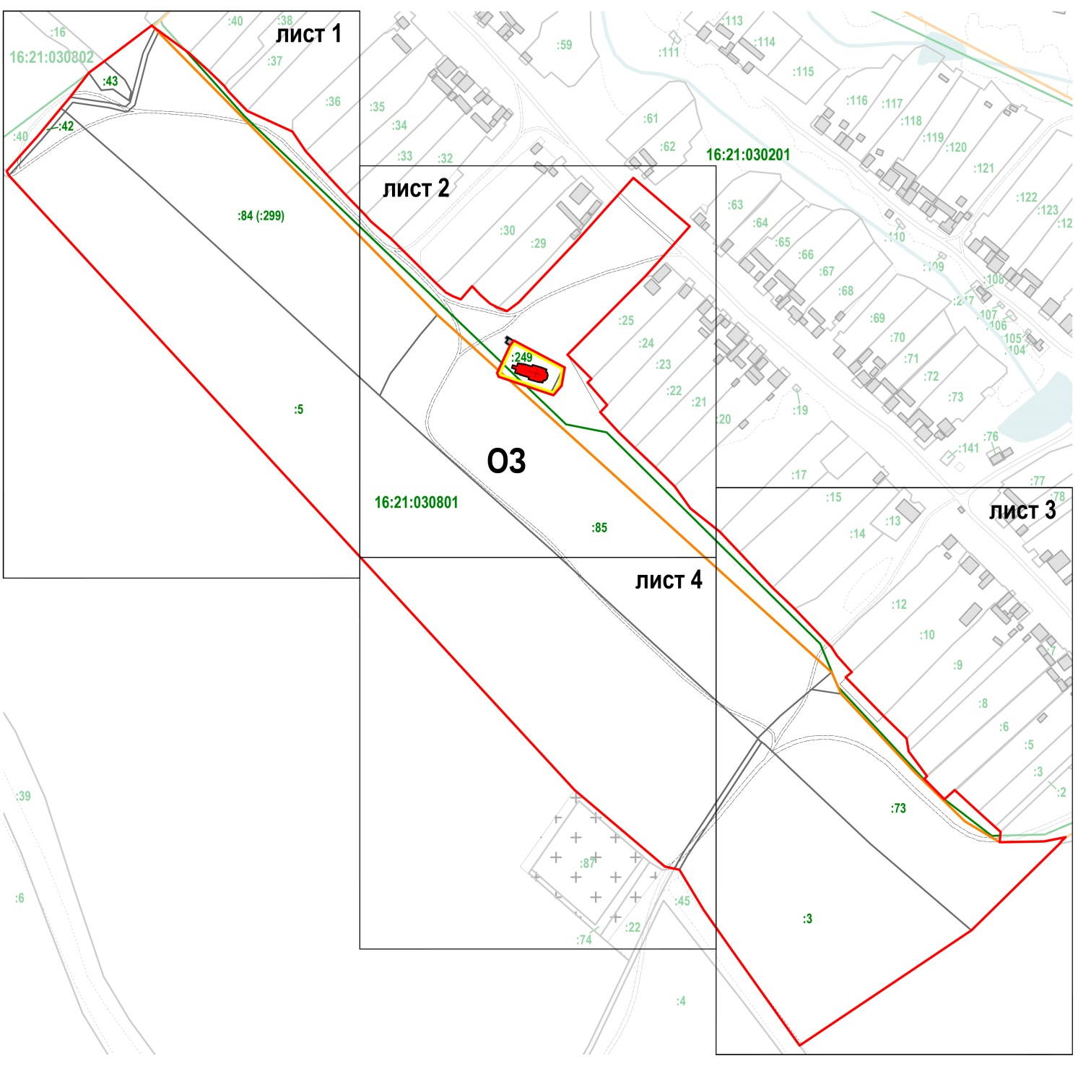
Республика Татарстан,
Кайбицкий район,
с. Малое Подберезье
Масштаб 1:5000
Условные обозначения:
 | - | объект культурного наследия регионального значения
 | - | здания и сооружения
 | - | границы охранной зоны объекта культурного наследия
 | - | границы территории объекта культурного наследия
 | - | границы кадастровых кварталов
 | - | границы кадастровых участков
 | - | границы населенного пункта
 | - | номера кадастровых кварталов
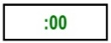 | - | номера кадастровых участков

Раздел 4
План границ
охранной зоны объекта культурного наследия регионального значения
«Успенско-Богородицкая церковь», 1910 г., Республика Татарстан,
Кайбицкий район, с. Малое Подберезье

Лист 1
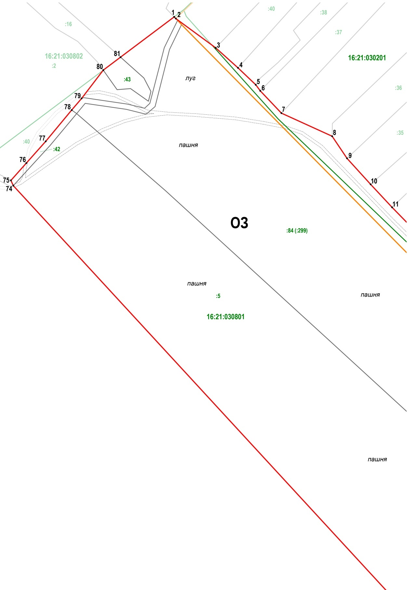
Республика Татарстан,
Кайбицкий район,
с. Малое Подберезье
Масштаб 1:2000
Условные обозначения:
 | - | границы охранной зоны объекта культурного наследия
 | - | границы кадастровых кварталов
 | - | границы кадастровых участков
 | - | границы населенного пункта
 | - | номера кадастровых кварталов
 | - | номера кадастровых участков
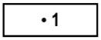 | - | характерная точка границ охранной зоны объекта культурного наследия

Раздел 4
План границ
охранной зоны объекта культурного наследия регионального значения
«Успенско-Богородицкая церковь», 1910 г., адрес (местоположение):Республика Татарстан, Кайбицкий район, с. Малое Подберезье

Лист 2
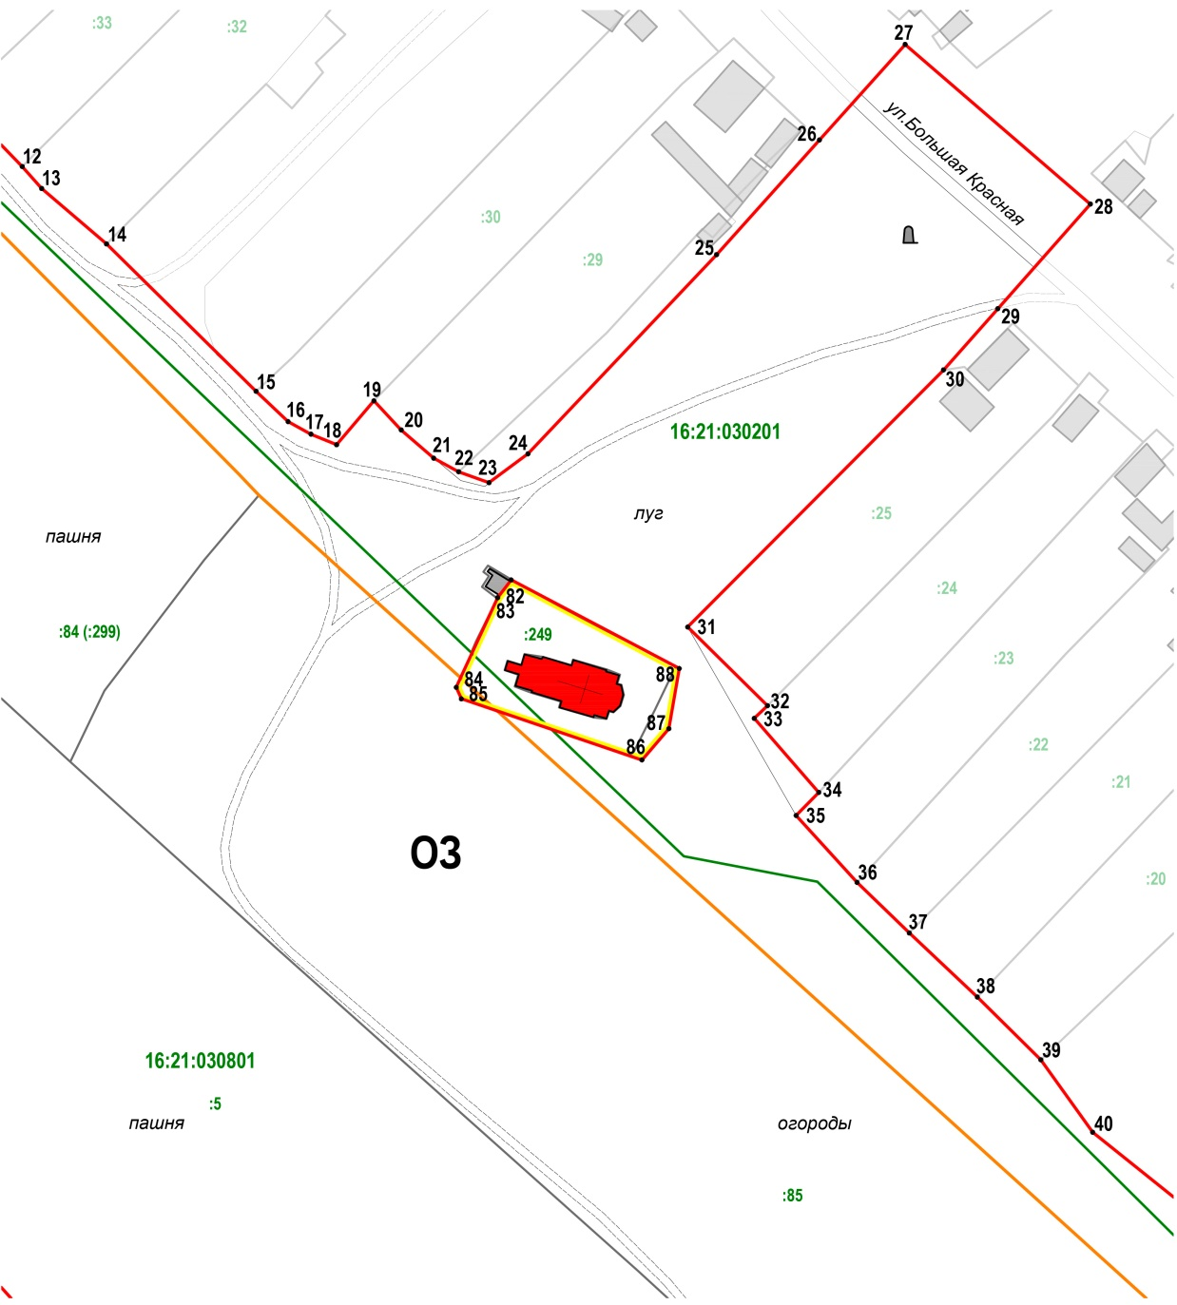
Республика Татарстан,
Кайбицкий район,
с. Малое Подберезье
Масштаб 1:2000
Условные обозначения:
 | - | объект культурного наследия регионального значения
 | - | здания и сооружения
 | - | границы охранной зоны объекта культурного наследия
 | - | границы территории объекта культурного наследия
 | - | границы кадастровых кварталов
 | - | границы кадастровых участков
 | - | границы населенного пункта
 | - | номера кадастровых кварталов
 | - | номера кадастровых участков
 | - | характерная точка границ охранной зоны объекта культурного наследия

Раздел 4
План границ объекта
охранная зона объекта культурного наследия регионального значения
«Успенско-Богородицкая церковь», 1910 г., адрес (местоположение): Республика Татарстан, Кайбицкий район, с. Малое Подберезье

Лист 3
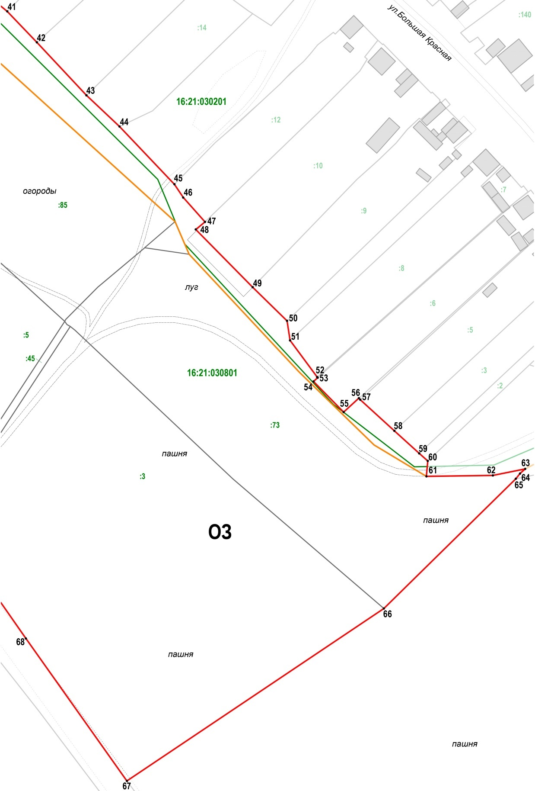
Республика Татарстан,
Кайбицкий район,
с. Малое Подберезье
Масштаб 1:2000
Условные обозначения:
 | - | границы охранной зоны объекта культурного наследия
 | - | границы кадастровых кварталов
 | - | границы кадастровых участков
 | - | границы населенного пункта
 | - | номера кадастровых кварталов
 | - | номера кадастровых участков
 | - | характерная точка границ охранной зоны объекта культурного наследия

Раздел 4
План границ объекта
охранная зона объекта культурного наследия регионального значения
«Успенско-Богородицкая церковь», 1910 г., адрес (местоположение): Республика Татарстан, Кайбицкий район, с. Малое Подберезье

Лист 4
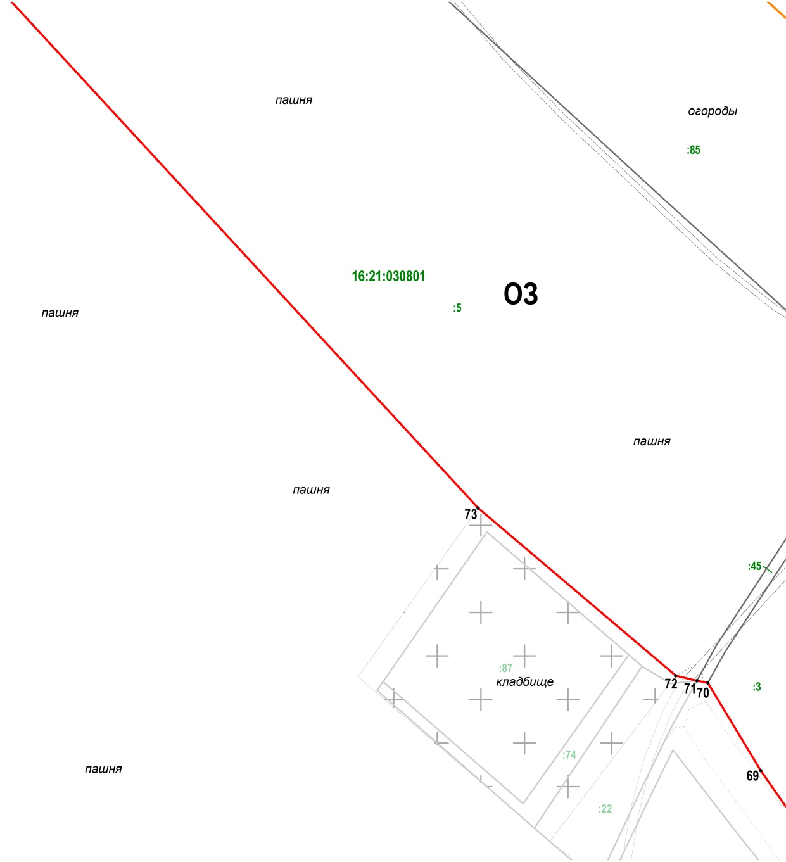
Республика Татарстан,
Кайбицкий район,
с. Малое Подберезье
Масштаб 1:2000
Условные обозначения:
 | - | границы охранной зоны объекта культурного наследия
 | - | границы кадастровых участков
 | - | номера кадастровых кварталов
 | - | номера кадастровых участков
 | - | характерная точка границ охранной зоны объекта культурного наследия

Режим использования земель и требования к градостроительным регламентам в границах охранной зоны объекта культурного наследия регионального значения «Успенско-Богородицкая церковь», 1910 г., адрес (местоположение): Республика Татарстан, Кайбицкий район, с. Малое Подберезье

Запрещается:
1. Строительство, за исключением применения специальных мер, направленных на сохранение и (или) восстановление (регенерацию) историко-градостроительной и (или) природной среды объекта культурного наследия (восстановление, воссоздание, восполнение частично или полностью утраченных элементов и (или) характеристик историко-градостроительной и (или) природной среды), в том числе направленных на сохранение исторически сложившихся планировочных направлений, линий застройки улиц и форм существующего рельефа.
2. Использование строительных технологий, оказывающих негативное воздействие на объекты культурного наследия и историческую застройку.
3. Размещение взрыво- и пожароопасных объектов, угрожающих сохранности объекта культурного наследия.
4. Строительство линейных объектов наземным и надземным способами.
Исключение составляют случаи, когда такое строительство направлено на минимизацию негативного воздействия на объект культурного наследия и его историко-градостроительную и природную среду, или необходимо для обеспечения его функционирования или обеспечения жизнедеятельности населения, или необходимо для обеспечения сохранности, сохранения, содержания и эксплуатации объекта культурного наследия религиозного назначения и (или) объектов капитального строительства.
5. Размещение рекламы, вывесок, некапитальных строений, сооружений и объектов, а именно:
5.1. Отдельно стоящих стационарных рекламных конструкций, баннеров, растяжек, кроме временных мобильных элементов информационно-декоративного оформления событийного характера, включая праздничное оформление, устанавливаемых на срок проведения публичных мероприятий;
5.2. Мемориальных досок, памятных знаков, информационных табличек площадью информационного поля более 0,6 квадратных метра;
5.3. Некапитальных строений, за исключением временных, устанавливаемых на срок проведения публичных мероприятий: сцен, трибун, торговых палаток, навесов, павильонов, выполненных из деревянного тёса или имитирующих его материалов, а также тканевых шатров;
5.4. Сплошных ограждений (кроме временных строительных ограждающих конструкций) из бетона, металлопрофиля, шифера с использованием в окраске ярких оттенков основных цветов с примесями белого или серого менее 50% к чистому цвету.
Исключение составляют случаи, когда такое размещение соответствует назначению объекта культурного наследия религиозного назначения и (или) объектов капитального строительства, образующих с ним монастырский, храмовый и (или) иной культовый комплекс, и (или) необходимо для обеспечения его современного использования.
6. Размещение базовых станций сотовой связи, башенных и антенно-мачтовых конструкций, включая телевизионные и радиоантенны.
Этот запрет не применяется к базовым станциям сотовой связи, башенным и антенно-мачтовым конструкциям, телевизионным и радиоантеннам которые размещены до 1 марта 2025 г., и не ограничивает проведение работ по их ремонту и модернизации в пределах их объемно-пространственных параметров.
7. Проведение работ в области благоустройства, за исключением:
использования в мощении пешеходных зон натуральных материалов или их имитаций (камень, дерево, отсев, кирпичная крошка);
размещение отдельно стоящих малых архитектурных форм, стилизованных в духе традиционного характера исторической среды (приборы наружного освещения, урны, скамьи, вазоны);
установка светопрозрачных ограждений (деревянный штакетник; металлические кованые или сварные решётки; кирпичные столбики) высотой до 1,5 м;
работ, необходимых для обеспечения функционирования объекта культурного наследия.
- Размещение отходов производства и потребления, устройство складов и захоронений ядохимикатов.

Зона регулирования застройки и хозяйственной деятельности объекта культурного наследия регионального значения «Успенско-Богородицкая церковь», 1910 г., адрес (метоположение): Республика Татарстан, Кайбицкий район, с. Малое Подберезье

Раздел 1

Сведения об объекте
№ п/п | Характеристики объекта | Описание характеристик
1 | Местоположение объекта | Республика Татарстан, Кайбицкий район, с. Малое Подберезье
2 | Площадь объекта +/- величина погрешности определения площади (P +/- Дельта P) | 122479 кв.метра +/- 122 кв.метра
3 | Иные характеристики объекта | -

Раздел 2

Сведения о местоположении границ объекта
1. Система координат: МСК-16
2. Сведения о характерных точках границ объекта
Обозначение характерных точек границ | Координаты, м |  | Метод определения координат характерной точки | Средняя квадратическая погрешность положения характерной точки (M_{t}), м | Описание обозначения  точки на местности (при наличии)
Обозначение характерных точек границ | Х | Y | Метод определения координат характерной точки |  | Описание обозначения  точки на местности (при наличии)
1 | 2 | 3 | 4 | 5 | 6
- | - | - | - | - | -
3. Сведения о характерных точках части (частей) границы объекта
Обозначение характерных точек границ | Координаты, м |  | Метод определения координат характерной точки | Средняя квадратическая погрешность положения характерной точки (M_{t}), м | Описание обозначения  точки на местности (при наличии)
Обозначение характерных точек границ | Х | Y | Метод определения координат характерной точки |  | Описание обозначения  точки на местности (при наличии)

1 | 2 | 3 | 4 | 5 | 6
Часть № 1
1 | 435755.25 | 1229129.65 | Картометрический | 0.1 | -
2 | 435735.46 | 1229151.52 | Картометрический | 0.1 | -
3 | 435724.07 | 1229164.11 | Картометрический | 0.1 | -
4 | 435712.82 | 1229173.22 | Картометрический | 0.1 | -
5 | 435702.64 | 1229184.21 | Картометрический | 0.1 | -
6 | 435690.31 | 1229197.34 | Картометрический | 0.1 | -
7 | 435662.82 | 1229218.72 | Картометрический | 0.1 | -
8 | 435670.86 | 1229227.24 | Картометрический | 0.1 | -
9 | 435663.65 | 1229235.65 | Картометрический | 0.1 | -
10 | 435659.76 | 1229231.90 | Картометрический | 0.1 | -
11 | 435646.07 | 1229244.87 | Картометрический | 0.1 | -
12 | 435631.46 | 1229258.50 | Картометрический | 0.1 | -
13 | 435632.06 | 1229259.56 | Картометрический | 0.1 | -
14 | 435621.34 | 1229269.95 | Картометрический | 0.1 | -
15 | 435623.27 | 1229271.72 | Картометрический | 0.1 | -
16 | 435618.66 | 1229277.29 | Картометрический | 0.1 | -
17 | 435617.16 | 1229275.74 | Картометрический | 0.1 | -
18 | 435616.46 | 1229276.76 | Картометрический | 0.1 | -
19 | 435604.24 | 1229289.35 | Картометрический | 0.1 | -
20 | 435606.39 | 1229291.66 | Картометрический | 0.1 | -
21 | 435603.01 | 1229295.09 | Картометрический | 0.1 | -
22 | 435600.98 | 1229292.67 | Картометрический | 0.1 | -
23 | 435600.49 | 1229293.37 | Картометрический | 0.1 | -
24 | 435591.17 | 1229303.45 | Картометрический | 0.1 | -
25 | 435592.08 | 1229304.46 | Картометрический | 0.1 | -
26 | 435587.74 | 1229308.75 | Картометрический | 0.1 | -
27 | 435589.43 | 1229310.14 | Картометрический | 0.1 | -
28 | 435585.41 | 1229313.90 | Картометрический | 0.1 | -
29 | 435566.84 | 1229335.76 | Картометрический | 0.1 | -
30 | 435562.87 | 1229339.41 | Картометрический | 0.1 | -
31 | 435560.35 | 1229336.67 | Картометрический | 0.1 | -
32 | 435548.40 | 1229348.73 | Картометрический | 0.1 | -
33 | 435551.30 | 1229352.59 | Картометрический | 0.1 | -
34 | 435547.33 | 1229356.13 | Картометрический | 0.1 | -
35 | 435544.33 | 1229353.29 | Картометрический | 0.1 | -
36 | 435532.29 | 1229364.58 | Картометрический | 0.1 | -
37 | 435535.57 | 1229368.29 | Картометрический | 0.1 | -
38 | 435526.11 | 1229378.04 | Картометрический | 0.1 | -
39 | 435523.43 | 1229375.69 | Картометрический | 0.1 | -
40 | 435514.21 | 1229385.49 | Картометрический | 0.1 | -
41 | 435510.84 | 1229389.07 | Картометрический | 0.1 | -
42 | 435482.99 | 1229364.09 | Картометрический | 0.1 | -
43 | 435434.62 | 1229318.29 | Картометрический | 0.1 | -
44 | 435427.62 | 1229308.85 | Картометрический | 0.1 | -
45 | 435430.29 | 1229301.46 | Картометрический | 0.1 | -
46 | 435433.56 | 1229295.41 | Картометрический | 0.1 | -
47 | 435440.42 | 1229287.53 | Картометрический | 0.1 | -
48 | 435447.49 | 1229280.88 | Картометрический | 0.1 | -
49 | 435436.83 | 1229271.83 | Картометрический | 0.1 | -
50 | 435439.40 | 1229265.61 | Картометрический | 0.1 | -
51 | 435442.45 | 1229260.04 | Картометрический | 0.1 | -
52 | 435449.82 | 1229252.27 | Картометрический | 0.1 | -
53 | 435485.59 | 1229215.96 | Картометрический | 0.1 | -
54 | 435499.06 | 1229200.22 | Картометрический | 0.1 | -
55 | 435504.38 | 1229195.51 | Картометрический | 0.1 | -
56 | 435520.43 | 1229179.79 | Картометрический | 0.1 | -
57 | 435536.75 | 1229164.59 | Картометрический | 0.1 | -
58 | 435555.26 | 1229147.77 | Картометрический | 0.1 | -
59 | 435570.96 | 1229137.21 | Картометрический | 0.1 | -
60 | 435587.42 | 1229101.14 | Картометрический | 0.1 | -
61 | 435603.23 | 1229086.14 | Картометрический | 0.1 | -
62 | 435607.51 | 1229082.92 | Картометрический | 0.1 | -
63 | 435619.57 | 1229070.33 | Картометрический | 0.1 | -
64 | 435633.77 | 1229054.52 | Картометрический | 0.1 | -
65 | 435654.58 | 1229026.18 | Картометрический | 0.1 | -
1 | 435755.25 | 1229129.65 | Картометрический | 0.1 | -
Часть № 2
66 | 435469.89 | 1229432.38 | Картометрический | 0.1 | -
67 | 435466.36 | 1229436.08 | Картометрический | 0.1 | -
68 | 435451.14 | 1229452.05 | Картометрический | 0.1 | -
69 | 435454.30 | 1229454.57 | Картометрический | 0.1 | -
70 | 435450.06 | 1229459.18 | Картометрический | 0.1 | -
71 | 435447.12 | 1229456.82 | Картометрический | 0.1 | -
72 | 435437.42 | 1229467.75 | Картометрический | 0.1 | -
73 | 435440.47 | 1229470.92 | Картометрический | 0.1 | -
74 | 435436.29 | 1229475.47 | Картометрический | 0.1 | -
75 | 435432.97 | 1229472.10 | Картометрический | 0.1 | -
76 | 435429.06 | 1229475.47 | Картометрический | 0.1 | -
77 | 435430.29 | 1229476.70 | Картометрический | 0.1 | -
78 | 435427.18 | 1229479.87 | Картометрический | 0.1 | -
79 | 435429.22 | 1229481.31 | Картометрический | 0.1 | -
80 | 435425.68 | 1229485.06 | Картометрический | 0.1 | -
81 | 435421.82 | 1229488.33 | Картометрический | 0.1 | -
82 | 435420.05 | 1229486.78 | Картометрический | 0.1 | -
83 | 435416.41 | 1229490.96 | Картометрический | 0.1 | -
84 | 435418.61 | 1229493.59 | Картометрический | 0.1 | -
85 | 435410.94 | 1229502.00 | Картометрический | 0.1 | -
86 | 435409.42 | 1229500.52 | Картометрический | 0.1 | -
87 | 435408.64 | 1229501.52 | Картометрический | 0.1 | -
88 | 435405.48 | 1229505.16 | Картометрический | 0.1 | -
89 | 435402.96 | 1229503.18 | Картометрический | 0.1 | -
90 | 435398.40 | 1229508.80 | Картометрический | 0.1 | -
91 | 435400.65 | 1229511.16 | Картометрический | 0.1 | -
92 | 435395.70 | 1229516.20 | Картометрический | 0.1 | -
93 | 435392.94 | 1229513.84 | Картометрический | 0.1 | -
94 | 435380.02 | 1229526.65 | Картометрический | 0.1 | -
95 | 435382.81 | 1229529.28 | Картометрический | 0.1 | -
96 | 435377.23 | 1229535.28 | Картометрический | 0.1 | -
97 | 435374.37 | 1229532.54 | Картометрический | 0.1 | -
98 | 435369.04 | 1229540.05 | Картометрический | 0.1 | -
99 | 435365.28 | 1229543.80 | Картометрический | 0.1 | -
100 | 435339.69 | 1229568.32 | Картометрический | 0.1 | -
101 | 435327.50 | 1229581.85 | Картометрический | 0.1 | -
102 | 435314.96 | 1229596.53 | Картометрический | 0.1 | -
103 | 435302.53 | 1229608.27 | Картометрический | 0.1 | -
104 | 435303.71 | 1229609.66 | Картометрический | 0.1 | -
105 | 435303.01 | 1229610.31 | Картометрический | 0.1 | -
106 | 435302.21 | 1229609.56 | Картометрический | 0.1 | -
107 | 435297.33 | 1229613.95 | Картометрический | 0.1 | -
108 | 435294.20 | 1229611.22 | Картометрический | 0.1 | -
109 | 435282.86 | 1229622.42 | Картометрический | 0.1 | -
110 | 435286.83 | 1229626.05 | Картометрический | 0.1 | -
111 | 435280.60 | 1229632.49 | Картометрический | 0.1 | -
112 | 435276.52 | 1229631.13 | Картометрический | 0.1 | -
113 | 435274.20 | 1229633.81 | Картометрический | 0.1 | -
114 | 435275.00 | 1229638.06 | Картометрический | 0.1 | -
115 | 435269.99 | 1229643.12 | Картометрический | 0.1 | -
116 | 435248.99 | 1229663.84 | Картометрический | 0.1 | -
117 | 435235.77 | 1229676.70 | Картометрический | 0.1 | -
118 | 435233.53 | 1229679.28 | Картометрический | 0.1 | -
119 | 435233.83 | 1229679.60 | Картометрический | 0.1 | -
120 | 435207.56 | 1229705.19 | Картометрический | 0.1 | -
121 | 435208.12 | 1229705.81 | Картометрический | 0.1 | -
122 | 435203.84 | 1229709.98 | Картометрический | 0.1 | -
123 | 435203.55 | 1229709.69 | Картометрический | 0.1 | -
124 | 435202.97 | 1229710.13 | Картометрический | 0.1 | -
125 | 435202.53 | 1229710.57 | Картометрический | 0.1 | -
126 | 435204.51 | 1229712.82 | Картометрический | 0.1 | -
127 | 435201.51 | 1229715.34 | Картометрический | 0.1 | -
128 | 435199.53 | 1229713.15 | Картометрический | 0.1 | -
129 | 435185.89 | 1229726.81 | Картометрический | 0.1 | -
130 | 435177.77 | 1229734.42 | Картометрический | 0.1 | -
131 | 435168.61 | 1229742.94 | Картометрический | 0.1 | -
132 | 435168.77 | 1229743.26 | Картометрический | 0.1 | -
133 | 435157.25 | 1229753.45 | Картометрический | 0.1 | -
134 | 435158.10 | 1229754.52 | Картометрический | 0.1 | -
135 | 435154.94 | 1229756.98 | Картометрический | 0.1 | -
136 | 435155.86 | 1229758.41 | Картометрический | 0.1 | -
137 | 435148.74 | 1229764.01 | Картометрический | 0.1 | -
138 | 435146.83 | 1229761.53 | Картометрический | 0.1 | -
139 | 435137.15 | 1229768.53 | Картометрический | 0.1 | -
140 | 435136.08 | 1229769.63 | Картометрический | 0.1 | -
141 | 435118.50 | 1229784.02 | Картометрический | 0.1 | -
142 | 435111.80 | 1229790.99 | Картометрический | 0.1 | -
143 | 435099.74 | 1229800.23 | Картометрический | 0.1 | -
144 | 435088.89 | 1229810.55 | Картометрический | 0.1 | -
145 | 435071.63 | 1229824.24 | Картометрический | 0.1 | -
146 | 435058.43 | 1229826.12 | Картометрический | 0.1 | -
147 | 435052.93 | 1229821.24 | Картометрический | 0.1 | -
148 | 435049.25 | 1229817.89 | Картометрический | 0.1 | -
149 | 435048.08 | 1229818.18 | Картометрический | 0.1 | -
150 | 435041.46 | 1229819.09 | Картометрический | 0.1 | -
151 | 435039.98 | 1229819.64 | Картометрический | 0.1 | -
152 | 435007.08 | 1229755.43 | Картометрический | 0.1 | -
153 | 435003.58 | 1229738.18 | Картометрический | 0.1 | -
154 | 435003.08 | 1229702.68 | Картометрический | 0.1 | -
155 | 435011.32 | 1229703.37 | Картометрический | 0.1 | -
156 | 435015.34 | 1229698.81 | Картометрический | 0.1 | -
157 | 435027.40 | 1229685.55 | Картометрический | 0.1 | -
158 | 435044.01 | 1229667.33 | Картометрический | 0.1 | -
159 | 435044.81 | 1229666.60 | Картометрический | 0.1 | -
160 | 435037.40 | 1229658.42 | Картометрический | 0.1 | -
161 | 435053.72 | 1229642.34 | Картометрический | 0.1 | -
162 | 435055.72 | 1229644.59 | Картометрический | 0.1 | -
163 | 435056.07 | 1229644.28 | Картометрический | 0.1 | -
164 | 435075.63 | 1229629.81 | Картометрический | 0.1 | -
165 | 435086.08 | 1229628.20 | Картометрический | 0.1 | -
166 | 435104.03 | 1229609.85 | Картометрический | 0.1 | -
167 | 435134.84 | 1229579.44 | Картометрический | 0.1 | -
168 | 435138.86 | 1229584.39 | Картометрический | 0.1 | -
169 | 435151.86 | 1229572.74 | Картометрический | 0.1 | -
170 | 435158.96 | 1229568.05 | Картометрический | 0.1 | -
171 | 435189.77 | 1229538.71 | Картометрический | 0.1 | -
172 | 435206.39 | 1229521.02 | Картометрический | 0.1 | -
173 | 435234.68 | 1229494.55 | Картометрический | 0.1 | -
174 | 435251.20 | 1229478.76 | Картометрический | 0.1 | -
175 | 435269.90 | 1229455.41 | Картометрический | 0.1 | -
176 | 435287.47 | 1229442.83 | Картометрический | 0.1 | -
177 | 435302.72 | 1229427.40 | Картометрический | 0.1 | -
178 | 435318.26 | 1229410.89 | Картометрический | 0.1 | -
179 | 435330.56 | 1229398.19 | Картометрический | 0.1 | -
180 | 435346.80 | 1229383.43 | Картометрический | 0.1 | -
181 | 435352.42 | 1229388.92 | Картометрический | 0.1 | -
182 | 435370.38 | 1229373.25 | Картометрический | 0.1 | -
183 | 435373.46 | 1229376.46 | Картометрический | 0.1 | -
184 | 435392.56 | 1229357.09 | Картометрический | 0.1 | -
185 | 435455.01 | 1229419.21 | Картометрический | 0.1 | -
66 | 435469.89 | 1229432.38 | Картометрический | 0.1 | -

Раздел 3

Сведения о местоположении измененных (уточненных) границ объекта
1. Система координат: МСК-16
2. Сведения о характерных точках границ объекта
Обозначение характерных точек границ | Координаты, м |  | Метод определения координат характерной точки | Средняя квадратическая погрешность положения характерной точки (M_{t}), м | Описание обозначения  точки на местности (при наличии)
Обозначение характерных точек границ | Х | Y | Метод определения координат характерной точки |  | Описание обозначения  точки на местности (при наличии)
1 | 2 | 3 | 4 | 5 | 6
- | - | - | - | - | -
3. Сведения о характерных точках части (частей) границы объекта
1 | 2 | 3 | 4 | 5 | 6
- | - | - | - | - | -

Раздел 4
План границ
зоны регулирования застройки и хозяйственной деятельности объекта культурного наследия регионального значения «Успенско-Богородицкая церковь», 1910 г.,
адрес (местоположение): Республика Татарстан, Кайбицкий район, с. Малое Подберезье

Обзорная схема
Республика Татарстан,
Кайбицкий район,
с. Малое Подберезье

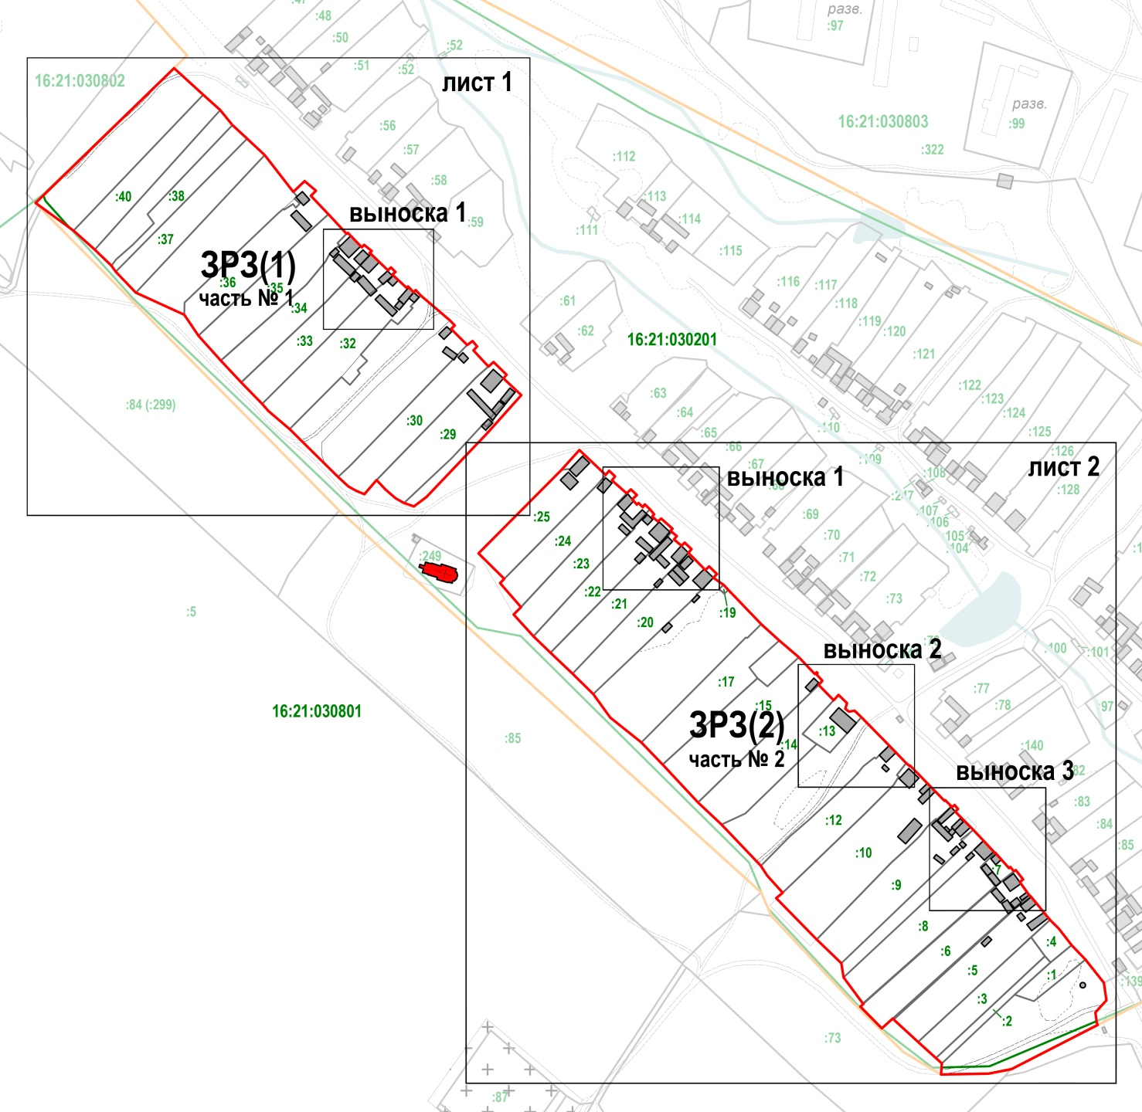
Масштаб 1:5000

Условные обозначения:
 | - | объект культурного наследия регионального значения
 | - | здания и сооружения
 | - | границы зоны регулирования застройки и хозяйственной деятельности объекта культурного наследия
 | - | границы кадастровых кварталов
 | - | границы кадастровых участков
 | - | границы населенного пункта
 | - | номера кадастровых кварталов
 | - | номера кадастровых участков

Раздел 4
План границ
зоны регулирования застройки и хозяйственной деятельности объекта культурного наследия регионального значения «Успенско-Богородицкая церковь», 1910 г., адрес (местоположение): Республика Татарстан, Кайбицкий район, с. Малое Подберезье

Лист 1
Республика Татарстан,
Кайбицкий район,
с. Малое Подберезье
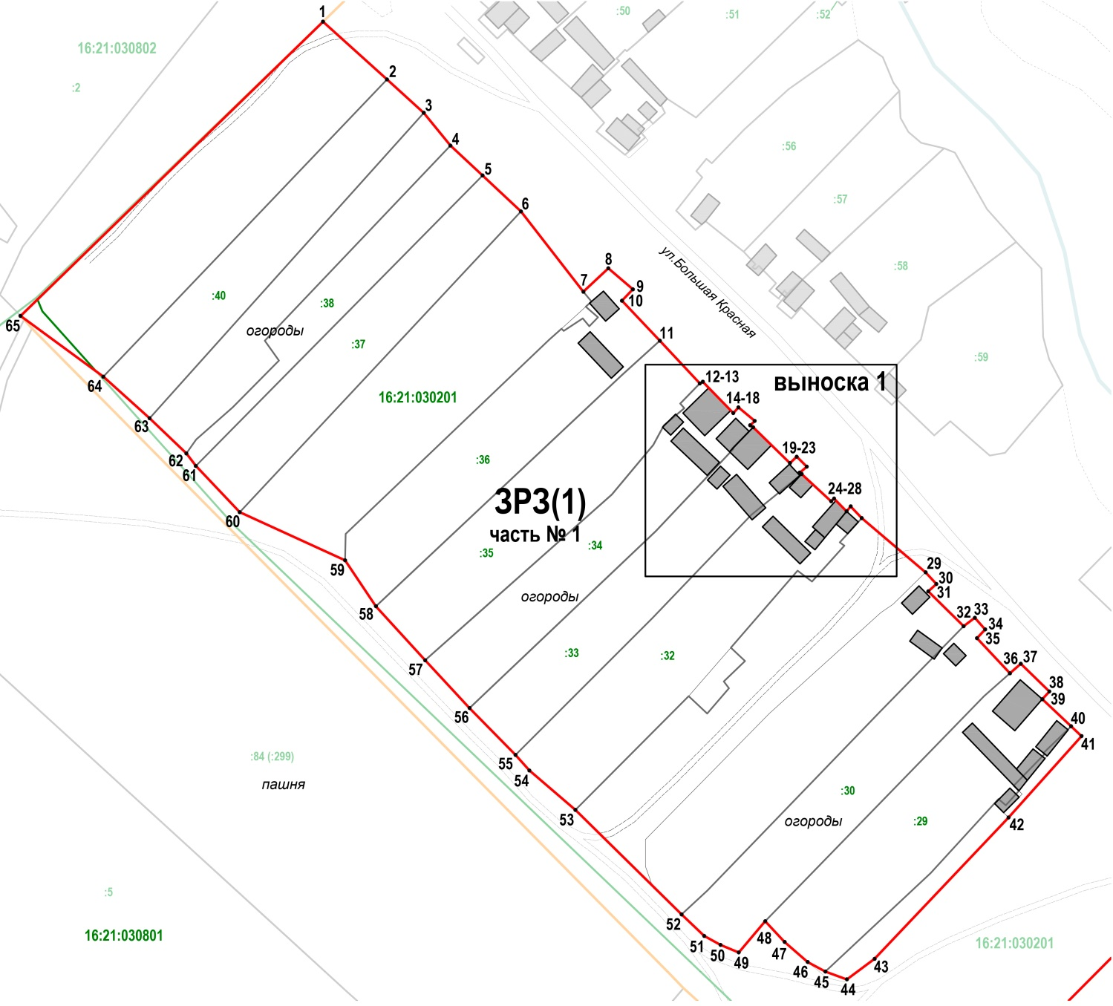
Масштаб 1:2200

Условные обозначения:
 | - | здания и сооружения
 | - | границы зоны регулирования застройки и хозяйственной деятельности объекта культурного наследия
 | - | границы кадастровых кварталов
 | - | границы кадастровых участков
 | - | границы населенного пункта
 | - | номера кадастровых кварталов
 | - | номера кадастровых участков
 | - | характерная точка границ зоны регулирования застройки и хозяйственной деятельности объекта культурного наследия

Раздел 4
План границ
зоны регулирования застройки и хозяйственной деятельности объекта культурного наследия регионального значения «Успенско-Богородицкая церковь», 1910 г., адрес (местоположение): Республика Татарстан, Кайбицкий район, с. Малое Подберезье

Лист 1, Выноска 1
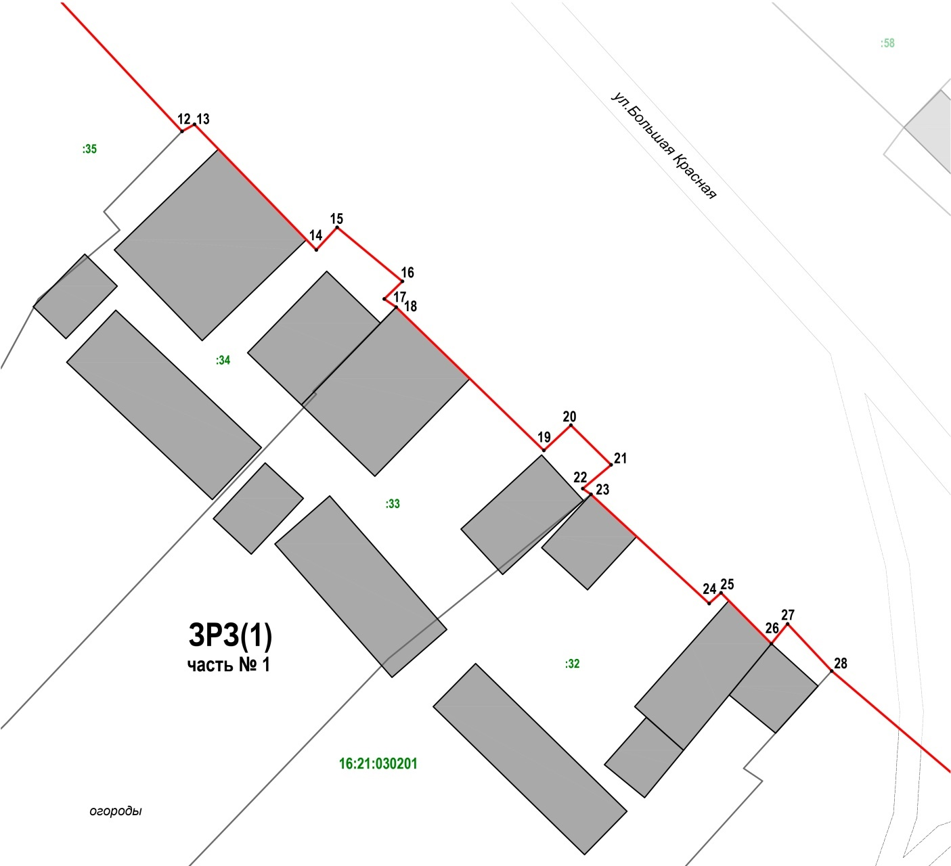
Республика Татарстан,
Кайбицкий район,
с. Малое Подберезье
Масштаб 1:500
Условные обозначения:
 | - | здания и сооружения
 | - | границы зоны регулирования застройки и хозяйственной деятельности объекта культурного наследия
 | - | границы кадастровых участков
 | - | номера кадастровых кварталов
 | - | номера кадастровых участков
 | - | характерная точка границ зоны регулирования застройки и хозяйственной деятельности объекта культурного наследия
Раздел 4
План границ
зоны регулирования застройки и хозяйственной деятельности объекта культурного наследия регионального значения «Успенско-Богородицкая церковь», 1910 г., адрес (местоположение): Республика Татарстан, Кайбицкий район, с. Малое Подберезье

Лист 2
Республика Татарстан,
Кайбицкий район,
с. Малое Подберезье
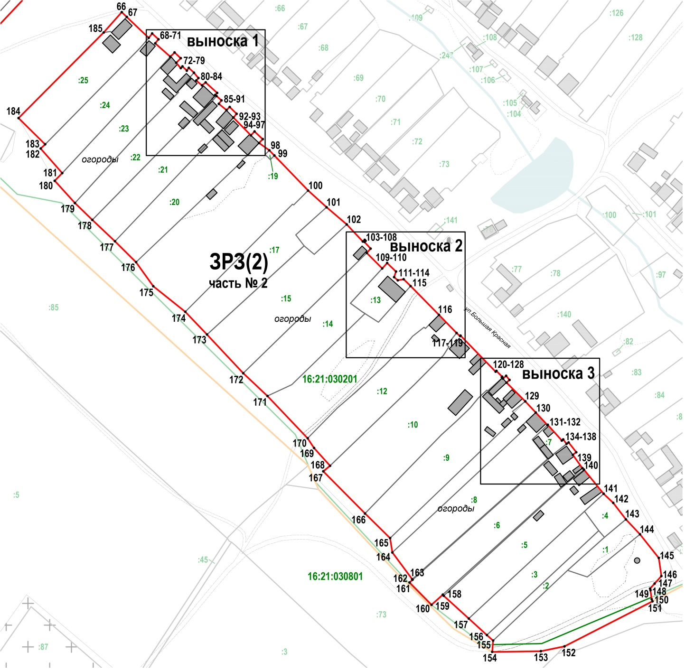
Масштаб 1:3000
Условные обозначения:
 | - | здания и сооружения
 | - | границы зоны регулирования застройки и хозяйственной деятельности объекта культурного наследия
 | - | границы кадастровых кварталов
 | - | границы кадастровых участков
 | - | границы населенного пункта
 | - | номера кадастровых кварталов
 | - | номера кадастровых участков
 | - | характерная точка границ зоны регулирования застройки и хозяйственной деятельности объекта культурного наследия

Раздел 4
План границ
зоны регулирования застройки и хозяйственной деятельности объекта культурного наследия регионального значения «Успенско-Богородицкая церковь», 1910 г., адрес (местоположение): Республика Татарстан, Кайбицкий район, с. Малое Подберезье

Лист 2, Выноска 1
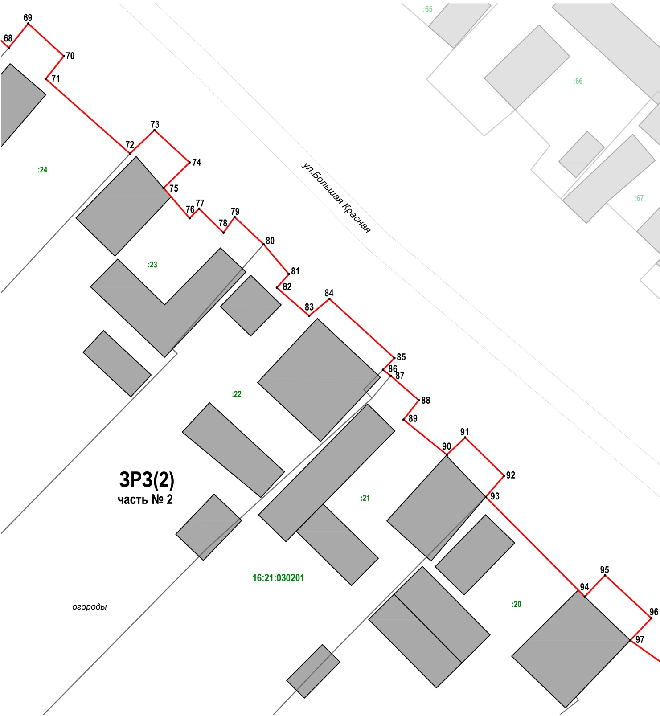
Республика Татарстан,
Кайбицкий район,
с. Малое Подберезье
Масштаб 1:500
Условные обозначения:
 | - | здания и сооружения
 | - | границы зоны регулирования застройки и хозяйственной деятельности объекта культурного наследия
 | - | границы кадастровых участков
 | - | номера кадастровых кварталов
 | - | номера кадастровых участков
 | - | характерная точка границ зоны регулирования застройки и хозяйственной деятельности объекта культурного наследия

Раздел 4
План границ
зоны регулирования застройки и хозяйственной деятельности объекта культурного наследия регионального значения «Успенско-Богородицкая церковь», 1910 г., адрес (местоположение): Республика Татарстан, Кайбицкий район, с. Малое Подберезье

Лист 2, Выноска 2
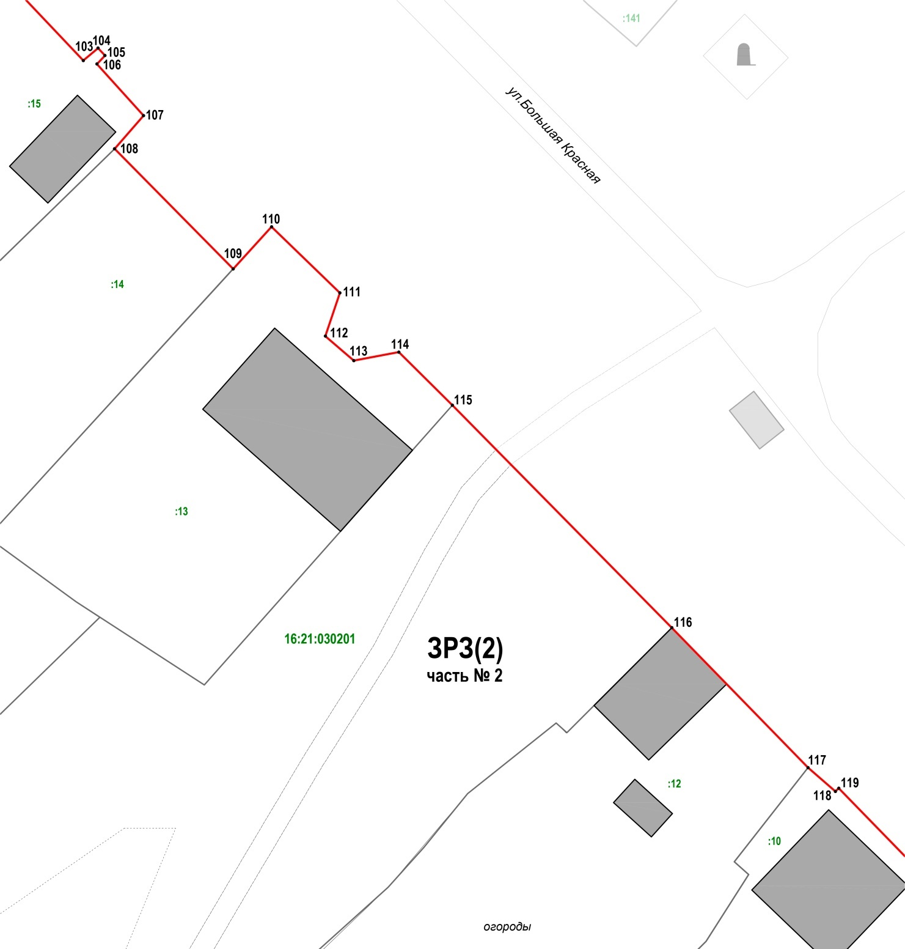
Республика Татарстан,
Кайбицкий район,
с. Малое Подберезье
Масштаб 1:500
Условные обозначения:
 | - | здания и сооружения
 | - | границы зоны регулирования застройки и хозяйственной деятельности объекта культурного наследия
 | - | границы кадастровых участков
 | - | номера кадастровых кварталов
 | - | номера кадастровых участков
 | - | характерная точка границ зоны регулирования застройки и хозяйственной деятельности объекта культурного наследия

Раздел 4
План границ
зоны регулирования застройки и хозяйственной деятельности объекта культурного наследия регионального значения «Успенско-Богородицкая церковь», 1910 г., адрес (местоположение): Республика Татарстан, Кайбицкий район, с. Малое Подберезье

Лист 2, Выноска 3
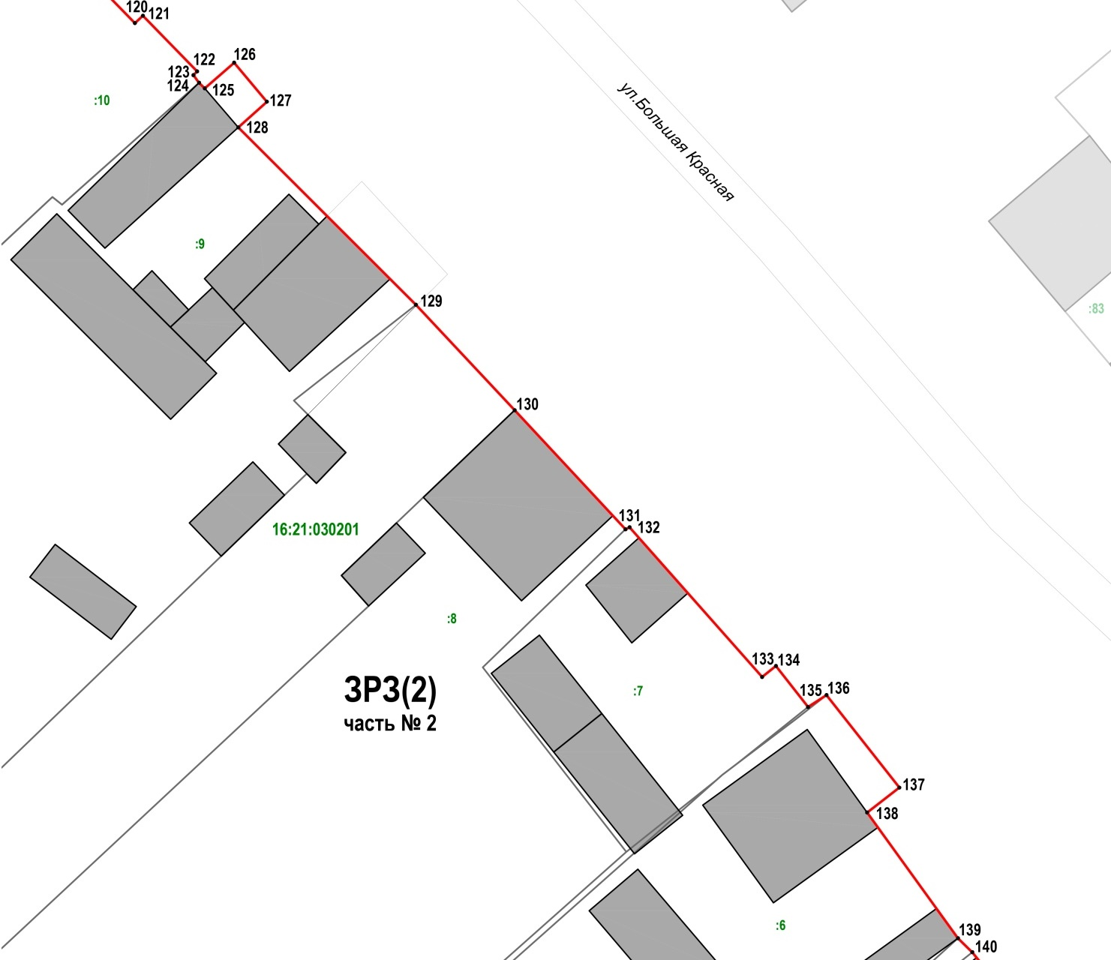
Республика Татарстан,
Кайбицкий район,
с. Малое Подберезье
Масштаб 1:500
Условные обозначения:
 | - | здания и сооружения
 | - | границы зоны регулирования застройки и хозяйственной деятельности объекта культурного наследия
 | - | границы кадастровых участков
 | - | номера кадастровых кварталов
 | - | номера кадастровых участков
 | - | характерная точка границ зоны регулирования застройки и хозяйственной деятельности объекта культурного наследия
Режим использования земель и требования к градостроительным регламентам в границах зоны регулирования застройки и хозяйственной деятельности объекта культурного наследия регионального значения «Успенско-Богородицкая церковь», 1910 г., адрес (местоположение): Республика Татарстан, Кайбицкий район, с. Малое Подберезье

Запрещается:
1. Использование строительных технологий, оказывающих негативное воздействие на объекты культурного наследия и историческую застройку.
2. Размещение взрыво- и пожароопасных объектов, угрожающих сохранности объектов культурного наследия, выявленных объектов культурного наследия.
3. Строительство, реконструкция объектов капитального строительства, предусматривающие:
3.1. Высоту более 9,0 метров (высота измеряется от существующего уровня отмостки до конька скатной кровли).
3.2. Устройство плоских (совмещённых) кровель и скатных кровель с углом наклона более 40 градусов, с применением в отделке профилированных металлических и асбестоцементных листов.
3.3. Применение в отделке фасадов:
керамогранита, сайдинга, вентилируемых фасадов, металла, пластика, искусственных материалов, кроме традиционных или имитирующих традиционные (деревянный тес, гладкая штукатурка с окраской, керамический/клинкерный кирпич);
фрагментарной отделки, сплошного остекления;
активных цветовых решений (основные цвета с примесями белого или серого менее 50% к чистому цвету).
Исключение составляют случаи, если такие строительство, реконструкция необходимы для обеспечения функционирования объекта культурного наследия.
3.4. Реконструкция объектов капитального строительства с изменением существующих параметров в наземной части.
3.5. Изменение характера рельефа территории.
4. Строительство линейных объектов наземным и надземным способами, таких как линии электропередачи, линии связи (в том числе линейно-кабельные сооружения), трубопроводы (тепло-, газо, водоснабжения, водоотведения).
Исключение составляют случаи, когда такое строительство направлено на минимизацию негативного воздействия на объект культурного наследия и его историко-градостроительную и природную среду, или необходимо для обеспечения его функционирования или обеспечения жизнедеятельности населения, или необходимо для обеспечения сохранности, сохранения, содержания и эксплуатации объекта культурного наследия религиозного назначения и (или) объектов капитального строительства, образующих с ним монастырский или иной культовый комплекс.
5. Размещение рекламы, вывесок, некапитальных строений, сооружений, а именно:
5.1. Рекламных конструкций:
на фасадах зданий, обращенных на улицу, размерами информационного поля более 0,8 метра по ширине и 1,2 метра по высоте;
конструкций любого размера на крышах зданий.
5.2. Информационных досок площадью информационного поля более 0,6 кв. метра.
5.3. Памятных знаков, указателей расположения туристских ресурсов и социальных объектов с габаритами более 2,0 метра по высоте и 1,2 метра по ширине.
5.4. Некапитальных строений высотой более 4 метров.
5.5. Ограждений высотой более 1,5 метра, выполненных из бетонных плит и металлопрофиля.
5.6. Необорудованных мест для остановки автотранспорта.
Исключение составляют случаи, когда такое размещение соответствует назначению объекта культурного наследия религиозного назначения и (или) объектов капитального строительства, образующих с ним монастырский, храмовый и (или) иной культовый комплекс, и (или) необходимо для обеспечения его современного использования.
6. Размещение базовых станций сотовой связи, башенных и антенно-мачтовых конструкций, включая телевизионные и радиоантенны.
Этот запрет не применяется к базовым станциям сотовой связи, башенным и антенно-мачтовым конструкциям, телевизионным и радиоантеннам, которые размещены до 1 марта 2025 г., и не ограничивает проведение работ по их ремонту и модернизации в пределах их объемно-пространственных параметров.

Утверждены постановлением Кабинета Министров Республики Татарстан от______2025 №_____

Границы зон охраны объекта культурного наследия регионального значения «Церковь Казанско-Богородицкая», 1857 г., расположенного по адресу Республика Татарстан, Кайбицкий район, д. Муратово, ул. Школьная, д. 30; режим использования земель и требования к градостроительным регламентам в границах данных зон

Карта (схема) границ зон охраны объекта культурного наследия регионального значения «Церковь Казанско-Богородицкая», 1857 г., Республика Татарстан, Кайбицкий район, д. Муратово, ул. Школьная, д. 30

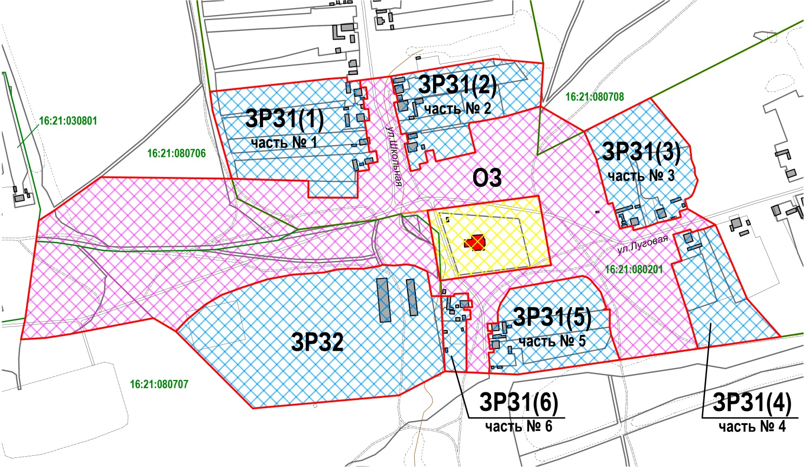
Республика Татарстан,
Кайбицкий район,
д. Муратово
Масштаб 1:6500
Условные обозначения:
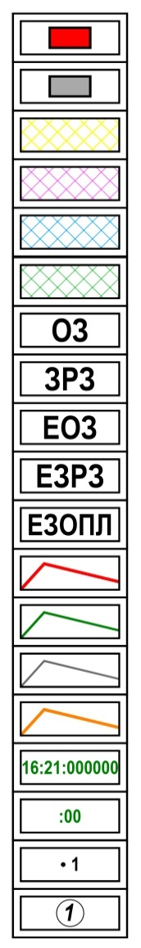 | - | объект культурного наследия регионального значения
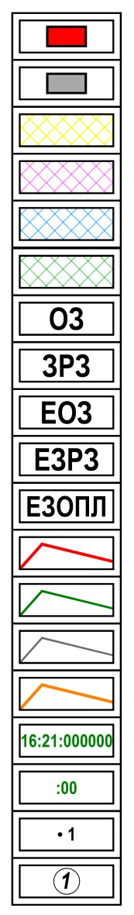 | - | здания и сооружения
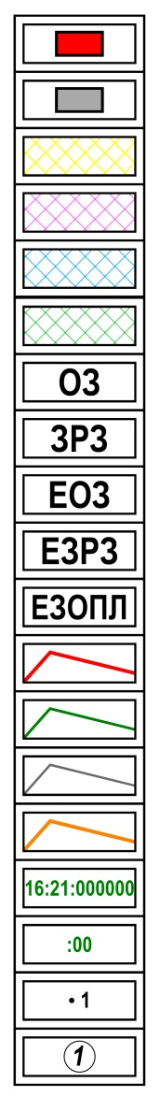 | - | территория объекта культурного наследия
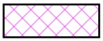 | - | охранная зона объекта культурного наследия
 | - | зона регулирования застройки и хозяйственной деятельности объекта культурного наследия
 | - | границы зон охраны объекта культурного наследия
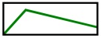 | - | границы кадастровых кварталов
 | - | границы кадастровых участков
 | - | границы населенного пункта
 | - | номера кадастровых кварталов

Охранная зона объекта культурного наследия регионального значения «Церковь Казанско-Богородицкая», 1857 г., адрес (местоположение): Республика Татарстан,
Кайбицкий район, д. Муратово, ул. Школьная, д. 30

Раздел 1

Сведения об объекте
№ п/п | Характеристики объекта | Описание характеристик
1 | Местоположение объекта | Республика Татарстан, Кайбицкий район, д. Муратово
2 | Площадь объекта +/- величина погрешности определения площади (P +/- Дельта P) | 155960 кв.метра +/- 138 кв.метра
3 | Иные характеристики объекта | -

Раздел 2

Сведения о местоположении границ объекта
1. Система координат: МСК-16
2. Сведения о характерных точках границ объекта
Обозначение характерных точек границ | Координаты, м |  | Метод определения координат характерной точки | Средняя квадратическая погрешность положения характерной точки (M_{t}), м | Описание обозначения  точки на местности (при наличии)
Обозначение характерных точек границ | Х | Y | Метод определения координат характерной точки |  | Описание обозначения  точки на местности (при наличии)

1 | 2 | 3 | 4 | 5 | 6
1 | 443988.49 | 1237583.69 | Картометрический | 0.1 | -
2 | 443975.08 | 1237586.61 | Картометрический | 0.1 | -
3 | 443964.25 | 1237588.36 | Картометрический | 0.1 | -
4 | 443964.25 | 1237591.03 | Картометрический | 0.1 | -
5 | 443953.71 | 1237593.15 | Картометрический | 0.1 | -
6 | 443953.41 | 1237593.32 | Картометрический | 0.1 | -
7 | 443951.68 | 1237587.86 | Картометрический | 0.1 | -
8 | 443937.87 | 1237591.05 | Картометрический | 0.1 | -
9 | 443926.38 | 1237593.93 | Картометрический | 0.1 | -
10 | 443908.14 | 1237597.93 | Картометрический | 0.1 | -
11 | 443909.36 | 1237605.06 | Картометрический | 0.1 | -
12 | 443907.50 | 1237605.42 | Картометрический | 0.1 | -
13 | 443896.15 | 1237607.60 | Картометрический | 0.1 | -
14 | 443894.90 | 1237602.19 | Картометрический | 0.1 | -
15 | 443856.98 | 1237611.25 | Картометрический | 0.1 | -
16 | 443860.00 | 1237624.69 | Картометрический | 0.1 | -
17 | 443866.56 | 1237623.23 | Картометрический | 0.1 | -
18 | 443869.27 | 1237634.58 | Картометрический | 0.1 | -
19 | 443883.96 | 1237631.17 | Картометрический | 0.1 | -
20 | 443886.25 | 1237642.19 | Картометрический | 0.1 | -
21 | 443870.31 | 1237646.04 | Картометрический | 0.1 | -
22 | 443883.13 | 1237700.83 | Картометрический | 0.1 | -
23 | 443920.00 | 1237691.46 | Картометрический | 0.1 | -
24 | 443923.98 | 1237692.91 | Картометрический | 0.1 | -
25 | 443925.73 | 1237705.74 | Картометрический | 0.1 | -
26 | 443932.26 | 1237740.62 | Картометрический | 0.1 | -
27 | 443946.71 | 1237791.06 | Картометрический | 0.1 | -
28 | 443911.88 | 1237851.26 | Картометрический | 0.1 | -
29 | 443873.23 | 1237868.54 | Картометрический | 0.1 | -
30 | 443811.29 | 1237884.62 | Картометрический | 0.1 | -
31 | 443812.96 | 1237890.79 | Картометрический | 0.1 | -
32 | 443776.96 | 1237901.21 | Картометрический | 0.1 | -
33 | 443781.08 | 1237918.58 | Картометрический | 0.1 | -
34 | 443774.83 | 1237919.88 | Картометрический | 0.1 | -
35 | 443779.58 | 1237937.50 | Картометрический | 0.1 | -
36 | 443780.82 | 1237942.10 | Картометрический | 0.1 | -
37 | 443785.21 | 1237953.54 | Картометрический | 0.1 | -
38 | 443790.10 | 1237974.73 | Картометрический | 0.1 | -
39 | 443791.44 | 1237979.60 | Картометрический | 0.1 | -
40 | 443793.33 | 1237985.63 | Картометрический | 0.1 | -
41 | 443801.04 | 1237983.54 | Картометрический | 0.1 | -
42 | 443804.58 | 1237994.79 | Картометрический | 0.1 | -
43 | 443782.40 | 1238033.54 | Картометрический | 0.1 | -
44 | 443776.56 | 1238016.98 | Картометрический | 0.1 | -
45 | 443774.50 | 1238008.79 | Картометрический | 0.1 | -
46 | 443772.00 | 1238000.63 | Картометрический | 0.1 | -
47 | 443776.08 | 1237998.54 | Картометрический | 0.1 | -
48 | 443768.79 | 1237974.92 | Картометрический | 0.1 | -
49 | 443732.50 | 1237986.88 | Картометрический | 0.1 | -
50 | 443728.04 | 1237972.38 | Картометрический | 0.1 | -
51 | 443662.29 | 1237994.48 | Картометрический | 0.1 | -
52 | 443610.69 | 1238009.37 | Картометрический | 0.1 | -
53 | 443595.18 | 1237900.81 | Картометрический | 0.1 | -
54 | 443629.90 | 1237888.75 | Картометрический | 0.1 | -
55 | 443640.62 | 1237886.88 | Картометрический | 0.1 | -
56 | 443665.21 | 1237887.19 | Картометрический | 0.1 | -
57 | 443664.69 | 1237878.23 | Картометрический | 0.1 | -
58 | 443667.19 | 1237882.19 | Картометрический | 0.1 | -
59 | 443689.17 | 1237874.38 | Картометрический | 0.1 | -
60 | 443706.46 | 1237860.21 | Картометрический | 0.1 | -
61 | 443709.48 | 1237856.04 | Картометрический | 0.1 | -
62 | 443711.67 | 1237849.48 | Картометрический | 0.1 | -
63 | 443693.33 | 1237748.54 | Картометрический | 0.1 | -
64 | 443682.71 | 1237741.77 | Картометрический | 0.1 | -
65 | 443673.33 | 1237735.62 | Картометрический | 0.1 | -
66 | 443661.46 | 1237731.67 | Картометрический | 0.1 | -
67 | 443647.60 | 1237731.98 | Картометрический | 0.1 | -
68 | 443647.71 | 1237732.81 | Картометрический | 0.1 | -
69 | 443646.15 | 1237733.02 | Картометрический | 0.1 | -
70 | 443645.21 | 1237717.40 | Картометрический | 0.1 | -
71 | 443635.21 | 1237718.23 | Картометрический | 0.1 | -
72 | 443635.52 | 1237723.85 | Картометрический | 0.1 | -
73 | 443631.46 | 1237724.06 | Картометрический | 0.1 | -
74 | 443630.94 | 1237718.33 | Картометрический | 0.1 | -
75 | 443624.27 | 1237718.96 | Картометрический | 0.1 | -
76 | 443624.33 | 1237719.60 | Картометрический | 0.1 | -
77 | 443620.83 | 1237719.90 | Картометрический | 0.1 | -
78 | 443610.21 | 1237720.83 | Картометрический | 0.1 | -
79 | 443610.62 | 1237725.94 | Картометрический | 0.1 | -
80 | 443605.83 | 1237726.35 | Картометрический | 0.1 | -
81 | 443605.21 | 1237718.96 | Картометрический | 0.1 | -
82 | 443586.56 | 1237720.62 | Картометрический | 0.1 | -
83 | 443576.65 | 1237719.62 | Картометрический | 0.1 | -
84 | 443577.92 | 1237688.58 | Картометрический | 0.1 | -
85 | 443648.92 | 1237688.08 | Картометрический | 0.1 | -
86 | 443651.21 | 1237688.08 | Картометрический | 0.1 | -
87 | 443651.25 | 1237694.13 | Картометрический | 0.1 | -
88 | 443664.21 | 1237693.67 | Картометрический | 0.1 | -
89 | 443664.17 | 1237684.96 | Картометрический | 0.1 | -
90 | 443667.96 | 1237684.83 | Картометрический | 0.1 | -
91 | 443668.08 | 1237696.29 | Картометрический | 0.1 | -
92 | 443677.50 | 1237695.63 | Картометрический | 0.1 | -
93 | 443677.29 | 1237691.04 | Картометрический | 0.1 | -
94 | 443687.40 | 1237690.73 | Картометрический | 0.1 | -
95 | 443686.56 | 1237671.46 | Картометрический | 0.1 | -
96 | 443683.65 | 1237671.35 | Картометрический | 0.1 | -
97 | 443683.65 | 1237662.40 | Картометрический | 0.1 | -
98 | 443683.65 | 1237652.94 | Картометрический | 0.1 | -
99 | 443683.65 | 1237639.94 | Картометрический | 0.1 | -
100 | 443717.84 | 1237633.86 | Картометрический | 0.1 | -
101 | 443725.89 | 1237616.01 | Картометрический | 0.1 | -
102 | 443727.64 | 1237605.26 | Картометрический | 0.1 | -
103 | 443725.89 | 1237588.01 | Картометрический | 0.1 | -
104 | 443727.14 | 1237572.01 | Картометрический | 0.1 | -
105 | 443725.39 | 1237568.26 | Картометрический | 0.1 | -
106 | 443721.39 | 1237545.51 | Картометрический | 0.1 | -
107 | 443721.39 | 1237524.01 | Картометрический | 0.1 | -
108 | 443720.64 | 1237510.51 | Картометрический | 0.1 | -
109 | 443716.39 | 1237490.26 | Картометрический | 0.1 | -
110 | 443713.14 | 1237447.01 | Картометрический | 0.1 | -
111 | 443706.89 | 1237412.76 | Картометрический | 0.1 | -
112 | 443695.89 | 1237378.51 | Картометрический | 0.1 | -
113 | 443685.14 | 1237349.26 | Картометрический | 0.1 | -
114 | 443672.39 | 1237327.01 | Картометрический | 0.1 | -
115 | 443651.64 | 1237301.76 | Картометрический | 0.1 | -
116 | 443634.64 | 1237285.51 | Картометрический | 0.1 | -
117 | 443640.39 | 1237276.01 | Картометрический | 0.1 | -
118 | 443653.14 | 1237254.51 | Картометрический | 0.1 | -
119 | 443631.14 | 1237139.76 | Картометрический | 0.1 | -
120 | 443625.39 | 1237104.26 | Картометрический | 0.1 | -
121 | 443623.64 | 1237071.01 | Картометрический | 0.1 | -
122 | 443653.12 | 1237077.08 | Картометрический | 0.1 | -
123 | 443759.57 | 1237091.77 | Картометрический | 0.1 | -
124 | 443765.62 | 1237092.57 | Картометрический | 0.1 | -
125 | 443788.46 | 1237095.73 | Картометрический | 0.1 | -
126 | 443802.89 | 1237118.00 | Картометрический | 0.1 | -
127 | 443848.64 | 1237181.50 | Картометрический | 0.1 | -
128 | 443846.29 | 1237363.23 | Картометрический | 0.1 | -
129 | 443846.04 | 1237371.46 | Картометрический | 0.1 | -
130 | 443844.38 | 1237425.42 | Картометрический | 0.1 | -
131 | 443843.32 | 1237469.38 | Картометрический | 0.1 | -
132 | 443820.24 | 1237469.07 | Картометрический | 0.1 | -
133 | 443820.10 | 1237537.77 | Картометрический | 0.1 | -
134 | 443856.25 | 1237537.71 | Картометрический | 0.1 | -
135 | 443858.85 | 1237553.54 | Картометрический | 0.1 | -
136 | 443866.98 | 1237551.88 | Картометрический | 0.1 | -
137 | 443869.79 | 1237565.31 | Картометрический | 0.1 | -
138 | 443884.90 | 1237563.33 | Картометрический | 0.1 | -
139 | 443883.37 | 1237553.97 | Картометрический | 0.1 | -
140 | 443894.73 | 1237552.12 | Картометрический | 0.1 | -
141 | 443895.10 | 1237554.48 | Картометрический | 0.1 | -
142 | 443903.33 | 1237553.65 | Картометрический | 0.1 | -
143 | 443903.13 | 1237550.62 | Картометрический | 0.1 | -
144 | 443913.17 | 1237549.42 | Картометрический | 0.1 | -
145 | 443917.81 | 1237548.75 | Картометрический | 0.1 | -
146 | 443926.56 | 1237547.19 | Картометрический | 0.1 | -
147 | 443927.29 | 1237553.85 | Картометрический | 0.1 | -
148 | 443943.13 | 1237552.50 | Картометрический | 0.1 | -
149 | 443942.60 | 1237546.98 | Картометрический | 0.1 | -
150 | 443949.52 | 1237546.21 | Картометрический | 0.1 | -
151 | 443956.64 | 1237545.42 | Картометрический | 0.1 | -
152 | 443957.40 | 1237551.25 | Картометрический | 0.1 | -
153 | 443973.12 | 1237549.27 | Картометрический | 0.1 | -
154 | 443972.81 | 1237541.46 | Картометрический | 0.1 | -
155 | 443982.92 | 1237540.83 | Картометрический | 0.1 | -
1 | 443988.49 | 1237583.69 | Картометрический | 0.1 | -
156 | 443822.74 | 1237788.36 | Картометрический | 0.1 | -
157 | 443802.37 | 1237634.10 | Картометрический | 0.1 | -
158 | 443704.98 | 1237651.80 | Картометрический | 0.1 | -
159 | 443726.41 | 1237805.57 | Картометрический | 0.1 | -
156 | 443822.74 | 1237788.36 | Картометрический | 0.1 | -

Раздел 3

Сведения о местоположении измененных (уточненных) границ объекта
1. Система координат: МСК-16
2. Сведения о характерных точках границ объекта
Обозначение характерных точек границ | Координаты, м |  | Метод определения координат характерной точки | Средняя квадратическая погрешность положения характерной точки (M_{t}), м | Описание обозначения  точки на местности (при наличии)
Обозначение характерных точек границ | Х | Y | Метод определения координат характерной точки |  | Описание обозначения  точки на местности (при наличии)
1 | 2 | 3 | 4 | 5 | 6
- | - | - | - | - | -
3. Сведения о характерных точках части (частей) границы объекта
1 | 2 | 3 | 4 | 5 | 6
- | - | - | - | - | -

Раздел 4
План границ
охранной зоны объекта культурного наследия регионального значения
«Церковь Казанско-Богородицкая», 1857 г., адрес (местоположения): Республика Татарстан, Кайбицкий район, д. Муратово, ул. Школьная, д. 30

Обзорная схема
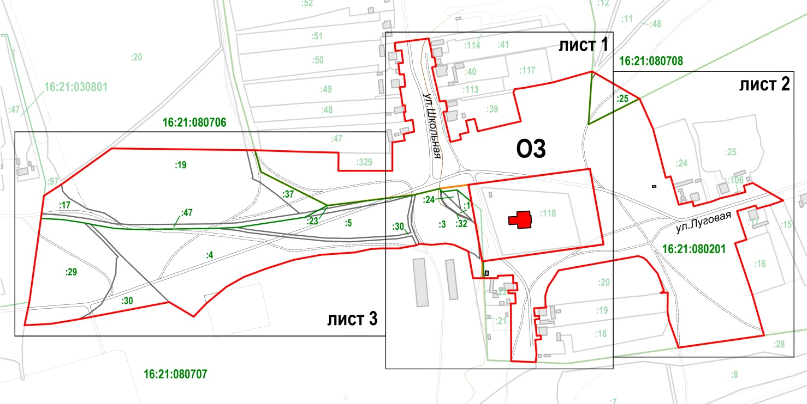
Республика Татарстан,
Кайбицкий район,
д. Муратово

Масштаб 1:6000
Условные обозначения:
 | - | объект культурного наследия регионального значения
 | - | здания и сооружения
 | - | границы охранной зоны объекта культурного наследия
 | - | границы кадастровых кварталов
 | - | границы кадастровых участков
 | - | границы населенного пункта
 | - | номера кадастровых кварталов
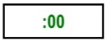 | - | номера кадастровых участков
Раздел 4
План границ
охранной зоны объекта культурного наследия регионального значения
«Церковь Казанско-Богородицкая», 1857 г., адрес (местоположения): Республика Татарстан, Кайбицкий район, д. Муратово, ул. Школьная, д. 30

Лист 1
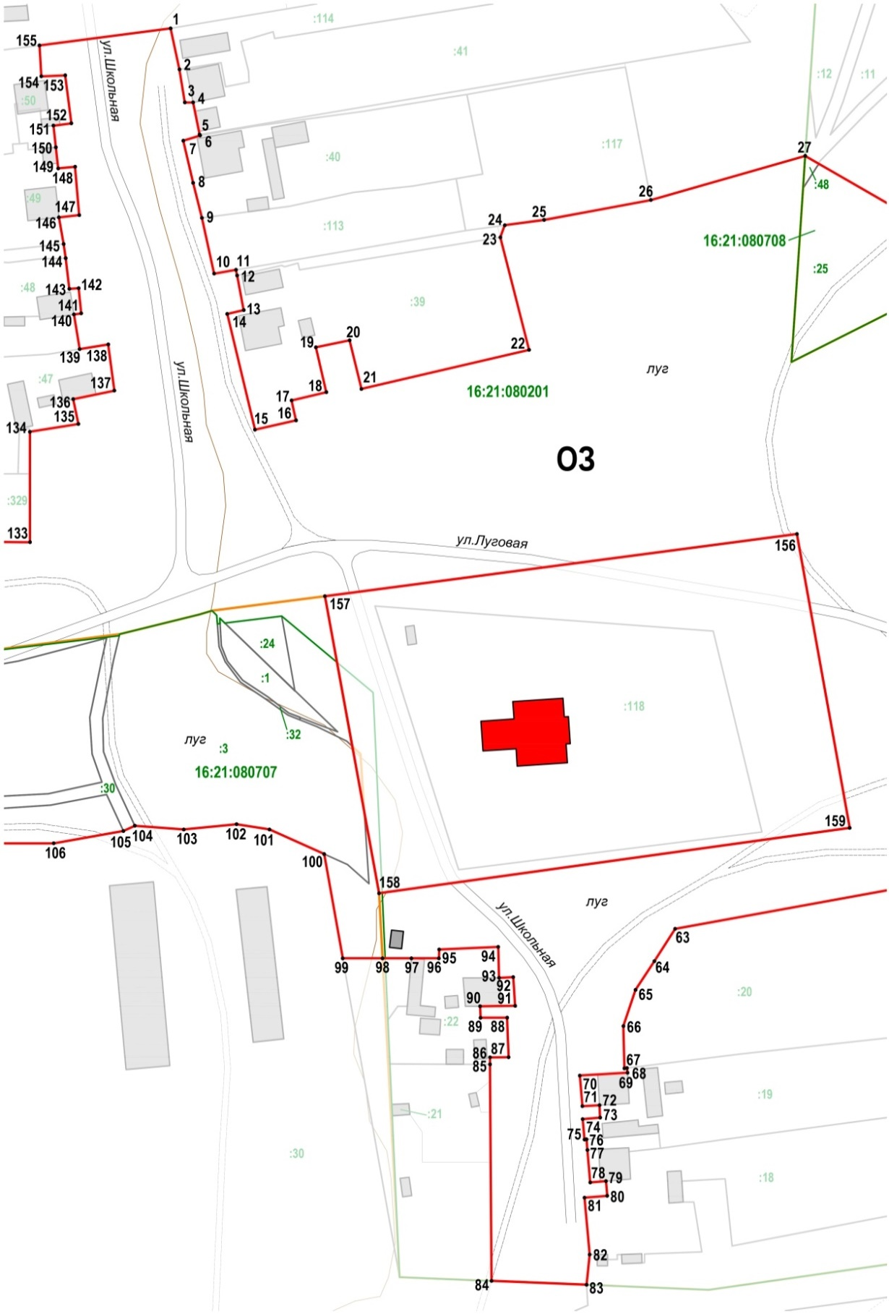
Республика Татарстан,
Кайбицкий район,
д. Муратово
Республика Татарстан,
Кайбицкий район,
д. Муратово

Масштаб 1:2000

Условные обозначения:
 | - | объект культурного наследия регионального значения
 | - | здания и сооружения
 | - | границы охранной зоны объекта культурного наследия
 | - | границы кадастровых кварталов
 | - | границы кадастровых участков
 | - | границы населенного пункта
 | - | номера кадастровых кварталов
 | - | номера кадастровых участков
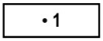 | - | характерная точка границ охранной зоны объекта культурного наследия

Раздел 4
План границ
охранной зоны объекта культурного наследия регионального значения
«Церковь Казанско-Богородицкая», 1857 г., адрес (местоположения): Республика Татарстан, Кайбицкий район, д. Муратово, ул. Школьная, д. 30

Лист 2
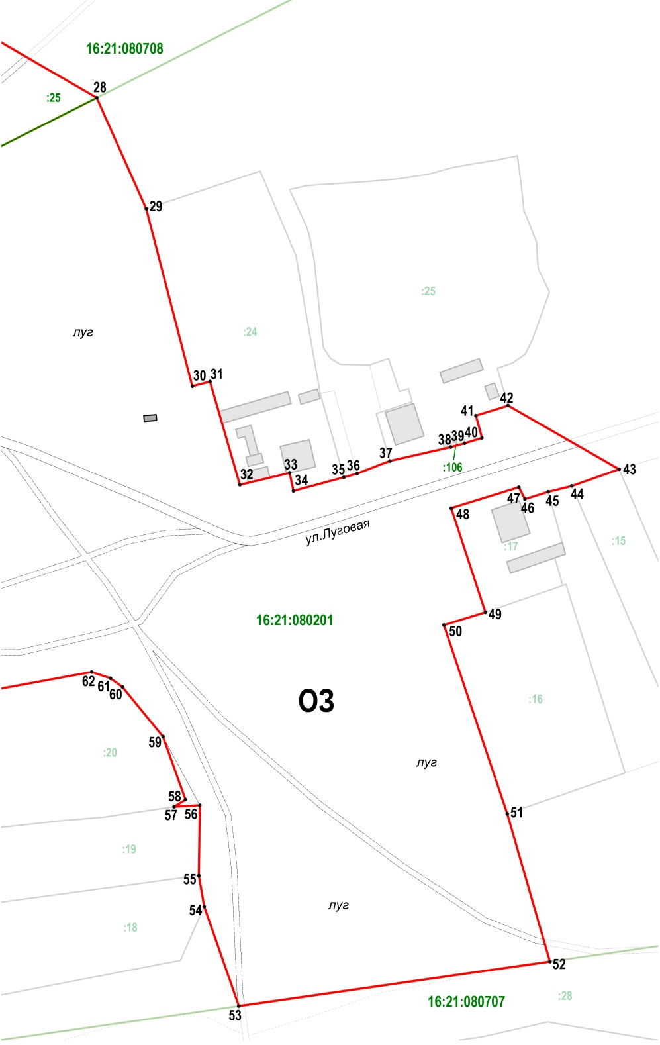
Республика Татарстан,
Кайбицкий район,
д. Муратово
Масштаб 1:2000
Условные обозначения:
 | - | границы охранной зоны объекта культурного наследия
 | - | границы кадастровых кварталов
 | - | границы кадастровых участков
 | - | границы населенного пункта
 | - | номера кадастровых кварталов
 | - | номера кадастровых участков
 | - | характерная точка границ охранной зоны объекта культурного наследия

Раздел 4
План границ
охранной зоны объекта культурного наследия регионального значения
«Церковь Казанско-Богородицкая», 1857 г., адрес (местоположения): Республика Татарстан, Кайбицкий район, д. Муратово, ул. Школьная, д. 30

Лист 3
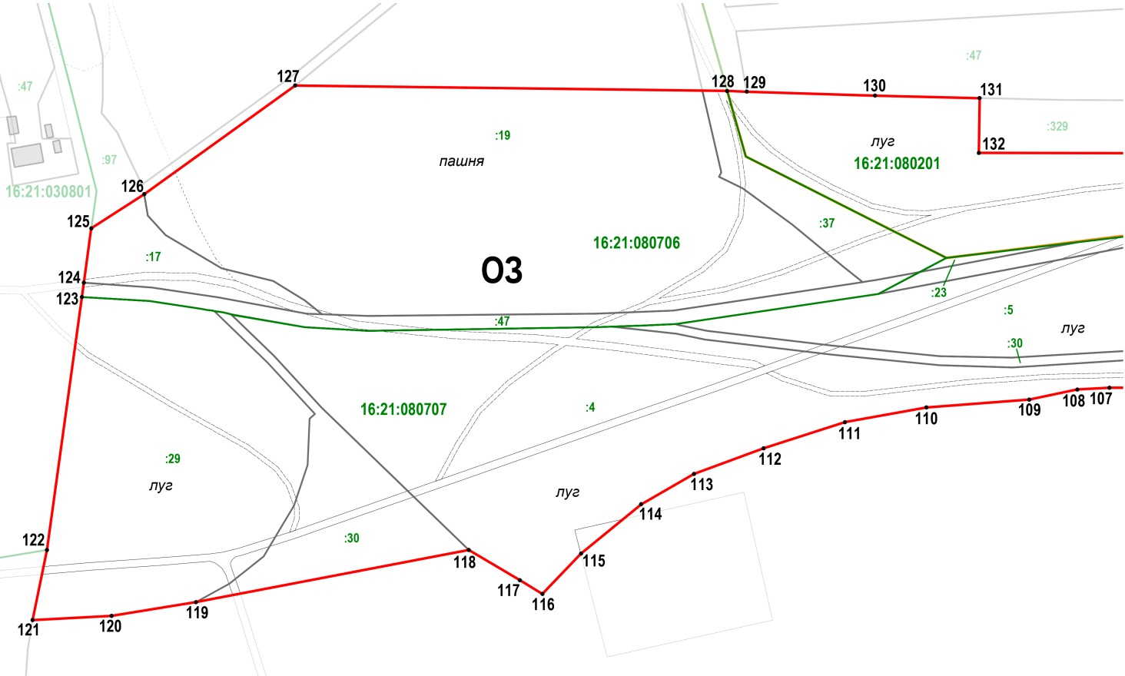
Республика Татарстан,
Кайбицкий район,
д. Муратово

Масштаб 1:2800
Условные обозначения:
 | - | границы охранной зоны объекта культурного наследия
 | - | границы кадастровых кварталов
 | - | границы кадастровых участков
 | - | границы населенного пункта
 | - | номера кадастровых кварталов
 | - | номера кадастровых участков
 | - | характерная точка границ охранной зоны объекта культурного наследия
Режим использования земель и требования к градостроительным регламентам в границах охранной зоны объекта культурного наследия регионального значения «Церковь Казанско-Богородицкая», 1857 г., адрес (местоположение): Республика Татарстан, Кайбицкий район, д. Муратово, ул. Школьная, д. 30

Запрещается:
1. Строительство, за исключением применения специальных мер, направленных на сохранение и (или) восстановление (регенерацию) историко-градостроительной и (или) природной среды объекта культурного наследия (восстановление, воссоздание, восполнение частично или полностью утраченных элементов и (или) характеристик историко-градостроительной и (или) природной среды), в том числе направленных на сохранение исторически сложившихся планировочных направлений, линий застройки улиц и форм существующего рельефа.
2. Использование строительных технологий, оказывающих негативное воздействие на объекты культурного наследия и историческую застройку.
3. Размещение взрыво- и пожароопасных объектов, угрожающих сохранности объекта культурного наследия.
4. Строительство линейных объектов наземным и надземным способами, таких как линии электропередачи, линии связи (в том числе линейно-кабельные сооружения), трубопроводы (тепло-, газо, водоснабжения, водоотведения).
Исключение составляют случаи, когда такое строительство направлено на минимизацию негативного воздействия на объект культурного наследия и его историко-градостроительную и природную среду, или необходимо для обеспечения его функционирования или обеспечения жизнедеятельности населения, или необходимо для обеспечения сохранности, сохранения, содержания и эксплуатации объекта культурного наследия религиозного назначения и (или) объектов капитального строительства.
5. Размещение рекламы, вывесок, некапитальных строений, сооружений и объектов, а именно:
5.1. Отдельно стоящих стационарных рекламных конструкций, баннеров, растяжек, кроме временных мобильных элементов информационно-декоративного оформления событийного характера, включая праздничное оформление, устанавливаемых на срок проведения публичных мероприятий;
5.2. Мемориальных досок, памятных знаков, информационных табличек площадью информационного поля более 0,6 квадратных метра;
5.3. Некапитальных строений, за исключением временных, устанавливаемых на срок проведения публичных мероприятий: сцен, трибун, торговых палаток, навесов, павильонов, выполненных из деревянного тёса или имитирующих его материалов, а также тканевых шатров;
5.4. Сплошных ограждений (кроме временных строительных ограждающих конструкций) из бетона, металлопрофиля, шифера с использованием в окраске ярких оттенков основных цветов с примесями белого или серого менее 50% к чистому цвету.
Исключение составляют случаи, когда такое размещение соответствует назначению объекта культурного наследия религиозного назначения и (или) объектов капитального строительства, образующих с ним монастырский, храмовый и (или) иной культовый комплекс, и (или) необходимо для обеспечения его современного использования.
6. Размещение базовых станций сотовой связи, башенных и антенно-мачтовых конструкций, включая телевизионные и радиоантенны.
Этот запрет не применяется к базовым станциям сотовой связи, башенным и антенно-мачтовым конструкциям, телевизионным и радиоантеннам которые размещены до 1 марта 2025 г., и не ограничивает проведение работ по их ремонту и модернизации в пределах их объемно-пространственных параметров.
7. Проведение работ в области благоустройства, за исключением:
использования в мощении пешеходных зон натуральных материалов или их имитаций (камень, дерево, отсев, кирпичная крошка);
размещение отдельно стоящих малых архитектурных форм, стилизованных в духе традиционного характера исторической среды (приборы наружного освещения, урны, скамьи, вазоны);
установка светопрозрачных ограждений (деревянный штакетник; металлические кованые или сварные решётки; кирпичные столбики) высотой до 1,5 м;
работ, необходимых для обеспечения функционирования объекта культурного наследия.
- Размещение отходов производства и потребления, устройство складов и захоронений ядохимикатов.

Зона регулирования застройки и хозяйственной деятельности ЗРЗ-1объекта культурного наследия регионального значения «Церковь Казанско-Богородицкая», 1857 г., адрес (местоположение): Республика Татарстан, Кайбицкий район, д. Муратово, ул. Школьная, д. 30

Раздел 1

Сведения об объекте
№ п/п | Характеристики объекта | Описание характеристик
1 | Местоположение объекта | Республика Татарстан, Кайбицкий район, д. Муратово
2 | Площадь объекта +/- величина погрешности определения площади (P +/- Дельта P) | 103972 кв.метра +/- 113 кв.метра
3 | Иные характеристики объекта | -

Раздел 2

Сведения о местоположении границ объекта
1. Система координат: МСК-16
2. Сведения о характерных точках границ объекта
Обозначение характерных точек границ | Координаты, м |  | Метод определения координат характерной точки | Средняя квадратическая погрешность положения характерной точки (M_{t}), м | Описание обозначения  точки на местности (при наличии)
Обозначение характерных точек границ | Х | Y | Метод определения координат характерной точки |  | Описание обозначения  точки на местности (при наличии)
1 | 2 | 3 | 4 | 5 | 6
- | - | - | - | - | -
3. Сведения о характерных точках части (частей) границы объекта
Обозначение характерных точек границ | Координаты, м |  | Метод определения координат характерной точки | Средняя квадратическая погрешность положения характерной точки (M_{t}), м | Описание обозначения  точки на местности (при наличии)
Обозначение характерных точек границ | Х | Y | Метод определения координат характерной точки |  | Описание обозначения  точки на местности (при наличии)

1 | 2 | 3 | 4 | 5 | 6
Часть № 1
1 | 443986.77 | 1237522.92 | Картометрический | 0.1 | -
2 | 443980.73 | 1237523.44 | Картометрический | 0.1 | -
3 | 443982.92 | 1237540.83 | Картометрический | 0.1 | -
4 | 443972.81 | 1237541.46 | Картометрический | 0.1 | -
5 | 443973.12 | 1237549.27 | Картометрический | 0.1 | -
6 | 443957.40 | 1237551.25 | Картометрический | 0.1 | -
7 | 443956.64 | 1237545.42 | Картометрический | 0.1 | -
8 | 443949.52 | 1237546.21 | Картометрический | 0.1 | -
9 | 443942.60 | 1237546.98 | Картометрический | 0.1 | -
10 | 443943.13 | 1237552.50 | Картометрический | 0.1 | -
11 | 443927.29 | 1237553.85 | Картометрический | 0.1 | -
12 | 443926.56 | 1237547.19 | Картометрический | 0.1 | -
13 | 443917.81 | 1237548.75 | Картометрический | 0.1 | -
14 | 443913.17 | 1237549.42 | Картометрический | 0.1 | -
15 | 443903.13 | 1237550.62 | Картометрический | 0.1 | -
16 | 443903.33 | 1237553.65 | Картометрический | 0.1 | -
17 | 443895.10 | 1237554.48 | Картометрический | 0.1 | -
18 | 443894.73 | 1237552.12 | Картометрический | 0.1 | -
19 | 443883.37 | 1237553.97 | Картометрический | 0.1 | -
20 | 443884.90 | 1237563.33 | Картометрический | 0.1 | -
21 | 443869.79 | 1237565.31 | Картометрический | 0.1 | -
22 | 443866.98 | 1237551.88 | Картометрический | 0.1 | -
23 | 443858.85 | 1237553.54 | Картометрический | 0.1 | -
24 | 443856.25 | 1237537.71 | Картометрический | 0.1 | -
25 | 443820.10 | 1237537.77 | Картометрический | 0.1 | -
26 | 443820.24 | 1237469.07 | Картометрический | 0.1 | -
27 | 443843.32 | 1237469.38 | Картометрический | 0.1 | -
28 | 443844.38 | 1237425.42 | Картометрический | 0.1 | -
29 | 443846.04 | 1237371.46 | Картометрический | 0.1 | -
30 | 443846.29 | 1237363.23 | Картометрический | 0.1 | -
31 | 443940.63 | 1237336.60 | Картометрический | 0.1 | -
32 | 443967.12 | 1237332.82 | Картометрический | 0.1 | -
33 | 443968.12 | 1237342.08 | Картометрический | 0.1 | -
34 | 443984.79 | 1237496.46 | Картометрический | 0.1 | -
1 | 443986.77 | 1237522.92 | Картометрический | 0.1 | -
Часть № 2
35 | 444012.64 | 1237725.64 | Картометрический | 0.1 | -
36 | 444006.25 | 1237795.00 | Картометрический | 0.1 | -
37 | 443969.45 | 1237792.57 | Картометрический | 0.1 | -
38 | 443946.71 | 1237791.06 | Картометрический | 0.1 | -
39 | 443932.26 | 1237740.62 | Картометрический | 0.1 | -
40 | 443925.73 | 1237705.74 | Картометрический | 0.1 | -
41 | 443923.98 | 1237692.91 | Картометрический | 0.1 | -
42 | 443920.00 | 1237691.46 | Картометрический | 0.1 | -
43 | 443883.13 | 1237700.83 | Картометрический | 0.1 | -
44 | 443870.31 | 1237646.04 | Картометрический | 0.1 | -
45 | 443886.25 | 1237642.19 | Картометрический | 0.1 | -
46 | 443883.96 | 1237631.17 | Картометрический | 0.1 | -
47 | 443869.27 | 1237634.58 | Картометрический | 0.1 | -
48 | 443866.56 | 1237623.23 | Картометрический | 0.1 | -
49 | 443860.00 | 1237624.69 | Картометрический | 0.1 | -
50 | 443856.98 | 1237611.25 | Картометрический | 0.1 | -
51 | 443894.90 | 1237602.19 | Картометрический | 0.1 | -
52 | 443896.15 | 1237607.60 | Картометрический | 0.1 | -
53 | 443907.50 | 1237605.42 | Картометрический | 0.1 | -
54 | 443909.36 | 1237605.06 | Картометрический | 0.1 | -
55 | 443908.14 | 1237597.93 | Картометрический | 0.1 | -
56 | 443926.38 | 1237593.93 | Картометрический | 0.1 | -
57 | 443937.87 | 1237591.05 | Картометрический | 0.1 | -
58 | 443951.68 | 1237587.86 | Картометрический | 0.1 | -
59 | 443953.41 | 1237593.32 | Картометрический | 0.1 | -
60 | 443953.71 | 1237593.15 | Картометрический | 0.1 | -
61 | 443964.25 | 1237591.03 | Картометрический | 0.1 | -
62 | 443964.25 | 1237588.36 | Картометрический | 0.1 | -
63 | 443975.08 | 1237586.61 | Картометрический | 0.1 | -
64 | 443988.49 | 1237583.69 | Картометрический | 0.1 | -
1 | 444012.64 | 1237725.64 | Картометрический | 0.1 | -
Часть № 3
65 | 443958.38 | 1237943.18 | Картометрический | 0.1 | -
66 | 443891.67 | 1237998.02 | Картометрический | 0.1 | -
67 | 443881.25 | 1237999.38 | Картометрический | 0.1 | -
68 | 443872.50 | 1238000.31 | Картометрический | 0.1 | -
69 | 443869.90 | 1238001.46 | Картометрический | 0.1 | -
70 | 443861.56 | 1238004.69 | Картометрический | 0.1 | -
71 | 443856.25 | 1238005.00 | Картометрический | 0.1 | -
72 | 443852.29 | 1238005.31 | Картометрический | 0.1 | -
73 | 443844.17 | 1238009.17 | Картометрический | 0.1 | -
74 | 443827.81 | 1238003.33 | Картометрический | 0.1 | -
75 | 443822.40 | 1238000.63 | Картометрический | 0.1 | -
76 | 443819.48 | 1237996.35 | Картометрический | 0.1 | -
77 | 443817.60 | 1237991.04 | Картометрический | 0.1 | -
78 | 443804.58 | 1237994.79 | Картометрический | 0.1 | -
79 | 443801.04 | 1237983.54 | Картометрический | 0.1 | -
80 | 443793.33 | 1237985.63 | Картометрический | 0.1 | -
81 | 443791.44 | 1237979.60 | Картометрический | 0.1 | -
82 | 443790.10 | 1237974.73 | Картометрический | 0.1 | -
83 | 443785.21 | 1237953.54 | Картометрический | 0.1 | -
84 | 443780.82 | 1237942.10 | Картометрический | 0.1 | -
85 | 443779.58 | 1237937.50 | Картометрический | 0.1 | -
86 | 443774.83 | 1237919.88 | Картометрический | 0.1 | -
87 | 443781.08 | 1237918.58 | Картометрический | 0.1 | -
88 | 443776.96 | 1237901.21 | Картометрический | 0.1 | -
89 | 443812.96 | 1237890.79 | Картометрический | 0.1 | -
90 | 443811.29 | 1237884.62 | Картометрический | 0.1 | -
91 | 443873.23 | 1237868.54 | Картометрический | 0.1 | -
92 | 443911.88 | 1237851.26 | Картометрический | 0.1 | -
65 | 443958.38 | 1237943.18 | Картометрический | 0.1 | -
Часть № 4
93 | 443782.40 | 1238033.54 | Картометрический | 0.1 | -
94 | 443680.00 | 1238077.40 | Картометрический | 0.1 | -
95 | 443627.08 | 1238124.10 | Картометрический | 0.1 | -
96 | 443610.69 | 1238009.37 | Картометрический | 0.1 | -
97 | 443662.29 | 1237994.48 | Картометрический | 0.1 | -
98 | 443728.04 | 1237972.38 | Картометрический | 0.1 | -
99 | 443732.50 | 1237986.88 | Картометрический | 0.1 | -
100 | 443768.79 | 1237974.92 | Картометрический | 0.1 | -
101 | 443776.08 | 1237998.54 | Картометрический | 0.1 | -
102 | 443772.00 | 1238000.63 | Картометрический | 0.1 | -
103 | 443774.50 | 1238008.79 | Картометрический | 0.1 | -
104 | 443776.56 | 1238016.98 | Картометрический | 0.1 | -
93 | 443782.40 | 1238033.54 | Картометрический | 0.1 | -
Часть № 5
105 | 443711.67 | 1237849.48 | Картометрический | 0.1 | -
106 | 443709.48 | 1237856.04 | Картометрический | 0.1 | -
107 | 443706.46 | 1237860.21 | Картометрический | 0.1 | -
108 | 443689.17 | 1237874.38 | Картометрический | 0.1 | -
109 | 443667.19 | 1237882.19 | Картометрический | 0.1 | -
110 | 443664.69 | 1237878.23 | Картометрический | 0.1 | -
111 | 443665.21 | 1237887.19 | Картометрический | 0.1 | -
112 | 443640.62 | 1237886.88 | Картометрический | 0.1 | -
113 | 443629.90 | 1237888.75 | Картометрический | 0.1 | -
114 | 443595.18 | 1237900.81 | Картометрический | 0.1 | -
115 | 443575.00 | 1237759.50 | Картометрический | 0.1 | -
116 | 443576.65 | 1237719.62 | Картометрический | 0.1 | -
117 | 443586.56 | 1237720.62 | Картометрический | 0.1 | -
118 | 443605.21 | 1237718.96 | Картометрический | 0.1 | -
119 | 443605.83 | 1237726.35 | Картометрический | 0.1 | -
120 | 443610.62 | 1237725.94 | Картометрический | 0.1 | -
121 | 443610.21 | 1237720.83 | Картометрический | 0.1 | -
122 | 443620.83 | 1237719.90 | Картометрический | 0.1 | -
123 | 443624.33 | 1237719.60 | Картометрический | 0.1 | -
124 | 443624.27 | 1237718.96 | Картометрический | 0.1 | -
125 | 443630.94 | 1237718.33 | Картометрический | 0.1 | -
126 | 443631.46 | 1237724.06 | Картометрический | 0.1 | -
127 | 443635.52 | 1237723.85 | Картометрический | 0.1 | -
128 | 443635.21 | 1237718.23 | Картометрический | 0.1 | -
129 | 443645.21 | 1237717.40 | Картометрический | 0.1 | -
130 | 443646.15 | 1237733.02 | Картометрический | 0.1 | -
131 | 443647.71 | 1237732.81 | Картометрический | 0.1 | -
132 | 443647.60 | 1237731.98 | Картометрический | 0.1 | -
133 | 443661.46 | 1237731.67 | Картометрический | 0.1 | -
134 | 443673.33 | 1237735.62 | Картометрический | 0.1 | -
135 | 443682.71 | 1237741.77 | Картометрический | 0.1 | -
136 | 443693.33 | 1237748.54 | Картометрический | 0.1 | -
105 | 443711.67 | 1237849.48 | Картометрический | 0.1 | -
Часть № 6
137 | 443687.40 | 1237690.73 | Картометрический | 0.1 | -
138 | 443677.29 | 1237691.04 | Картометрический | 0.1 | -
139 | 443677.50 | 1237695.63 | Картометрический | 0.1 | -
140 | 443668.08 | 1237696.29 | Картометрический | 0.1 | -
141 | 443667.96 | 1237684.83 | Картометрический | 0.1 | -
142 | 443664.17 | 1237684.96 | Картометрический | 0.1 | -
143 | 443664.21 | 1237693.67 | Картометрический | 0.1 | -
144 | 443651.25 | 1237694.13 | Картометрический | 0.1 | -
145 | 443651.21 | 1237688.08 | Картометрический | 0.1 | -
146 | 443648.92 | 1237688.08 | Картометрический | 0.1 | -
147 | 443577.92 | 1237688.58 | Картометрический | 0.1 | -
148 | 443579.17 | 1237658.50 | Картометрический | 0.1 | -
149 | 443683.65 | 1237652.94 | Картометрический | 0.1 | -
150 | 443683.65 | 1237662.40 | Картометрический | 0.1 | -
151 | 443683.65 | 1237671.35 | Картометрический | 0.1 | -
152 | 443686.56 | 1237671.46 | Картометрический | 0.1 | -
137 | 443687.40 | 1237690.73 | Картометрический | 0.1 | -

Раздел 3
Сведения о местоположении измененных (уточненных) границ объекта
1. Система координат: МСК-16
2. Сведения о характерных точках границ объекта
Обозначение характерных точек границ | Координаты, м |  | Метод определения координат характерной точки | Средняя квадратическая погрешность положения характерной точки (M_{t}), м | Описание обозначения  точки на местности (при наличии)
Обозначение характерных точек границ | Х | Y | Метод определения координат характерной точки |  | Описание обозначения  точки на местности (при наличии)
1 | 2 | 3 | 4 | 5 | 6
- | - | - | - | - | -
3. Сведения о характерных точках части (частей) границы объекта
1 | 2 | 3 | 4 | 5 | 6
- | - | - | - | - | -

Раздел 4
План границ
зоны регулирования застройки и хозяйственной деятельности ЗРЗ-1объекта культурного наследия регионального значения «Церковь Казанско-Богородицкая»,
1857 г., адрес (местоположение) Республика Татарстан, Кайбицкий район, д. Муратово, ул. Школьная, д. 30

Обзорная схема
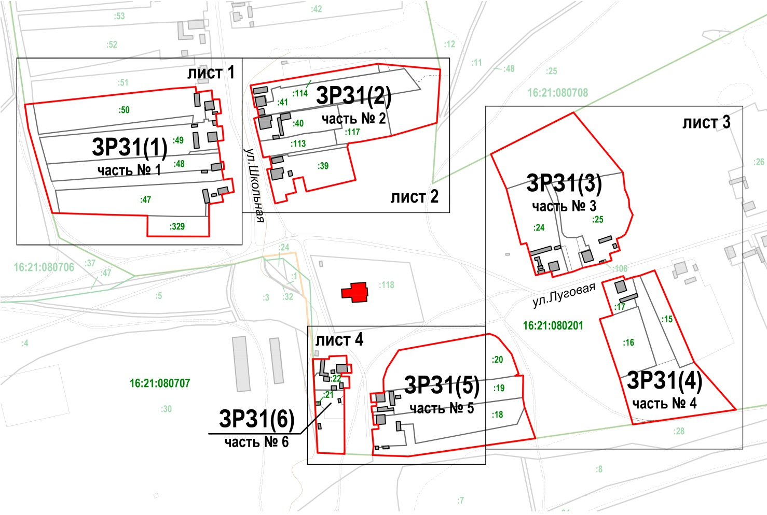
Республика Татарстан,
Кайбицкий район,
д. Муратово

Масштаб 1:5000
Условные обозначения:
 | - | объект культурного наследия регионального значения
 | - | здания и сооружения
 | - | границы зоны регулирования застройки и хозяйственной деятельности объекта культурного наследия
 | - | границы кадастровых кварталов
 | - | границы кадастровых участков
 | - | границы населенного пункта
 | - | номера кадастровых кварталов
 | - | номера кадастровых участков
Раздел 4
План границ
зоны регулирования застройки и хозяйственной деятельности ЗРЗ-1объекта культурного наследия регионального значения «Церковь Казанско-Богородицкая»,
1857 г., адрес (местоположение) Республика Татарстан, Кайбицкий район, д. Муратово, ул. Школьная, д. 30

Лист 1
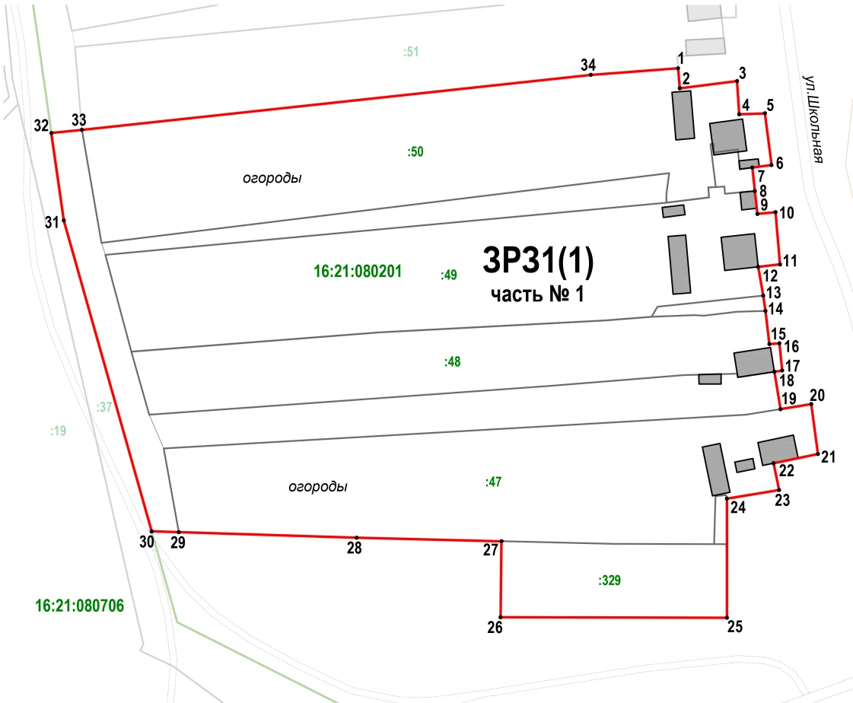
Республика Татарстан,
Кайбицкий район,
д. Муратово

Масштаб 1:2000
Условные обозначения:
 | - | здания и сооружения
 | - | границы зоны регулирования застройки и хозяйственной деятельности объекта культурного наследия
 | - | границы кадастровых кварталов
 | - | границы кадастровых участков
 | - | границы населенного пункта
 | - | номера кадастровых кварталов
 | - | номера кадастровых участков
 | - | характерная точка границ зоны регулирования застройки и хозяйственной деятельности объекта культурного наследия
Раздел 4
План границ
зоны регулирования застройки и хозяйственной деятельности ЗРЗ-1объекта культурного наследия регионального значения «Церковь Казанско-Богородицкая»,
1857 г., адрес (местоположение) Республика Татарстан, Кайбицкий район, д. Муратово, ул. Школьная, д. 30

Лист 2
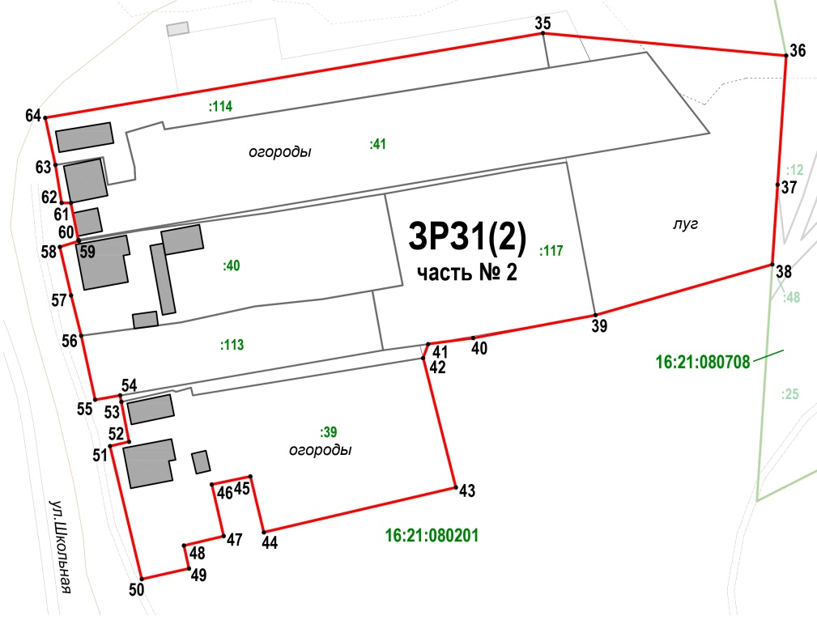
Республика Татарстан,
Кайбицкий район,
д. Муратово

Масштаб 1:2000
Условные обозначения:
 | - | здания и сооружения
 | - | границы зоны регулирования застройки и хозяйственной деятельности объекта культурного наследия
 | - | границы кадастровых кварталов
 | - | границы кадастровых участков
 | - | границы населенного пункта
 | - | номера кадастровых кварталов
 | - | номера кадастровых участков
 | - | характерная точка границ зоны регулирования застройки и хозяйственной деятельности объекта культурного наследия
Раздел 4
План границ
зоны регулирования застройки и хозяйственной деятельности ЗРЗ-1объекта культурного наследия регионального значения «Церковь Казанско-Богородицкая»,
1857 г., адрес (местоположение) Республика Татарстан, Кайбицкий район, д. Муратово, ул. Школьная, д. 30

Лист 3
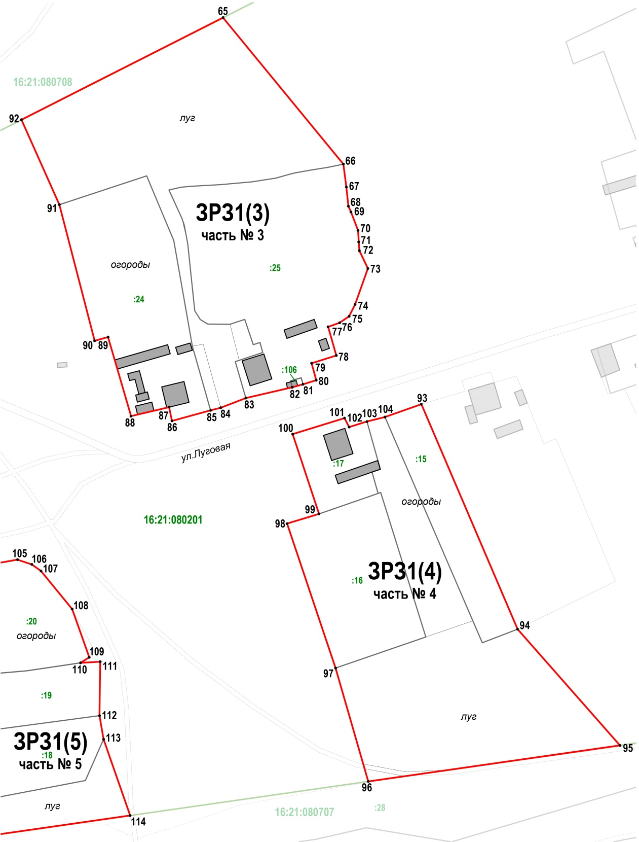
Республика Татарстан,
Кайбицкий район,
д. Муратово

Масштаб 1:2000
Условные обозначения:
 | - | здания и сооружения
 | - | границы зоны регулирования застройки и хозяйственной деятельности объекта культурного наследия
 | - | границы кадастровых кварталов
 | - | границы кадастровых участков
 | - | границы населенного пункта
 | - | номера кадастровых кварталов
 | - | номера кадастровых участков
 | - | характерная точка границ зоны регулирования застройки и хозяйственной деятельности объекта культурного наследия

Раздел 4
План границ
зоны регулирования застройки и хозяйственной деятельности ЗРЗ-1объекта культурного наследия регионального значения «Церковь Казанско-Богородицкая»,
1857 г., адрес (местоположение) Республика Татарстан, Кайбицкий район, д. Муратово, ул. Школьная, д. 30

Лист 4
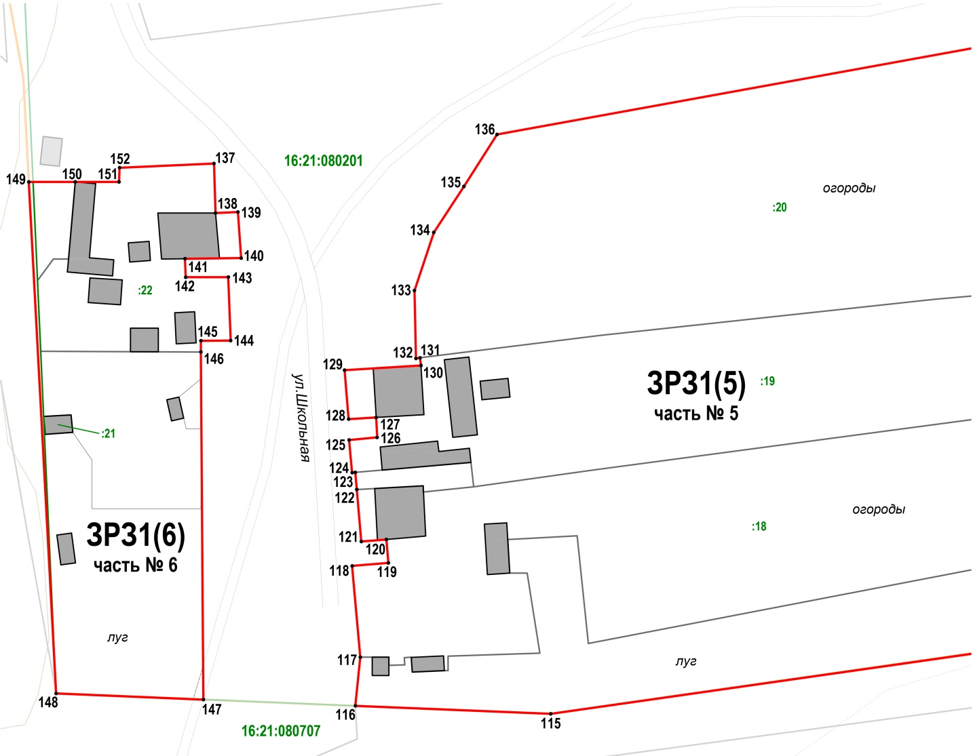
Республика Татарстан,
Кайбицкий район,
д. Муратово
Масштаб 1:1200
Условные обозначения:
 | - | здания и сооружения
 | - | границы зоны регулирования застройки и хозяйственной деятельности объекта культурного наследия
 | - | границы кадастровых кварталов
 | - | границы кадастровых участков
 | - | границы населенного пункта
 | - | номера кадастровых кварталов
 | - | номера кадастровых участков
 | - | характерная точка границ зоны регулирования застройки и хозяйственной деятельности объекта культурного наследия
Режим использования земель и требования к градостроительным регламентам в границах зоны регулирования застройки и хозяйственной деятельности ЗРЗ-1 объекта культурного наследия регионального значения «Церковь Казанско-Богородицкая», 1857 г., адрес (местоположение): Республика Татарстан, Кайбицкий район, д. Муратово, ул. Школьная, д. 30

Запрещается:
1. Использование строительных технологий, оказывающих негативное воздействие на объекты культурного наследия и историческую застройку.
2. Размещение взрыво- и пожароопасных объектов, угрожающих сохранности объектов культурного наследия, выявленных объектов культурного наследия.
3. Строительство, реконструкция объектов капитального строительства, предусматривающие:
3.1. Высоту более 9,0 метров (высота измеряется от существующего уровня отмостки до конька скатной кровли).
3.2. Устройство плоских (совмещённых) кровель и скатных кровель с углом наклона более 40 градусов, с применением в отделке профилированных металлических и асбестоцементных листов.
3.3. Применение в отделке фасадов:
керамогранита, сайдинга, вентилируемых фасадов, металла, пластика, искусственных материалов, кроме традиционных или имитирующих традиционные (деревянный тес, гладкая штукатурка с окраской, керамический/клинкерный кирпич);
фрагментарной отделки, сплошного остекления;
активных цветовых решений (основные цвета с примесями белого или серого менее 50% к чистому цвету).
Исключение составляют случаи, если такие строительство, реконструкция необходимы для обеспечения функционирования объекта культурного наследия.
3.4. Реконструкция объектов капитального строительства с изменением существующих параметров в наземной части.
3.5. Изменение характера рельефа территории.
4. Строительство линейных объектов наземным и надземным способами, таких как линии электропередачи, линии связи (в том числе линейно-кабельные сооружения), трубопроводы (тепло-, газо, водоснабжения, водоотведения).
Исключение составляют случаи, когда такое строительство направлено на минимизацию негативного воздействия на объект культурного наследия и его историко-градостроительную и природную среду, или необходимо для обеспечения его функционирования или обеспечения жизнедеятельности населения, или необходимо для обеспечения сохранности, сохранения, содержания и эксплуатации объекта культурного наследия религиозного назначения и (или) объектов капитального строительства, образующих с ним монастырский или иной культовый комплекс.
5. Размещение рекламы, вывесок, некапитальных строений, сооружений, а именно:
5.1. Рекламных конструкций:
на фасадах зданий, обращенных на улицу, размерами информационного поля более 0,8 метра по ширине и 1,2 метра по высоте;
конструкций любого размера на крышах зданий.
5.2. Информационных досок площадью информационного поля более 0,6 кв. метра.
5.3. Памятных знаков, указателей расположения туристских ресурсов и социальных объектов с габаритами более 2,0 метра по высоте и 1,2 метра по ширине.
5.4. Некапитальных строений высотой более 4 метров.
5.5. Ограждений высотой более 1,5 метра, выполненных из бетонных плит и металлопрофиля.
5.6. Необорудованных мест для остановки автотранспорта.
Исключение составляют случаи, когда такое размещение соответствует назначению объекта культурного наследия религиозного назначения и (или) объектов капитального строительства, образующих с ним монастырский, храмовый и (или) иной культовый комплекс, и (или) необходимо для обеспечения его современного использования.
6. Размещение базовых станций сотовой связи, башенных и антенно-мачтовых конструкций, включая телевизионные и радиоантенны.
Этот запрет не применяется к базовым станциям сотовой связи, башенным и антенно-мачтовым конструкциям, телевизионным и радиоантеннам, которые размещены до 1 марта 2025 г., и не ограничивает проведение работ по их ремонту и модернизации в пределах их объемно-пространственных параметров.

Зона регулирования застройки и хозяйственной деятельности ЗРЗ-2 объекта культурного наследия регионального значения «Церковь Казанско-Богородицкая», 1857 г., адрес (местоположение): Республика Татарстан, Кайбицкий район, д. Муратово, ул. Школьная, д. 30

Раздел 1

Сведения об объекте
№ п/п | Характеристики объекта | Описание характеристик
1 | Местоположение объекта | Республика Татарстан, Кайбицкий район, д. Муратово
2 | Площадь объекта +/- величина погрешности определения площади (P +/- Дельта P) | 55561 кв.метра +/- 82 кв.метра
3 | Иные характеристики объекта | -

Раздел 2

Сведения о местоположении границ объекта
1. Система координат: МСК-16
2. Сведения о характерных точках границ объекта
Обозначение характерных точек границ | Координаты, м |  | Метод определения координат характерной точки | Средняя квадратическая погрешность положения характерной точки (M_{t}), м | Описание обозначения  точки на местности (при наличии)
Обозначение характерных точек границ | Х | Y | Метод определения координат характерной точки |  | Описание обозначения  точки на местности (при наличии)

1 | 2 | 3 | 4 | 5 | 6
1 | 443634.64 | 1237285.51 | Картометрический | 0.1 | -
2 | 443651.64 | 1237301.76 | Картометрический | 0.1 | -
3 | 443672.39 | 1237327.01 | Картометрический | 0.1 | -
4 | 443685.14 | 1237349.26 | Картометрический | 0.1 | -
5 | 443695.89 | 1237378.51 | Картометрический | 0.1 | -
6 | 443706.89 | 1237412.76 | Картометрический | 0.1 | -
7 | 443713.14 | 1237447.01 | Картометрический | 0.1 | -
8 | 443716.39 | 1237490.26 | Картометрический | 0.1 | -
9 | 443720.64 | 1237510.51 | Картометрический | 0.1 | -
10 | 443721.39 | 1237524.01 | Картометрический | 0.1 | -
11 | 443721.39 | 1237545.51 | Картометрический | 0.1 | -
12 | 443725.39 | 1237568.26 | Картометрический | 0.1 | -
13 | 443727.14 | 1237572.01 | Картометрический | 0.1 | -
14 | 443725.89 | 1237588.01 | Картометрический | 0.1 | -
15 | 443727.64 | 1237605.26 | Картометрический | 0.1 | -
16 | 443725.89 | 1237616.01 | Картометрический | 0.1 | -
17 | 443717.84 | 1237633.86 | Картометрический | 0.1 | -
18 | 443683.65 | 1237639.94 | Картометрический | 0.1 | -
19 | 443683.65 | 1237652.94 | Картометрический | 0.1 | -
20 | 443579.17 | 1237658.50 | Картометрический | 0.1 | -
21 | 443545.94 | 1237594.86 | Картометрический | 0.1 | -
22 | 443527.99 | 1237392.41 | Картометрический | 0.1 | -
1 | 443634.64 | 1237285.51 | Картометрический | 0.1 | -

Раздел 3

Сведения о местоположении измененных (уточненных) границ объекта
1. Система координат: МСК-16
2. Сведения о характерных точках границ объекта
Обозначение характерных точек границ | Координаты, м |  | Метод определения координат характерной точки | Средняя квадратическая погрешность положения характерной точки (M_{t}), м | Описание обозначения  точки на местности (при наличии)
Обозначение характерных точек границ | Х | Y | Метод определения координат характерной точки |  | Описание обозначения  точки на местности (при наличии)
1 | 2 | 3 | 4 | 5 | 6
- | - | - | - | - | -
3. Сведения о характерных точках части (частей) границы объекта
1 | 2 | 3 | 4 | 5 | 6
- | - | - | - | - | -

Раздел 4
План границ
зоны регулирования застройки и хозяйственной деятельности ЗРЗ-2 объекта культурного наследия регионального значения «Церковь Казанско-Богородицкая», 1857 г., адрес (местоположение): Республика Татарстан, Кайбицкий район, д. Муратово, ул. Школьная, д. 30

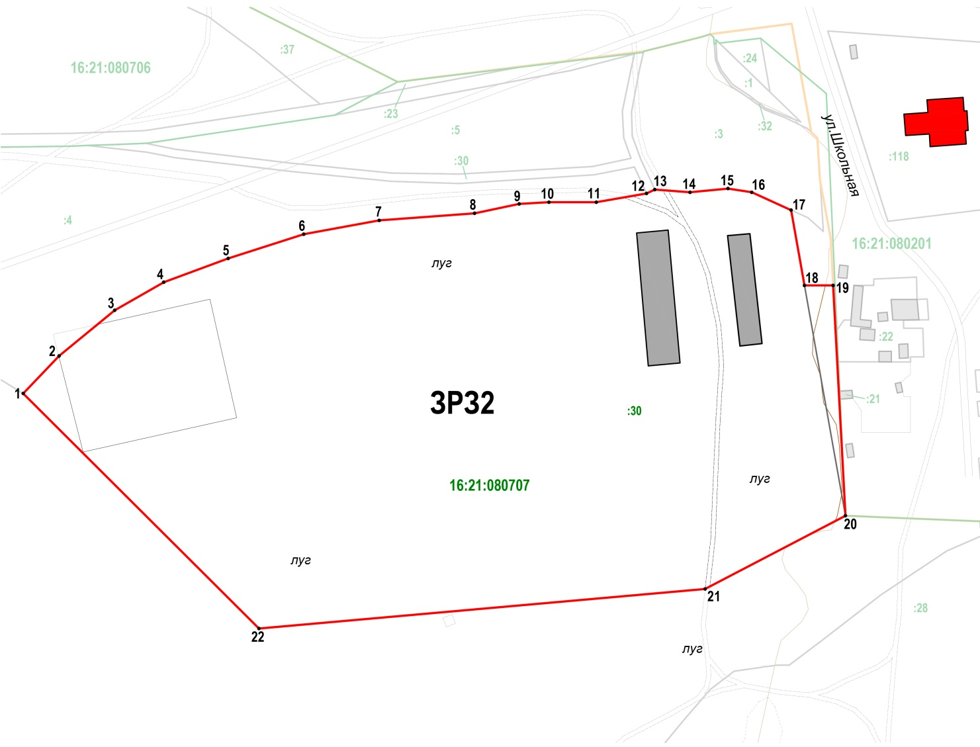
Республика Татарстан,
Кайбицкий район,
д. Муратово
Масштаб 1:2600
Условные обозначения:
 | - | объект культурного наследия регионального значения
 | - | здания и сооружения
 | - | границы зоны регулирования застройки и хозяйственной деятельности объекта культурного наследия
 | - | границы кадастровых кварталов
 | - | границы кадастровых участков
 | - | границы населенного пункта
 | - | номера кадастровых кварталов
 | - | номера кадастровых участков
 | - | характерная точка границ зоны регулирования застройки и хозяйственной деятельности объекта культурного наследия
Режим использования земель и требования к градостроительным регламентам в границах зоны регулирования застройки и хозяйственной деятельности ЗРЗ-2 объекта культурного наследия регионального значения «Церковь Казанско-Богородицкая», 1857 г., адрес (местоположение): Республика Татарстан, Кайбицкий район, д. Муратово, ул. Школьная, д. 30

Запрещается:
1. Использование строительных технологий, оказывающих негативное воздействие на объекты культурного наследия и историческую застройку.
2. Размещение взрыво- и пожароопасных объектов, угрожающих сохранности объектов культурного наследия, выявленных объектов культурного наследия.
3. Строительство, реконструкция объектов капитального строительства, предусматривающие:
3.1. Высоту более 7,0 метров (высота измеряется от существующего уровня отмостки до конька скатной кровли).
3.2. Устройство плоских (совмещённых) кровель и скатных кровель с углом наклона более 40 градусов, с применением в отделке профилированных металлических и асбестоцементных листов.
3.3. Применение в отделке фасадов:
керамогранита, сайдинга, вентилируемых фасадов, металла, пластика, искусственных материалов, кроме традиционных или имитирующих традиционные (деревянный тес, гладкая штукатурка с окраской, керамический/клинкерный кирпич);
фрагментарной отделки, сплошного остекления;
активных цветовых решений (основные цвета с примесями белого или серого менее 50% к чистому цвету).
Исключение составляют случаи, если такие строительство, реконструкция необходимы для обеспечения функционирования объекта культурного наследия.
3.4. Реконструкция объектов капитального строительства с изменением существующих параметров в наземной части.
3.5. Изменение характера рельефа территории.
4. Строительство линейных объектов наземным и надземным способами, таких как линии электропередачи, линии связи (в том числе линейно-кабельные сооружения), трубопроводы (тепло-, газо, водоснабжения, водоотведения).
Исключение составляют случаи, когда такое строительство направлено на минимизацию негативного воздействия на объект культурного наследия и его историко-градостроительную и природную среду, или необходимо для обеспечения его функционирования или обеспечения жизнедеятельности населения, или необходимо для обеспечения сохранности, сохранения, содержания и эксплуатации объекта культурного наследия религиозного назначения и (или) объектов капитального строительства, образующих с ним монастырский или иной культовый комплекс.
5. Размещение рекламы, вывесок, некапитальных строений, сооружений, а именно:
5.1. Рекламных конструкций:
на фасадах зданий, обращенных на улицу, размерами информационного поля более 0,8 метра по ширине и 1,2 метра по высоте;
конструкций любого размера на крышах зданий.
5.2. Информационных досок площадью информационного поля более 0,6 кв. метра.
5.3. Памятных знаков, указателей расположения туристских ресурсов и социальных объектов с габаритами более 2,0 метра по высоте и 1,2 метра по ширине.
5.4. Некапитальных строений высотой более 4 метров.
5.5. Ограждений высотой более 1,5 метра, выполненных из бетонных плит и металлопрофиля.
5.6. Необорудованных мест для остановки автотранспорта.
Исключение составляют случаи, когда такое размещение соответствует назначению объекта культурного наследия религиозного назначения и (или) объектов капитального строительства, образующих с ним монастырский, храмовый и (или) иной культовый комплекс, и (или) необходимо для обеспечения его современного использования.
6. Размещение базовых станций сотовой связи, башенных и антенно-мачтовых конструкций, включая телевизионные и радиоантенны.
Этот запрет не применяется к базовым станциям сотовой связи, башенным и антенно-мачтовым конструкциям, телевизионным и радиоантеннам, которые размещены до 1 марта 2025 г., и не ограничивает проведение работ по их ремонту и модернизации в пределах их объемно-пространственных параметров.

Утверждены постановлением Кабинета Министров Республики Татарстан от______2025 №_____

Объединенная зона охраны объектов культурного наследия регионального значения «Здание церкви», первая треть XIX в., «Барский дом Лебедева А.Е.», первая половина XIX в., расположенных по адресу: Республика Татарстан, Кайбицкий муниципальный район, с. Турминское, ул. Центральная, режим использования земель и требования к градостроительным регламентам в границах данных зон

Карта (схема) границ объединенной зоны охраны объектов культурного наследия регионального значения «Здание церкви», первая треть XIX в., «Барский дом Лебедева А.Е.», первая половина XIX в.

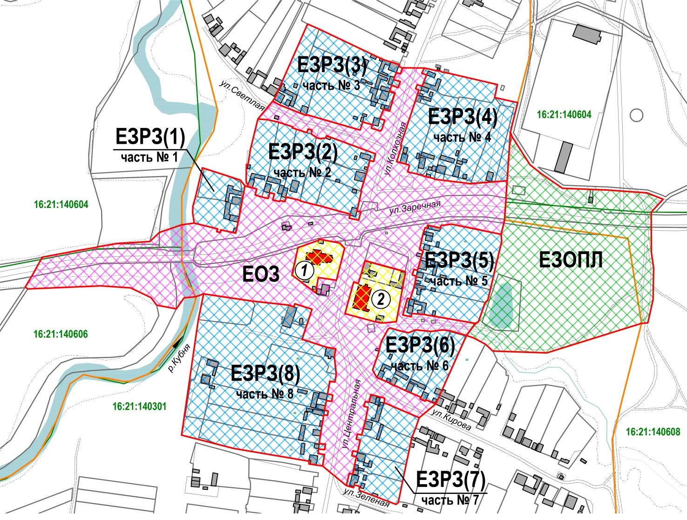
Масштаб 1:5000
Республика Татарстан,
Кайбицкий муниципальный
район, с. Турминское

Условные обозначения:
 |  | - | объекты культурного наследия регионального значения
 |  | - | здания и сооружения
 |  | - | территории объектов культурного наследия
 |  | - | единая охранная зона объектов культурного наследия
 |  | - | единая зона регулирования застройки и хозяйственной деятельности объектов культурного наследия
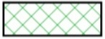 |  | - | единая зона охраняемого природного ландшафта объектов культурного наследия
 |  | - | границы объединенной зоны охраны объектов культурного наследия
 |  | - | границы кадастровых кварталов
 |  | - | границы кадастровых участков
 |  | - | границы населенного пункта
 |  | - | номера кадастровых кварталов
 |  | - | нумерация объектов культурного наследия
Экспликация объектов культурного наследия:
1 | «Здание церкви», первая треть XIX в. Республика Татарстан, Кайбицкий муниципальный район, с. Турминское, ул. Центральная, д. 1
2 | «Барский дом Лебедева А.Е.», первая половина XIX в. Республика Татарстан, Кайбицкий муниципальный район, с. Турминское, ул. Центральная, д. 11

Единая охранная зона объектов культурного наследия регионального значения «Здание церкви», первая треть XIX в., «Барский дом Лебедева А.Е.», первая половина XIX в., расположенных по адресу : Республика Татарстан, Кайбицкий муниципальный район, с. Турминское, ул. Центральная

Раздел 1

Сведения об объекте
№ п/п | Характеристики объекта | Описание характеристик
1 | Местоположение объекта | Республика Татарстан, Кайбицкий муниципальный район, с. Турминское
2 | Площадь объекта +/- величина погрешности определения площади (P +/- Дельта P) | 70762 кв.метра +/- 93 кв.метра
3 | Иные характеристики объекта | -

Раздел 2

Сведения о местоположении границ объекта
1. Система координат: МСК-16
2. Сведения о характерных точках границ объекта
Обозначение характерных точек границ | Координаты, м |  | Метод определения координат характерной точки | Средняя квадратическая погрешность положения характерной точки (M_{t}), м | Описание обозначения  точки на местности (при наличии)
Обозначение характерных точек границ | Х | Y | Метод определения координат характерной точки |  | Описание обозначения  точки на местности (при наличии)

1 | 2 | 3 | 4 | 5 | 6
1 | 427182.60 | 1226954.58 | Картометрический | 0.1 | -
2 | 427175.94 | 1226951.46 | Картометрический | 0.1 | -
3 | 427173.96 | 1226957.50 | Картометрический | 0.1 | -
4 | 427160.00 | 1226951.87 | Картометрический | 0.1 | -
5 | 427161.75 | 1226945.79 | Картометрический | 0.1 | -
6 | 427156.67 | 1226943.87 | Картометрический | 0.1 | -
7 | 427155.17 | 1226947.89 | Картометрический | 0.1 | -
8 | 427149.17 | 1226945.83 | Картометрический | 0.1 | -
9 | 427141.56 | 1226943.54 | Картометрический | 0.1 | -
10 | 427086.35 | 1226925.10 | Картометрический | 0.1 | -
11 | 427086.04 | 1226926.56 | Картометрический | 0.1 | -
12 | 427066.46 | 1226920.42 | Картометрический | 0.1 | -
13 | 427062.08 | 1226936.35 | Картометрический | 0.1 | -
14 | 427053.65 | 1226933.85 | Картометрический | 0.1 | -
15 | 427051.21 | 1226945.58 | Картометрический | 0.1 | -
16 | 427047.81 | 1226956.56 | Картометрический | 0.1 | -
17 | 427045.31 | 1226966.98 | Картометрический | 0.1 | -
18 | 427044.58 | 1226966.88 | Картометрический | 0.1 | -
19 | 427043.23 | 1226977.81 | Картометрический | 0.1 | -
20 | 427039.01 | 1227011.98 | Картометрический | 0.1 | -
21 | 427042.66 | 1227057.33 | Картометрический | 0.1 | -
22 | 427021.36 | 1227055.92 | Картометрический | 0.1 | -
23 | 427021.35 | 1227055.98 | Картометрический | 0.1 | -
24 | 427016.27 | 1227055.64 | Картометрический | 0.1 | -
25 | 426994.90 | 1227054.23 | Картометрический | 0.1 | -
26 | 426994.90 | 1227054.16 | Картометрический | 0.1 | -
27 | 426993.96 | 1227054.10 | Картометрический | 0.1 | -
28 | 426976.18 | 1227049.96 | Картометрический | 0.1 | -
29 | 426988.85 | 1226987.88 | Картометрический | 0.1 | -
30 | 426987.73 | 1226980.35 | Картометрический | 0.1 | -
31 | 426987.50 | 1226975.62 | Картометрический | 0.1 | -
32 | 426984.06 | 1226974.69 | Картометрический | 0.1 | -
33 | 426987.65 | 1226958.88 | Картометрический | 0.1 | -
34 | 426984.11 | 1226957.65 | Картометрический | 0.1 | -
35 | 426984.42 | 1226955.72 | Картометрический | 0.1 | -
36 | 426977.48 | 1226953.29 | Картометрический | 0.1 | -
37 | 426965.46 | 1226950.42 | Картометрический | 0.1 | -
38 | 426957.45 | 1226948.72 | Картометрический | 0.1 | -
39 | 426955.75 | 1226953.21 | Картометрический | 0.1 | -
40 | 426947.29 | 1226950.73 | Картометрический | 0.1 | -
41 | 426931.35 | 1226946.15 | Картометрический | 0.1 | -
42 | 426932.81 | 1226941.67 | Картометрический | 0.1 | -
43 | 426925.83 | 1226939.69 | Картометрический | 0.1 | -
44 | 426924.69 | 1226944.69 | Картометрический | 0.1 | -
45 | 426911.67 | 1226942.08 | Картометрический | 0.1 | -
46 | 426896.17 | 1226937.42 | Картометрический | 0.1 | -
47 | 426896.88 | 1226933.72 | Картометрический | 0.1 | -
48 | 426885.42 | 1226930.58 | Картометрический | 0.1 | -
49 | 426876.04 | 1226928.04 | Картометрический | 0.1 | -
50 | 426874.08 | 1226938.13 | Картометрический | 0.1 | -
51 | 426877.96 | 1226939.23 | Картометрический | 0.1 | -
52 | 426876.87 | 1226954.50 | Картометрический | 0.1 | -
53 | 426865.75 | 1227018.00 | Картометрический | 0.1 | -
54 | 426850.83 | 1227007.00 | Картометрический | 0.1 | -
55 | 426856.53 | 1226987.00 | Картометрический | 0.1 | -
56 | 426857.80 | 1226977.80 | Картометрический | 0.1 | -
57 | 426855.77 | 1226962.93 | Картометрический | 0.1 | -
58 | 426857.79 | 1226943.54 | Картометрический | 0.1 | -
59 | 426854.08 | 1226935.21 | Картометрический | 0.1 | -
60 | 426857.04 | 1226922.33 | Картометрический | 0.1 | -
61 | 426860.08 | 1226912.54 | Картометрический | 0.1 | -
62 | 426858.88 | 1226909.75 | Картометрический | 0.1 | -
63 | 426843.17 | 1226901.29 | Картометрический | 0.1 | -
64 | 426834.05 | 1226898.97 | Картометрический | 0.1 | -
65 | 426829.72 | 1226898.14 | Картометрический | 0.1 | -
66 | 426807.91 | 1226890.56 | Картометрический | 0.1 | -
67 | 426798.73 | 1226895.58 | Картометрический | 0.1 | -
68 | 426791.49 | 1226912.25 | Картометрический | 0.1 | -
69 | 426791.03 | 1226912.03 | Картометрический | 0.1 | -
70 | 426788.36 | 1226917.52 | Картометрический | 0.1 | -
71 | 426788.83 | 1226917.79 | Картометрический | 0.1 | -
72 | 426782.35 | 1226931.34 | Картометрический | 0.1 | -
73 | 426774.18 | 1226950.35 | Картометрический | 0.1 | -
74 | 426771.99 | 1226949.36 | Картометрический | 0.1 | -
75 | 426769.30 | 1226955.83 | Картометрический | 0.1 | -
76 | 426770.89 | 1226956.63 | Картометрический | 0.1 | -
77 | 426765.93 | 1226968.80 | Картометрический | 0.1 | -
78 | 426748.77 | 1226948.33 | Картометрический | 0.1 | -
79 | 426767.44 | 1226904.92 | Картометрический | 0.1 | -
80 | 426773.13 | 1226905.27 | Картометрический | 0.1 | -
81 | 426774.58 | 1226899.57 | Картометрический | 0.1 | -
82 | 426777.45 | 1226888.33 | Картометрический | 0.1 | -
83 | 426768.09 | 1226886.18 | Картометрический | 0.1 | -
84 | 426768.60 | 1226881.35 | Картометрический | 0.1 | -
85 | 426762.95 | 1226879.63 | Картометрический | 0.1 | -
86 | 426761.57 | 1226884.93 | Картометрический | 0.1 | -
87 | 426747.35 | 1226881.98 | Картометрический | 0.1 | -
88 | 426727.44 | 1226876.97 | Картометрический | 0.1 | -
89 | 426728.39 | 1226871.70 | Картометрический | 0.1 | -
90 | 426722.22 | 1226870.16 | Картометрический | 0.1 | -
91 | 426720.85 | 1226875.28 | Картометрический | 0.1 | -
92 | 426706.53 | 1226871.93 | Картометрический | 0.1 | -
93 | 426707.70 | 1226866.10 | Картометрический | 0.1 | -
94 | 426701.50 | 1226864.83 | Картометрический | 0.1 | -
95 | 426700.33 | 1226870.47 | Картометрический | 0.1 | -
96 | 426685.60 | 1226867.33 | Картометрический | 0.1 | -
97 | 426678.73 | 1226865.87 | Картометрический | 0.1 | -
98 | 426679.63 | 1226861.63 | Картометрический | 0.1 | -
99 | 426664.47 | 1226857.92 | Картометрический | 0.1 | -
100 | 426688.79 | 1226828.51 | Картометрический | 0.1 | -
101 | 426703.03 | 1226830.85 | Картометрический | 0.1 | -
102 | 426704.31 | 1226822.80 | Картометрический | 0.1 | -
103 | 426709.80 | 1226823.55 | Картометрический | 0.1 | -
104 | 426709.08 | 1226831.12 | Картометрический | 0.1 | -
105 | 426715.93 | 1226832.19 | Картометрический | 0.1 | -
106 | 426716.33 | 1226824.40 | Картометрический | 0.1 | -
107 | 426737.64 | 1226827.55 | Картометрический | 0.1 | -
108 | 426752.25 | 1226830.05 | Картометрический | 0.1 | -
109 | 426751.72 | 1226834.69 | Картометрический | 0.1 | -
110 | 426757.11 | 1226835.49 | Картометрический | 0.1 | -
111 | 426757.75 | 1226830.96 | Картометрический | 0.1 | -
112 | 426769.93 | 1226833.12 | Картометрический | 0.1 | -
113 | 426769.05 | 1226839.87 | Картометрический | 0.1 | -
114 | 426776.95 | 1226841.04 | Картометрический | 0.1 | -
115 | 426778.07 | 1226834.64 | Картометрический | 0.1 | -
116 | 426794.09 | 1226837.41 | Картометрический | 0.1 | -
117 | 426792.95 | 1226843.71 | Картометрический | 0.1 | -
118 | 426802.41 | 1226845.49 | Картометрический | 0.1 | -
119 | 426824.41 | 1226843.07 | Картометрический | 0.1 | -
120 | 426834.33 | 1226844.91 | Картометрический | 0.1 | -
121 | 426836.31 | 1226833.09 | Картометрический | 0.1 | -
122 | 426846.10 | 1226803.15 | Картометрический | 0.1 | -
123 | 426860.44 | 1226807.87 | Картометрический | 0.1 | -
124 | 426863.28 | 1226808.80 | Картометрический | 0.1 | -
125 | 426883.37 | 1226815.37 | Картометрический | 0.1 | -
126 | 426890.16 | 1226794.02 | Картометрический | 0.1 | -
127 | 426886.35 | 1226793.00 | Картометрический | 0.1 | -
128 | 426888.47 | 1226786.94 | Картометрический | 0.1 | -
129 | 426893.40 | 1226740.67 | Картометрический | 0.1 | -
130 | 426902.44 | 1226681.04 | Картометрический | 0.1 | -
131 | 426898.73 | 1226671.13 | Картометрический | 0.1 | -
132 | 426897.45 | 1226656.87 | Картометрический | 0.1 | -
133 | 426883.82 | 1226647.14 | Картометрический | 0.1 | -
134 | 426888.32 | 1226622.89 | Картометрический | 0.1 | -
135 | 426897.82 | 1226615.89 | Картометрический | 0.1 | -
136 | 426909.82 | 1226590.64 | Картометрический | 0.1 | -
137 | 426912.32 | 1226553.89 | Картометрический | 0.1 | -
138 | 426908.57 | 1226463.14 | Картометрический | 0.1 | -
139 | 426910.82 | 1226459.89 | Картометрический | 0.1 | -
140 | 426923.82 | 1226467.64 | Картометрический | 0.1 | -
141 | 426947.77 | 1226481.01 | Картометрический | 0.1 | -
142 | 426956.93 | 1226529.66 | Картометрический | 0.1 | -
143 | 426960.32 | 1226549.35 | Картометрический | 0.1 | -
144 | 426960.81 | 1226549.46 | Картометрический | 0.1 | -
145 | 426964.88 | 1226573.29 | Картометрический | 0.1 | -
146 | 426967.30 | 1226614.40 | Картометрический | 0.1 | -
147 | 426978.57 | 1226626.14 | Картометрический | 0.1 | -
148 | 426987.99 | 1226654.02 | Картометрический | 0.1 | -
149 | 426990.21 | 1226669.48 | Картометрический | 0.1 | -
150 | 426982.92 | 1226698.33 | Картометрический | 0.1 | -
151 | 426979.58 | 1226697.38 | Картометрический | 0.1 | -
152 | 426978.58 | 1226701.71 | Картометрический | 0.1 | -
153 | 426981.75 | 1226702.37 | Картометрический | 0.1 | -
154 | 426977.71 | 1226720.83 | Картометрический | 0.1 | -
155 | 426998.23 | 1226725.21 | Картометрический | 0.1 | -
156 | 427036.38 | 1226732.18 | Картометрический | 0.1 | -
157 | 427035.52 | 1226735.42 | Картометрический | 0.1 | -
158 | 427032.40 | 1226746.87 | Картометрический | 0.1 | -
159 | 427025.10 | 1226745.00 | Картометрический | 0.1 | -
160 | 427022.50 | 1226753.23 | Картометрический | 0.1 | -
161 | 427020.63 | 1226760.94 | Картометрический | 0.1 | -
162 | 427027.92 | 1226763.13 | Картометрический | 0.1 | -
163 | 427026.46 | 1226768.85 | Картометрический | 0.1 | -
164 | 427019.06 | 1226766.77 | Картометрический | 0.1 | -
165 | 427016.77 | 1226775.31 | Картометрический | 0.1 | -
166 | 427018.13 | 1226775.83 | Картометрический | 0.1 | -
167 | 427016.77 | 1226781.67 | Картометрический | 0.1 | -
168 | 427022.60 | 1226783.23 | Картометрический | 0.1 | -
169 | 427018.23 | 1226800.73 | Картометрический | 0.1 | -
170 | 427017.66 | 1226800.60 | Картометрический | 0.1 | -
171 | 427012.51 | 1226820.52 | Картометрический | 0.1 | -
172 | 427012.50 | 1226820.83 | Картометрический | 0.1 | -
173 | 427012.19 | 1226822.81 | Картометрический | 0.1 | -
174 | 427001.25 | 1226862.92 | Картометрический | 0.1 | -
175 | 426996.35 | 1226861.56 | Картометрический | 0.1 | -
176 | 426993.85 | 1226873.13 | Картометрический | 0.1 | -
177 | 427003.85 | 1226876.04 | Картометрический | 0.1 | -
178 | 427005.10 | 1226871.04 | Картометрический | 0.1 | -
179 | 427029.69 | 1226876.77 | Картометрический | 0.1 | -
180 | 427029.79 | 1226876.04 | Картометрический | 0.1 | -
181 | 427054.27 | 1226883.54 | Картометрический | 0.1 | -
182 | 427067.92 | 1226886.88 | Картометрический | 0.1 | -
183 | 427066.67 | 1226891.88 | Картометрический | 0.1 | -
184 | 427076.15 | 1226894.06 | Картометрический | 0.1 | -
185 | 427098.56 | 1226833.31 | Картометрический | 0.1 | -
186 | 427095.83 | 1226832.50 | Картометрический | 0.1 | -
187 | 427094.90 | 1226825.63 | Картометрический | 0.1 | -
188 | 427095.94 | 1226820.73 | Картометрический | 0.1 | -
189 | 427096.98 | 1226820.10 | Картометрический | 0.1 | -
190 | 427100.73 | 1226814.48 | Картометрический | 0.1 | -
191 | 427105.50 | 1226815.38 | Картометрический | 0.1 | -
192 | 427106.79 | 1226810.54 | Картометрический | 0.1 | -
193 | 427102.29 | 1226809.17 | Картометрический | 0.1 | -
194 | 427106.54 | 1226796.17 | Картометрический | 0.1 | -
195 | 427108.17 | 1226791.08 | Картометрический | 0.1 | -
196 | 427109.54 | 1226791.63 | Картометрический | 0.1 | -
197 | 427115.31 | 1226774.06 | Картометрический | 0.1 | -
198 | 427118.33 | 1226760.31 | Картометрический | 0.1 | -
199 | 427119.27 | 1226748.33 | Картометрический | 0.1 | -
200 | 427141.56 | 1226766.77 | Картометрический | 0.1 | -
201 | 427136.67 | 1226775.42 | Картометрический | 0.1 | -
202 | 427126.67 | 1226800.63 | Картометрический | 0.1 | -
203 | 427123.65 | 1226808.23 | Картометрический | 0.1 | -
204 | 427124.79 | 1226808.54 | Картометрический | 0.1 | -
205 | 427105.52 | 1226875.00 | Картометрический | 0.1 | -
206 | 427115.52 | 1226878.33 | Картометрический | 0.1 | -
207 | 427112.29 | 1226890.21 | Картометрический | 0.1 | -
208 | 427107.81 | 1226889.06 | Картометрический | 0.1 | -
209 | 427104.37 | 1226900.42 | Картометрический | 0.1 | -
210 | 427107.17 | 1226902.34 | Картометрический | 0.1 | -
211 | 427117.92 | 1226905.52 | Картометрический | 0.1 | -
212 | 427119.54 | 1226899.67 | Картометрический | 0.1 | -
213 | 427131.28 | 1226904.15 | Картометрический | 0.1 | -
214 | 427128.92 | 1226911.60 | Картометрический | 0.1 | -
215 | 427151.75 | 1226918.18 | Картометрический | 0.1 | -
216 | 427153.81 | 1226911.64 | Картометрический | 0.1 | -
217 | 427161.15 | 1226914.06 | Картометрический | 0.1 | -
218 | 427158.23 | 1226922.08 | Картометрический | 0.1 | -
219 | 427165.83 | 1226924.79 | Картометрический | 0.1 | -
220 | 427168.03 | 1226916.77 | Картометрический | 0.1 | -
221 | 427171.04 | 1226917.71 | Картометрический | 0.1 | -
222 | 427176.87 | 1226919.90 | Картометрический | 0.1 | -
223 | 427175.31 | 1226925.10 | Картометрический | 0.1 | -
224 | 427182.81 | 1226927.60 | Картометрический | 0.1 | -
1 | 427182.60 | 1226954.58 | Картометрический | 0.1 | -
225 | 426970.30 | 1226823.86 | Картометрический | 0.1 | -
226 | 426968.85 | 1226823.56 | Картометрический | 0.1 | -
227 | 426959.80 | 1226798.01 | Картометрический | 0.1 | -
228 | 426928.84 | 1226791.14 | Картометрический | 0.1 | -
229 | 426925.69 | 1226790.63 | Картометрический | 0.1 | -
230 | 426903.66 | 1226819.91 | Картометрический | 0.1 | -
231 | 426922.77 | 1226823.15 | Картометрический | 0.1 | -
232 | 426919.27 | 1226845.62 | Картометрический | 0.1 | -
233 | 426958.99 | 1226855.89 | Картометрический | 0.1 | -
234 | 426965.46 | 1226849.74 | Картометрический | 0.1 | -
225 | 426970.30 | 1226823.86 | Картометрический | 0.1 | -
235 | 426943.43 | 1226880.94 | Картометрический | 0.1 | -
236 | 426922.82 | 1226875.02 | Картометрический | 0.1 | -
237 | 426915.28 | 1226872.84 | Картометрический | 0.1 | -
238 | 426916.98 | 1226867.02 | Картометрический | 0.1 | -
239 | 426877.84 | 1226856.23 | Картометрический | 0.1 | -
240 | 426867.73 | 1226894.04 | Картометрический | 0.1 | -
241 | 426866.29 | 1226902.07 | Картометрический | 0.1 | -
242 | 426867.97 | 1226919.88 | Картометрический | 0.1 | -
243 | 426929.60 | 1226931.40 | Картометрический | 0.1 | -
235 | 426943.43 | 1226880.94 | Картометрический | 0.1 | -

Раздел 3

Сведения о местоположении измененных (уточненных) границ объекта
1. Система координат: МСК-16
2. Сведения о характерных точках границ объекта
Обозначение характерных точек границ | Координаты, м |  | Метод определения координат характерной точки | Средняя квадратическая погрешность положения характерной точки (M_{t}), м | Описание обозначения  точки на местности (при наличии)
Обозначение характерных точек границ | Х | Y | Метод определения координат характерной точки |  | Описание обозначения  точки на местности (при наличии)
1 | 2 | 3 | 4 | 5 | 6
- | - | - | - | - | -
3. Сведения о характерных точках части (частей) границы объекта
1 | 2 | 3 | 4 | 5 | 6
- | - | - | - | - | -

Раздел 4
План границ
единой охранной зоны объектов культурного наследия регионального значения
«Здание церкви», первая треть XIX в., «Барский дом Лебедева А.Е.», первая половина XIX в., расположенных по адресу: Республика Татарстан, Кайбицкий муниципальный район, с. Турминское, ул. Центральная

Обзорная схема
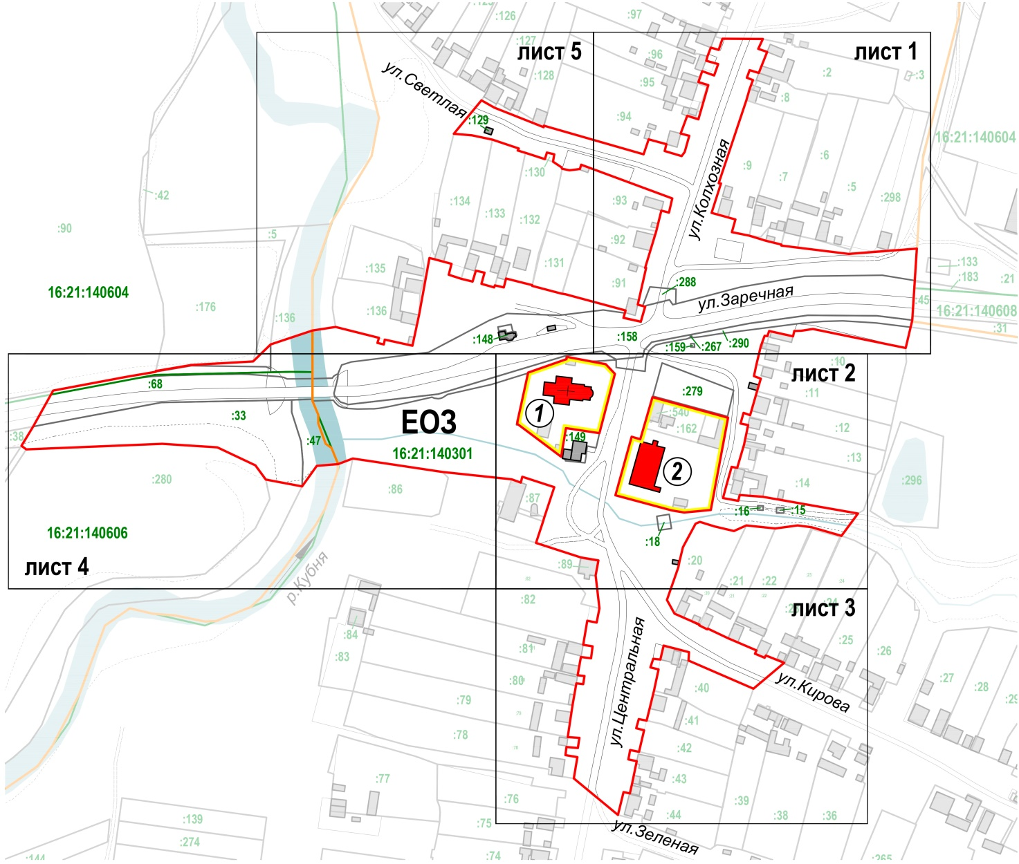
Масштаб 1:4000
Республика Татарстан,
Кайбицкий муниципальный
район, с. Турминское
Условные обозначения:
 |  | - | объекты культурного наследия регионального значения
 |  | - | здания и сооружения
 |  | - | границы единой охранной зоны объектов культурного наследия
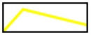 |  | - | границы территории объектов культурного наследия
 |  | - | границы кадастровых кварталов
 |  | - | границы кадастровых участков
 |  | - | границы населенного пункта
 |  | - | номера кадастровых кварталов
 |  | - | номера кадастровых участков
 |  | - | нумерация объектов культурного наследия
Экспликация объектов культурного наследия:
1 | «Здание церкви», первая треть XIX в. Республика Татарстан, Кайбицкий муниципальный район, с. Турминское, ул. Центральная, д. 1
2 | «Барский дом Лебедева А.Е.», первая половина XIX в. Республика Татарстан, Кайбицкий муниципальный район, с. Турминское, ул. Центральная, д. 11

Раздел 4
План границ
единой охранной зоны объектов культурного наследия регионального значения
«Здание церкви», первая треть XIX в., «Барский дом Лебедева А.Е.», первая половина XIX в., расположенных по адресу: Республика Татарстан, Кайбицкий муниципальный район, с. Турминское, ул. Центральная

Лист 1
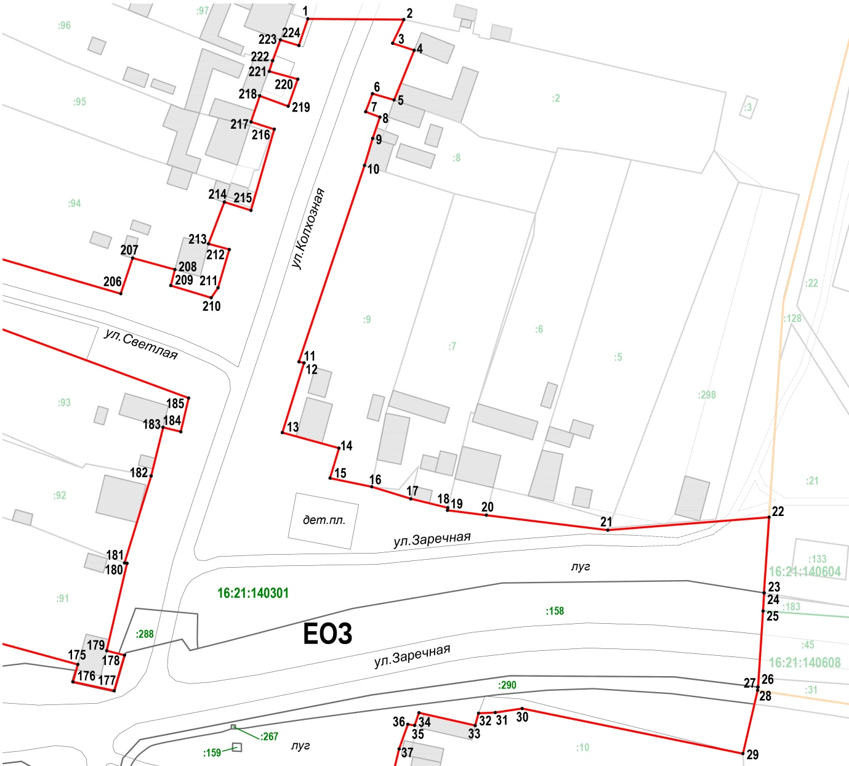
Республика Татарстан,
Кайбицкий муниципальный
район, с. Турминское
Масштаб 1:1500

Условные обозначения:
 | - | границы единой охранной зоны объектов культурного наследия
 | - | границы кадастровых кварталов
 | - | границы кадастровых участков
 | - | границы населенного пункта
 | - | номера кадастровых кварталов
 | - | номера кадастровых участков
 | - | характерная точка границ единой охранной зоны объектов культурного наследия

Раздел 4
План границ
единой охранной зоны объектов культурного наследия регионального значения
«Здание церкви», первая треть XIX в., «Барский дом Лебедева А.Е.», первая половина XIX в., расположенных по адресу: Республика Татарстан, Кайбицкий муниципальный район, с. Турминское, ул. Центральная

Лист 2
Республика Татарстан,
Кайбицкий муниципальный
район, с. Турминское
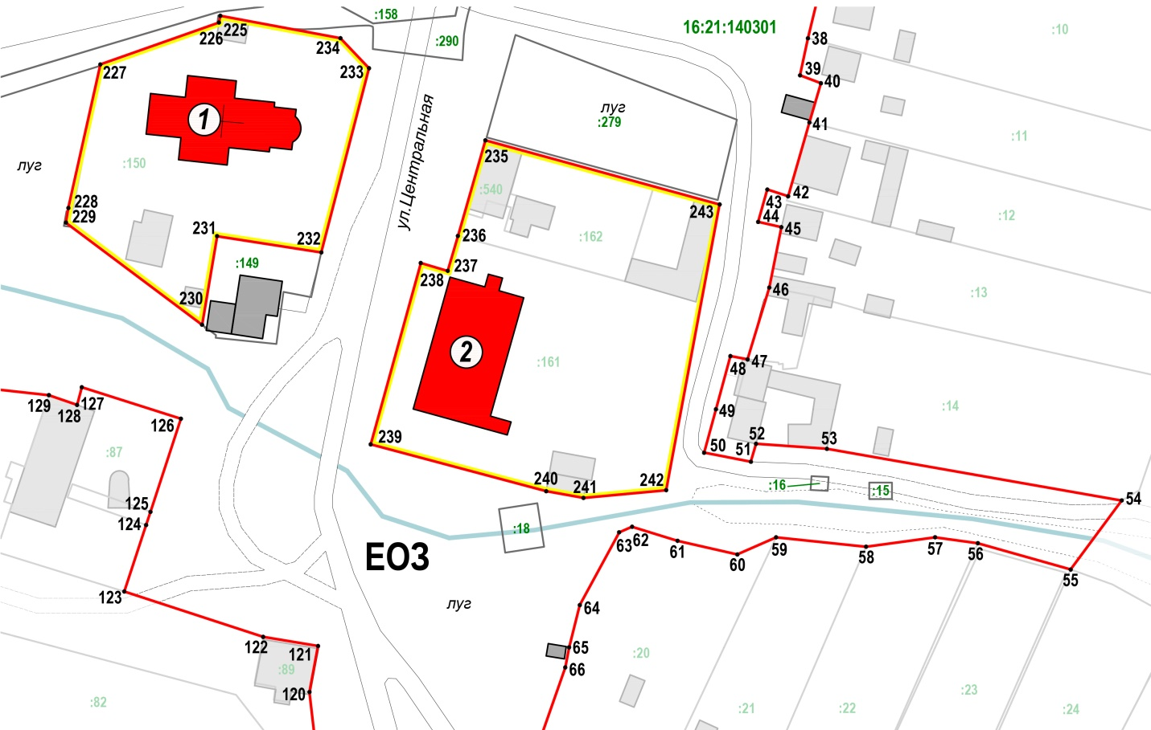
Масштаб 1:1500
Условные обозначения:
 |  | - | объекты культурного наследия регионального значения
 |  | - | здания и сооружения
 |  | - | границы единой охранной зоны объектов культурного наследия
 |  | - | границы территории объектов культурного наследия
 |  | - | границы кадастровых участков
 |  | - | номера кадастровых кварталов
 |  | - | номера кадастровых участков
 |  | - | характерная точка границ единой охранной зоны объектов культурного наследия
 |  | - | нумерация объектов культурного наследия
Экспликация объектов культурного наследия:
1 | «Здание церкви», первая треть XIX в. Республика Татарстан, Кайбицкий муниципальный район, с. Турминское, ул. Центральная, д. 1
2 | «Барский дом Лебедева А.Е.», первая половина XIX в. Республика Татарстан, Кайбицкий муниципальный район, с. Турминское, ул. Центральная, д. 11

Раздел 4
План границ
единой охранной зоны объектов культурного наследия регионального значения
«Здание церкви», первая треть XIX в., «Барский дом Лебедева А.Е.», первая половина XIX в., расположенных по адресу: Республика Татарстан, Кайбицкий муниципальный район, с. Турминское, ул. Центральная

Лист 3
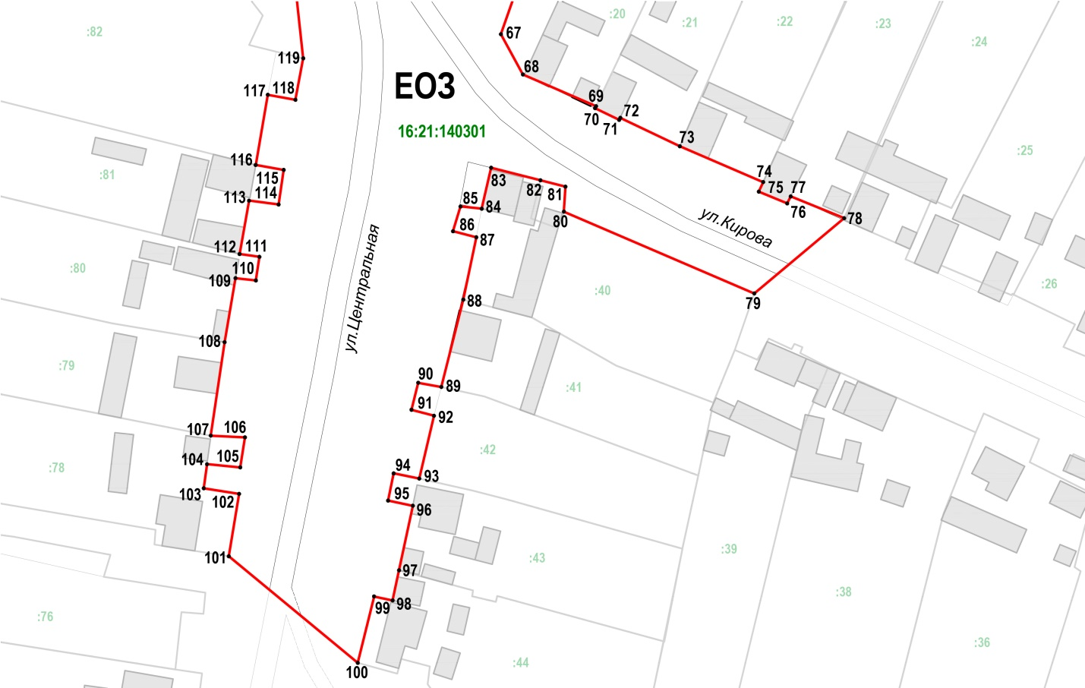
Республика Татарстан,
Кайбицкий муниципальный
район, с. Турминское
Масштаб 1:1500
Условные обозначения:
 | - | границы единой охранной зоны объектов культурного наследия
 | - | границы кадастровых участков
 | - | номера кадастровых кварталов
 | - | номера кадастровых участков
 | - | характерная точка границ единой охранной зоны объектов культурного наследия

Раздел 4
План границ
единой охранной зоны объектов культурного наследия регионального значения
«Здание церкви», первая треть XIX в., «Барский дом Лебедева А.Е.», первая половина XIX в., расположенных по адресу: Республика Татарстан, Кайбицкий муниципальный район, с. Турминское, ул. Центральная

Лист 4
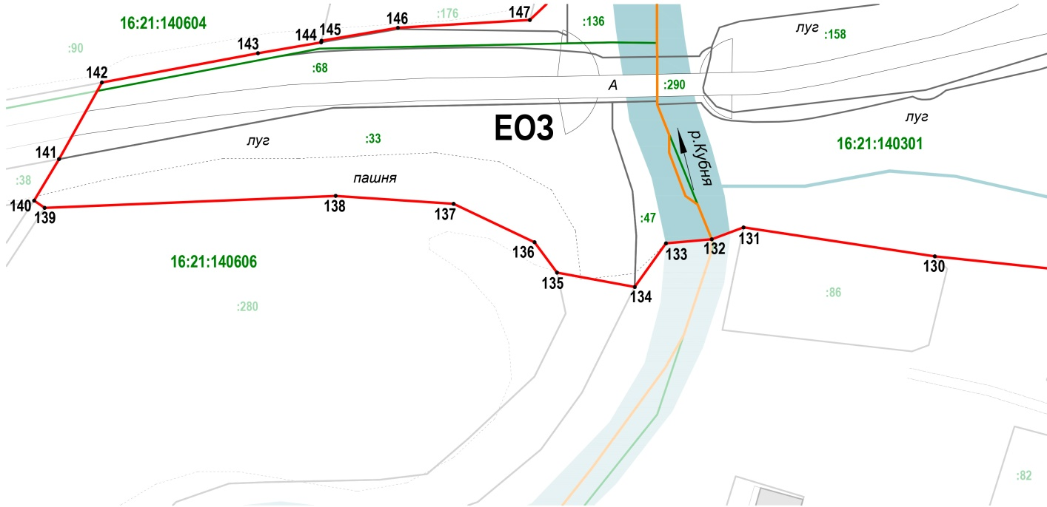
Республика Татарстан,
Кайбицкий муниципальный
район, с. Турминское
Масштаб 1:2000
Условные обозначения:
 | - | границы единой охранной зоны объектов культурного наследия
 | - | границы кадастровых кварталов
 | - | границы кадастровых участков
 | - | границы населенного пункта
 | - | номера кадастровых кварталов
 | - | номера кадастровых участков
 | - | характерная точка границ единой охранной зоны объектов культурного наследия

Раздел 4
План границ
единой охранной зоны объектов культурного наследия регионального значения
«Здание церкви», первая треть XIX в., «Барский дом Лебедева А.Е.», первая половина XIX в., расположенных по адресу: Республика Татарстан, Кайбицкий муниципальный район, с. Турминское, ул. Центральная

Лист 5
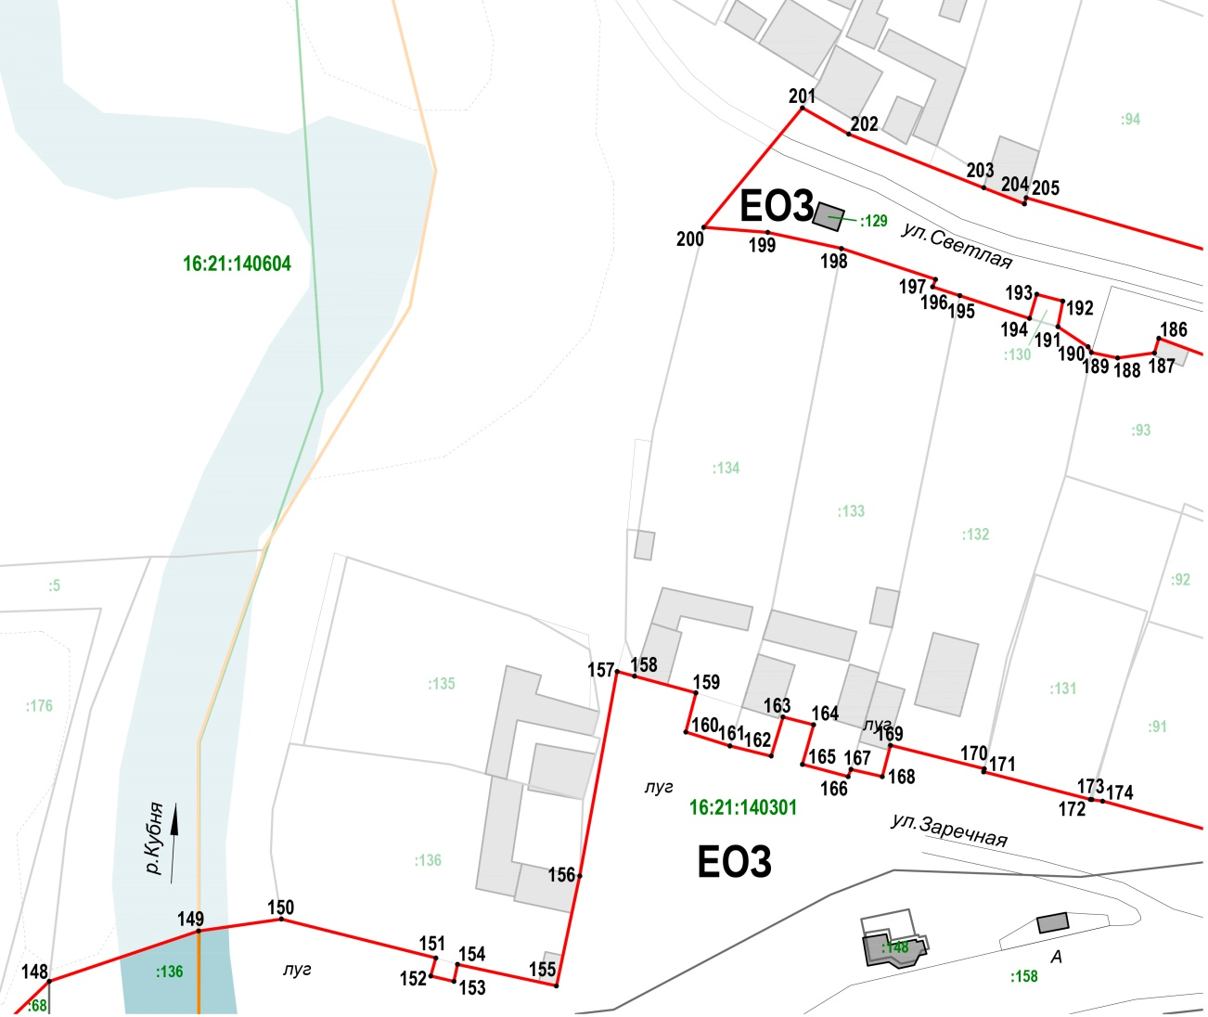
Республика Татарстан,
Кайбицкий муниципальный
район, с. Турминское
Масштаб 1:1500
Условные обозначения:
 | - | здания и сооружения
 | - | границы единой охранной зоны объектов культурного наследия
 | - | границы кадастровых кварталов
 | - | границы кадастровых участков
 | - | границы населенного пункта
 | - | номера кадастровых кварталов
 | - | номера кадастровых участков
 | - | характерная точка границ единой охранной зоны объектов культурного наследия
Режим использования земель и требования к градостроительным регламентам в границах единой охранной зоны объектов культурного наследия регионального значения: «Здание церкви», первая треть XIX в., «Барский дом Лебедева А.Е.», первая половина XIX в., расположенных по адресу: Республика Татарстан, Кайбицкий муниципальный район, с. Турминское, ул. Центральная

Запрещается:
1. Строительство, за исключением применения специальных мер, направленных на сохранение и (или) восстановление (регенерацию) историко-градостроительной и (или) природной среды объекта культурного наследия (восстановление, воссоздание, восполнение частично или полностью утраченных элементов и (или) характеристик историко-градостроительной и (или) природной среды), в том числе направленных на сохранение исторически сложившихся планировочных направлений, линий застройки улиц и форм существующего рельефа.
2. Использование строительных технологий, оказывающих негативное воздействие на объекты культурного наследия и историческую застройку.
3. Размещение взрыво- и пожароопасных объектов, угрожающих сохранности объекта культурного наследия.
4. Строительство линейных объектов наземным и надземным способами, таких как линии электропередачи, линии связи (в том числе линейно-кабельные сооружения), трубопроводы (тепло-, газо, водоснабжения, водоотведения).
Исключение составляют случаи, когда такое строительство направлено на минимизацию негативного воздействия на объект культурного наследия и его историко-градостроительную и природную среду, или необходимо для обеспечения его функционирования или обеспечения жизнедеятельности населения, или необходимо для обеспечения сохранности, сохранения, содержания и эксплуатации объекта культурного наследия религиозного назначения и (или) объектов капитального строительства.
5. Размещение рекламы, вывесок, некапитальных строений, сооружений и объектов, а именно:
5.1. Отдельно стоящих стационарных рекламных конструкций, баннеров, растяжек, кроме временных мобильных элементов информационно-декоративного оформления событийного характера, включая праздничное оформление, устанавливаемых на срок проведения публичных мероприятий;
5.2. Мемориальных досок, памятных знаков, информационных табличек площадью информационного поля более 0,6 квадратных метра;
5.3. Некапитальных строений, за исключением временных, устанавливаемых на срок проведения публичных мероприятий: сцен, трибун, торговых палаток, навесов, павильонов, выполненных из деревянного тёса или имитирующих его материалов, а также тканевых шатров;
5.4. Сплошных ограждений (кроме временных строительных ограждающих конструкций) из бетона, металлопрофиля, шифера с использованием в окраске ярких оттенков основных цветов с примесями белого или серого менее 50% к чистому цвету.
Исключение составляют случаи, когда такое размещение соответствует назначению объекта культурного наследия религиозного назначения и (или) объектов капитального строительства, образующих с ним монастырский, храмовый и (или) иной культовый комплекс, и (или) необходимо для обеспечения его современного использования.
6. Размещение базовых станций сотовой связи, башенных и антенно-мачтовых конструкций, включая телевизионные и радиоантенны.
Этот запрет не применяется к базовым станциям сотовой связи, башенным и антенно-мачтовым конструкциям, телевизионным и радиоантеннам которые размещены до 1 марта 2025 г., и не ограничивает проведение работ по их ремонту и модернизации в пределах их объемно-пространственных параметров.
7. Проведение работ в области благоустройства, за исключением:
использования в мощении пешеходных зон натуральных материалов или их имитаций (камень, дерево, отсев, кирпичная крошка);
размещение отдельно стоящих малых архитектурных форм, стилизованных в духе традиционного характера исторической среды (приборы наружного освещения, урны, скамьи, вазоны);
установка светопрозрачных ограждений (деревянный штакетник; металлические кованые или сварные решётки; кирпичные столбики) высотой до 1,5 м;
работ, необходимых для обеспечения функционирования объекта культурного наследия.
- Размещение отходов производства и потребления, устройство складов и захоронений ядохимикатов.

Единая зона регулирования застройки и хозяйственной деятельности объектов культурного наследия регионального значения: «Здание церкви», первая треть XIX в., «Барский дом Лебедева А.Е.», первая половина XIX в., расположенных по адресу: Республика Татарстан, Кайбицкий муниципальный район, с. Турминское, ул. Центральная

Раздел 1

Сведения об объекте
№ п/п | Характеристики объекта | Описание характеристик
1 | Местоположение объекта | Республика Татарстан, Кайбицкий муниципальный район, с. Турминское
2 | Площадь объекта +/- величина погрешности определения площади (P +/- Дельта P) | 100703 кв.метра +/- 111 кв.метра
3 | Иные характеристики объекта | -

Раздел 2

Сведения о местоположении границ объекта
1. Система координат: МСК-16
2. Сведения о характерных точках границ объекта
Обозначение характерных точек границ | Координаты, м |  | Метод определения координат характерной точки | Средняя квадратическая погрешность положения характерной точки (M_{t}), м | Описание обозначения  точки на местности (при наличии)
Обозначение характерных точек границ | Х | Y | Метод определения координат характерной точки |  | Описание обозначения  точки на местности (при наличии)
1 | 2 | 3 | 4 | 5 | 6
- | - | - | - | - | -
3. Сведения о характерных точках части (частей) границы объекта
Обозначение характерных точек границ | Координаты, м |  | Метод определения координат характерной точки | Средняя квадратическая погрешность положения характерной точки (M_{t}), м | Описание обозначения  точки на местности (при наличии)
Обозначение характерных точек границ | Х | Y | Метод определения координат характерной точки |  | Описание обозначения  точки на местности (при наличии)

1 | 2 | 3 | 4 | 5 | 6
Часть № 1
1 | 427058.83 | 1226679.54 | Картометрический | 0.1 | -
2 | 427043.59 | 1226726.85 | Картометрический | 0.1 | -
3 | 427036.38 | 1226732.18 | Картометрический | 0.1 | -
4 | 426998.23 | 1226725.21 | Картометрический | 0.1 | -
5 | 426977.71 | 1226720.83 | Картометрический | 0.1 | -
6 | 426981.75 | 1226702.37 | Картометрический | 0.1 | -
7 | 426978.58 | 1226701.71 | Картометрический | 0.1 | -
8 | 426979.58 | 1226697.38 | Картометрический | 0.1 | -
9 | 426982.92 | 1226698.33 | Картометрический | 0.1 | -
10 | 426990.21 | 1226669.48 | Картометрический | 0.1 | -
11 | 427002.60 | 1226667.50 | Картометрический | 0.1 | -
12 | 427010.63 | 1226667.81 | Картометрический | 0.1 | -
13 | 427022.92 | 1226671.04 | Картометрический | 0.1 | -
1 | 427058.83 | 1226679.54 | Картометрический | 0.1 | -
Часть № 2
14 | 427119.27 | 1226748.33 | Картометрический | 0.1 | -
15 | 427118.33 | 1226760.31 | Картометрический | 0.1 | -
16 | 427115.31 | 1226774.06 | Картометрический | 0.1 | -
17 | 427109.54 | 1226791.63 | Картометрический | 0.1 | -
18 | 427108.17 | 1226791.08 | Картометрический | 0.1 | -
19 | 427106.54 | 1226796.17 | Картометрический | 0.1 | -
20 | 427102.29 | 1226809.17 | Картометрический | 0.1 | -
21 | 427106.79 | 1226810.54 | Картометрический | 0.1 | -
22 | 427105.50 | 1226815.38 | Картометрический | 0.1 | -
23 | 427100.73 | 1226814.48 | Картометрический | 0.1 | -
24 | 427096.98 | 1226820.10 | Картометрический | 0.1 | -
25 | 427095.94 | 1226820.73 | Картометрический | 0.1 | -
26 | 427094.90 | 1226825.63 | Картометрический | 0.1 | -
27 | 427095.83 | 1226832.50 | Картометрический | 0.1 | -
28 | 427098.56 | 1226833.31 | Картометрический | 0.1 | -
29 | 427076.15 | 1226894.06 | Картометрический | 0.1 | -
30 | 427066.67 | 1226891.88 | Картометрический | 0.1 | -
31 | 427067.92 | 1226886.88 | Картометрический | 0.1 | -
32 | 427054.27 | 1226883.54 | Картометрический | 0.1 | -
33 | 427029.79 | 1226876.04 | Картометрический | 0.1 | -
34 | 427029.69 | 1226876.77 | Картометрический | 0.1 | -
35 | 427005.10 | 1226871.04 | Картометрический | 0.1 | -
36 | 427003.85 | 1226876.04 | Картометрический | 0.1 | -
37 | 426993.85 | 1226873.13 | Картометрический | 0.1 | -
38 | 426996.35 | 1226861.56 | Картометрический | 0.1 | -
39 | 427001.25 | 1226862.92 | Картометрический | 0.1 | -
40 | 427012.19 | 1226822.81 | Картометрический | 0.1 | -
41 | 427012.50 | 1226820.83 | Картометрический | 0.1 | -
42 | 427012.51 | 1226820.52 | Картометрический | 0.1 | -
43 | 427017.66 | 1226800.60 | Картометрический | 0.1 | -
44 | 427018.23 | 1226800.73 | Картометрический | 0.1 | -
45 | 427022.60 | 1226783.23 | Картометрический | 0.1 | -
46 | 427016.77 | 1226781.67 | Картометрический | 0.1 | -
47 | 427018.13 | 1226775.83 | Картометрический | 0.1 | -
48 | 427016.77 | 1226775.31 | Картометрический | 0.1 | -
49 | 427019.06 | 1226766.77 | Картометрический | 0.1 | -
50 | 427026.46 | 1226768.85 | Картометрический | 0.1 | -
51 | 427027.92 | 1226763.13 | Картометрический | 0.1 | -
52 | 427020.63 | 1226760.94 | Картометрический | 0.1 | -
53 | 427022.50 | 1226753.23 | Картометрический | 0.1 | -
54 | 427025.10 | 1226745.00 | Картометрический | 0.1 | -
55 | 427032.40 | 1226746.87 | Картометрический | 0.1 | -
56 | 427035.52 | 1226735.42 | Картометрический | 0.1 | -
57 | 427038.44 | 1226736.35 | Картометрический | 0.1 | -
58 | 427038.75 | 1226735.10 | Картометрический | 0.1 | -
59 | 427042.29 | 1226733.75 | Картометрический | 0.1 | -
60 | 427062.92 | 1226734.06 | Картометрический | 0.1 | -
61 | 427062.71 | 1226736.15 | Картометрический | 0.1 | -
62 | 427081.46 | 1226738.96 | Картометрический | 0.1 | -
14 | 427119.27 | 1226748.33 | Картометрический | 0.1 | -
Часть № 3
63 | 427237.08 | 1226810.00 | Картометрический | 0.1 | -
64 | 427230.83 | 1226824.38 | Картометрический | 0.1 | -
65 | 427193.14 | 1226903.54 | Картометрический | 0.1 | -
66 | 427186.56 | 1226923.96 | Картометрический | 0.1 | -
67 | 427184.17 | 1226923.12 | Картометрический | 0.1 | -
68 | 427182.81 | 1226927.60 | Картометрический | 0.1 | -
69 | 427175.31 | 1226925.10 | Картометрический | 0.1 | -
70 | 427176.87 | 1226919.90 | Картометрический | 0.1 | -
71 | 427171.04 | 1226917.71 | Картометрический | 0.1 | -
72 | 427168.03 | 1226916.77 | Картометрический | 0.1 | -
73 | 427165.83 | 1226924.79 | Картометрический | 0.1 | -
74 | 427158.23 | 1226922.08 | Картометрический | 0.1 | -
75 | 427161.15 | 1226914.06 | Картометрический | 0.1 | -
76 | 427153.81 | 1226911.64 | Картометрический | 0.1 | -
77 | 427151.75 | 1226918.18 | Картометрический | 0.1 | -
78 | 427128.92 | 1226911.60 | Картометрический | 0.1 | -
79 | 427131.28 | 1226904.15 | Картометрический | 0.1 | -
80 | 427119.54 | 1226899.67 | Картометрический | 0.1 | -
81 | 427117.92 | 1226905.52 | Картометрический | 0.1 | -
82 | 427107.17 | 1226902.34 | Картометрический | 0.1 | -
83 | 427104.37 | 1226900.42 | Картометрический | 0.1 | -
84 | 427107.81 | 1226889.06 | Картометрический | 0.1 | -
85 | 427112.29 | 1226890.21 | Картометрический | 0.1 | -
86 | 427115.52 | 1226878.33 | Картометрический | 0.1 | -
87 | 427105.52 | 1226875.00 | Картометрический | 0.1 | -
88 | 427124.79 | 1226808.54 | Картометрический | 0.1 | -
89 | 427123.65 | 1226808.23 | Картометрический | 0.1 | -
90 | 427126.67 | 1226800.63 | Картометрический | 0.1 | -
91 | 427136.67 | 1226775.42 | Картометрический | 0.1 | -
92 | 427141.56 | 1226766.77 | Картометрический | 0.1 | -
93 | 427146.56 | 1226770.00 | Картометрический | 0.1 | -
63 | 427237.08 | 1226810.00 | Картометрический | 0.1 | -
Часть № 4
94 | 427182.60 | 1226954.58 | Картометрический | 0.1 | -
95 | 427179.21 | 1226970.13 | Картометрический | 0.1 | -
96 | 427178.65 | 1226973.96 | Картометрический | 0.1 | -
97 | 427178.33 | 1226975.83 | Картометрический | 0.1 | -
98 | 427177.60 | 1226975.83 | Картометрический | 0.1 | -
99 | 427176.98 | 1226978.85 | Картометрический | 0.1 | -
100 | 427176.25 | 1226984.27 | Картометрический | 0.1 | -
101 | 427162.08 | 1227045.21 | Картометрический | 0.1 | -
102 | 427145.83 | 1227041.88 | Картометрический | 0.1 | -
103 | 427139.64 | 1227070.43 | Картометрический | 0.1 | -
104 | 427103.06 | 1227061.33 | Картометрический | 0.1 | -
105 | 427086.05 | 1227060.20 | Картометрический | 0.1 | -
106 | 427042.66 | 1227057.33 | Картометрический | 0.1 | -
107 | 427039.01 | 1227011.98 | Картометрический | 0.1 | -
108 | 427043.23 | 1226977.81 | Картометрический | 0.1 | -
109 | 427044.58 | 1226966.88 | Картометрический | 0.1 | -
110 | 427045.31 | 1226966.98 | Картометрический | 0.1 | -
111 | 427047.81 | 1226956.56 | Картометрический | 0.1 | -
112 | 427051.21 | 1226945.58 | Картометрический | 0.1 | -
113 | 427053.65 | 1226933.85 | Картометрический | 0.1 | -
114 | 427062.08 | 1226936.35 | Картометрический | 0.1 | -
115 | 427066.46 | 1226920.42 | Картометрический | 0.1 | -
116 | 427086.04 | 1226926.56 | Картометрический | 0.1 | -
117 | 427086.35 | 1226925.10 | Картометрический | 0.1 | -
118 | 427141.56 | 1226943.54 | Картометрический | 0.1 | -
119 | 427149.17 | 1226945.83 | Картометрический | 0.1 | -
120 | 427155.17 | 1226947.89 | Картометрический | 0.1 | -
121 | 427156.67 | 1226943.87 | Картометрический | 0.1 | -
122 | 427161.75 | 1226945.79 | Картометрический | 0.1 | -
123 | 427160.00 | 1226951.87 | Картометрический | 0.1 | -
124 | 427173.96 | 1226957.50 | Картометрический | 0.1 | -
125 | 427175.94 | 1226951.46 | Картометрический | 0.1 | -
94 | 427182.60 | 1226954.58 | Картометрический | 0.1 | -
Часть № 5
126 | 426987.65 | 1226958.88 | Картометрический | 0.1 | -
127 | 426984.06 | 1226974.69 | Картометрический | 0.1 | -
128 | 426987.50 | 1226975.62 | Картометрический | 0.1 | -
129 | 426987.73 | 1226980.35 | Картометрический | 0.1 | -
130 | 426988.85 | 1226987.88 | Картометрический | 0.1 | -
131 | 426976.18 | 1227049.96 | Картометрический | 0.1 | -
132 | 426967.00 | 1227050.46 | Картометрический | 0.1 | -
133 | 426940.29 | 1227044.00 | Картометрический | 0.1 | -
134 | 426924.27 | 1227040.42 | Картометрический | 0.1 | -
135 | 426907.43 | 1227036.45 | Картометрический | 0.1 | -
136 | 426894.75 | 1227033.46 | Картометрический | 0.1 | -
137 | 426891.66 | 1227030.00 | Картометрический | 0.1 | -
138 | 426867.96 | 1227021.79 | Картометрический | 0.1 | -
139 | 426865.75 | 1227018.00 | Картометрический | 0.1 | -
140 | 426876.87 | 1226954.50 | Картометрический | 0.1 | -
141 | 426877.96 | 1226939.23 | Картометрический | 0.1 | -
142 | 426874.08 | 1226938.13 | Картометрический | 0.1 | -
143 | 426876.04 | 1226928.04 | Картометрический | 0.1 | -
144 | 426885.42 | 1226930.58 | Картометрический | 0.1 | -
145 | 426896.88 | 1226933.72 | Картометрический | 0.1 | -
146 | 426896.17 | 1226937.42 | Картометрический | 0.1 | -
147 | 426911.67 | 1226942.08 | Картометрический | 0.1 | -
148 | 426924.69 | 1226944.69 | Картометрический | 0.1 | -
149 | 426925.83 | 1226939.69 | Картометрический | 0.1 | -
150 | 426932.81 | 1226941.67 | Картометрический | 0.1 | -
151 | 426931.35 | 1226946.15 | Картометрический | 0.1 | -
152 | 426947.29 | 1226950.73 | Картометрический | 0.1 | -
153 | 426955.75 | 1226953.21 | Картометрический | 0.1 | -
154 | 426957.45 | 1226948.72 | Картометрический | 0.1 | -
155 | 426965.46 | 1226950.42 | Картометрический | 0.1 | -
156 | 426977.48 | 1226953.29 | Картометрический | 0.1 | -
157 | 426984.42 | 1226955.72 | Картометрический | 0.1 | -
158 | 426984.11 | 1226957.65 | Картометрический | 0.1 | -
126 | 426987.65 | 1226958.88 | Картометрический | 0.1 | -
Часть № 6
159 | 426860.08 | 1226912.54 | Картометрический | 0.1 | -
160 | 426857.04 | 1226922.33 | Картометрический | 0.1 | -
161 | 426854.08 | 1226935.21 | Картометрический | 0.1 | -
162 | 426857.79 | 1226943.54 | Картометрический | 0.1 | -
163 | 426855.77 | 1226962.93 | Картометрический | 0.1 | -
164 | 426857.80 | 1226977.80 | Картометрический | 0.1 | -
165 | 426856.53 | 1226987.00 | Картометрический | 0.1 | -
166 | 426850.83 | 1227007.00 | Картометрический | 0.1 | -
167 | 426765.93 | 1226968.80 | Картометрический | 0.1 | -
168 | 426770.89 | 1226956.63 | Картометрический | 0.1 | -
169 | 426769.30 | 1226955.83 | Картометрический | 0.1 | -
170 | 426771.99 | 1226949.36 | Картометрический | 0.1 | -
171 | 426774.18 | 1226950.35 | Картометрический | 0.1 | -
172 | 426782.35 | 1226931.34 | Картометрический | 0.1 | -
173 | 426788.83 | 1226917.79 | Картометрический | 0.1 | -
174 | 426788.36 | 1226917.52 | Картометрический | 0.1 | -
175 | 426791.03 | 1226912.03 | Картометрический | 0.1 | -
176 | 426791.49 | 1226912.25 | Картометрический | 0.1 | -
177 | 426798.73 | 1226895.58 | Картометрический | 0.1 | -
178 | 426807.91 | 1226890.56 | Картометрический | 0.1 | -
179 | 426829.72 | 1226898.14 | Картометрический | 0.1 | -
180 | 426834.05 | 1226898.97 | Картометрический | 0.1 | -
181 | 426843.17 | 1226901.29 | Картометрический | 0.1 | -
182 | 426858.88 | 1226909.75 | Картометрический | 0.1 | -
159 | 426860.08 | 1226912.54 | Картометрический | 0.1 | -
Часть № 7
183 | 426777.45 | 1226888.33 | Картометрический | 0.1 | -
184 | 426774.58 | 1226899.57 | Картометрический | 0.1 | -
185 | 426773.13 | 1226905.27 | Картометрический | 0.1 | -
186 | 426767.44 | 1226904.92 | Картометрический | 0.1 | -
187 | 426748.77 | 1226948.33 | Картометрический | 0.1 | -
188 | 426735.84 | 1226943.86 | Картометрический | 0.1 | -
189 | 426723.83 | 1226939.00 | Картометрический | 0.1 | -
190 | 426707.20 | 1226935.53 | Картометрический | 0.1 | -
191 | 426690.63 | 1226931.95 | Картометрический | 0.1 | -
192 | 426690.48 | 1226931.92 | Картометрический | 0.1 | -
193 | 426643.40 | 1226922.27 | Картометрический | 0.1 | -
194 | 426641.35 | 1226919.52 | Картометрический | 0.1 | -
195 | 426658.43 | 1226874.70 | Картометрический | 0.1 | -
196 | 426659.57 | 1226873.87 | Картометрический | 0.1 | -
197 | 426663.63 | 1226874.33 | Картометрический | 0.1 | -
198 | 426665.35 | 1226867.84 | Картометрический | 0.1 | -
199 | 426662.04 | 1226866.91 | Картометрический | 0.1 | -
200 | 426664.47 | 1226857.92 | Картометрический | 0.1 | -
201 | 426679.63 | 1226861.63 | Картометрический | 0.1 | -
202 | 426678.73 | 1226865.87 | Картометрический | 0.1 | -
203 | 426685.60 | 1226867.33 | Картометрический | 0.1 | -
204 | 426700.33 | 1226870.47 | Картометрический | 0.1 | -
205 | 426701.50 | 1226864.83 | Картометрический | 0.1 | -
206 | 426707.70 | 1226866.10 | Картометрический | 0.1 | -
207 | 426706.53 | 1226871.93 | Картометрический | 0.1 | -
208 | 426720.85 | 1226875.28 | Картометрический | 0.1 | -
209 | 426722.22 | 1226870.16 | Картометрический | 0.1 | -
210 | 426728.39 | 1226871.70 | Картометрический | 0.1 | -
211 | 426727.44 | 1226876.97 | Картометрический | 0.1 | -
212 | 426747.35 | 1226881.98 | Картометрический | 0.1 | -
213 | 426761.57 | 1226884.93 | Картометрический | 0.1 | -
214 | 426762.95 | 1226879.63 | Картометрический | 0.1 | -
215 | 426768.60 | 1226881.35 | Картометрический | 0.1 | -
216 | 426768.09 | 1226886.18 | Картометрический | 0.1 | -
183 | 426777.45 | 1226888.33 | Картометрический | 0.1 | -
Часть № 8
217 | 426902.44 | 1226681.04 | Картометрический | 0.1 | -
218 | 426893.40 | 1226740.67 | Картометрический | 0.1 | -
219 | 426888.47 | 1226786.94 | Картометрический | 0.1 | -
220 | 426886.35 | 1226793.00 | Картометрический | 0.1 | -
221 | 426890.16 | 1226794.02 | Картометрический | 0.1 | -
222 | 426883.37 | 1226815.37 | Картометрический | 0.1 | -
223 | 426863.28 | 1226808.80 | Картометрический | 0.1 | -
224 | 426860.44 | 1226807.87 | Картометрический | 0.1 | -
225 | 426846.10 | 1226803.15 | Картометрический | 0.1 | -
226 | 426836.31 | 1226833.09 | Картометрический | 0.1 | -
227 | 426834.33 | 1226844.91 | Картометрический | 0.1 | -
228 | 426824.41 | 1226843.07 | Картометрический | 0.1 | -
229 | 426802.41 | 1226845.49 | Картометрический | 0.1 | -
230 | 426792.95 | 1226843.71 | Картометрический | 0.1 | -
231 | 426794.09 | 1226837.41 | Картометрический | 0.1 | -
232 | 426778.07 | 1226834.64 | Картометрический | 0.1 | -
233 | 426776.95 | 1226841.04 | Картометрический | 0.1 | -
234 | 426769.05 | 1226839.87 | Картометрический | 0.1 | -
235 | 426769.93 | 1226833.12 | Картометрический | 0.1 | -
236 | 426757.75 | 1226830.96 | Картометрический | 0.1 | -
237 | 426757.11 | 1226835.49 | Картометрический | 0.1 | -
238 | 426751.72 | 1226834.69 | Картометрический | 0.1 | -
239 | 426752.25 | 1226830.05 | Картометрический | 0.1 | -
240 | 426737.64 | 1226827.55 | Картометрический | 0.1 | -
241 | 426716.33 | 1226824.40 | Картометрический | 0.1 | -
242 | 426715.93 | 1226832.19 | Картометрический | 0.1 | -
243 | 426709.08 | 1226831.12 | Картометрический | 0.1 | -
244 | 426709.80 | 1226823.55 | Картометрический | 0.1 | -
245 | 426704.31 | 1226822.80 | Картометрический | 0.1 | -
246 | 426703.03 | 1226830.85 | Картометрический | 0.1 | -
247 | 426688.79 | 1226828.51 | Картометрический | 0.1 | -
248 | 426691.45 | 1226811.55 | Картометрический | 0.1 | -
249 | 426694.87 | 1226811.81 | Картометрический | 0.1 | -
250 | 426710.60 | 1226718.27 | Картометрический | 0.1 | -
251 | 426727.10 | 1226653.67 | Картометрический | 0.1 | -
252 | 426870.41 | 1226674.40 | Картометрический | 0.1 | -
217 | 426902.44 | 1226681.04 | Картометрический | 0.1 | -

Раздел 3

Сведения о местоположении измененных (уточненных) границ объекта
1. Система координат: МСК-16
2. Сведения о характерных точках границ объекта
Обозначение характерных точек границ | Координаты, м |  | Метод определения координат характерной точки | Средняя квадратическая погрешность положения характерной точки (M_{t}), м | Описание обозначения  точки на местности (при наличии)
Обозначение характерных точек границ | Х | Y | Метод определения координат характерной точки |  | Описание обозначения  точки на местности (при наличии)
1 | 2 | 3 | 4 | 5 | 6
- | - | - | - | - | -
3. Сведения о характерных точках части (частей) границы объекта
1 | 2 | 3 | 4 | 5 | 6
- | - | - | - | - | -

Раздел 4
План границ
единой зоны регулирования застройки и хозяйственной деятельности объектов культурного наследия регионального значения «Здание церкви», первая треть
XIX в.; «Барский дом Лебедева А.Е.», первая половина XIX в., расположенных по адресу: Республика Татарстан, Кайбицкий муниципальный район, с. Турминское, ул. Центральная

Обзорная схема
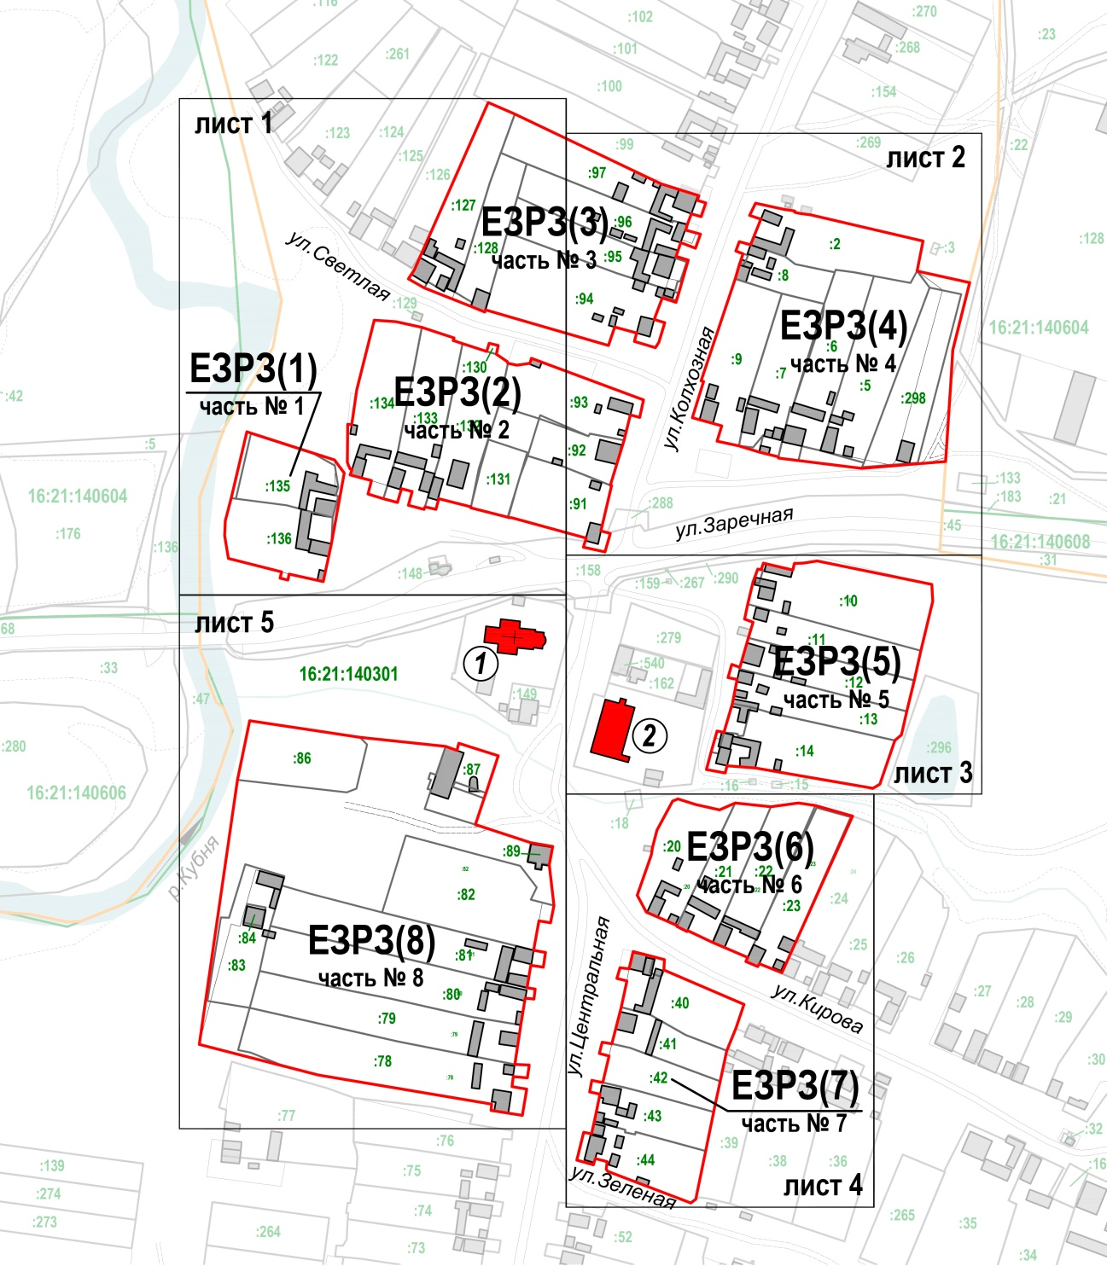
Республика Татарстан,
Кайбицкий муниципальный
район, с. Турминское

Масштаб 1:4000
Условные обозначения:
 |  | - | объекты культурного наследия регионального значения
 |  | - | здания и сооружения
 |  | - | границы единой зоны регулирования застройки и хозяйственной деятельности объектов культурного наследия
 |  | - | границы кадастровых кварталов
 |  | - | границы кадастровых участков
 |  | - | границы населенного пункта
 |  | - | номера кадастровых кварталов
 |  | - | номера кадастровых участков
 |  | - | нумерация объектов культурного наследия
Экспликация объектов культурного наследия:
1 | «Здание церкви», первая треть XIX в. Республика Татарстан, Кайбицкий муниципальный район, с. Турминское, ул. Центральная, д. 1
2 | «Барский дом Лебедева А.Е.», первая половина XIX в. Республика Татарстан, Кайбицкий муниципальный район, с. Турминское, ул. Центральная, д. 11

Раздел 4
План границ
единой зоны регулирования застройки и хозяйственной деятельности объектов культурного наследия регионального значения «Здание церкви», первая треть
XIX в.; «Барский дом Лебедева А.Е.», первая половина XIX в., расположенных по адресу: Республика Татарстан, Кайбицкий муниципальный район, с. Турминское, ул. Центральная

Лист 1
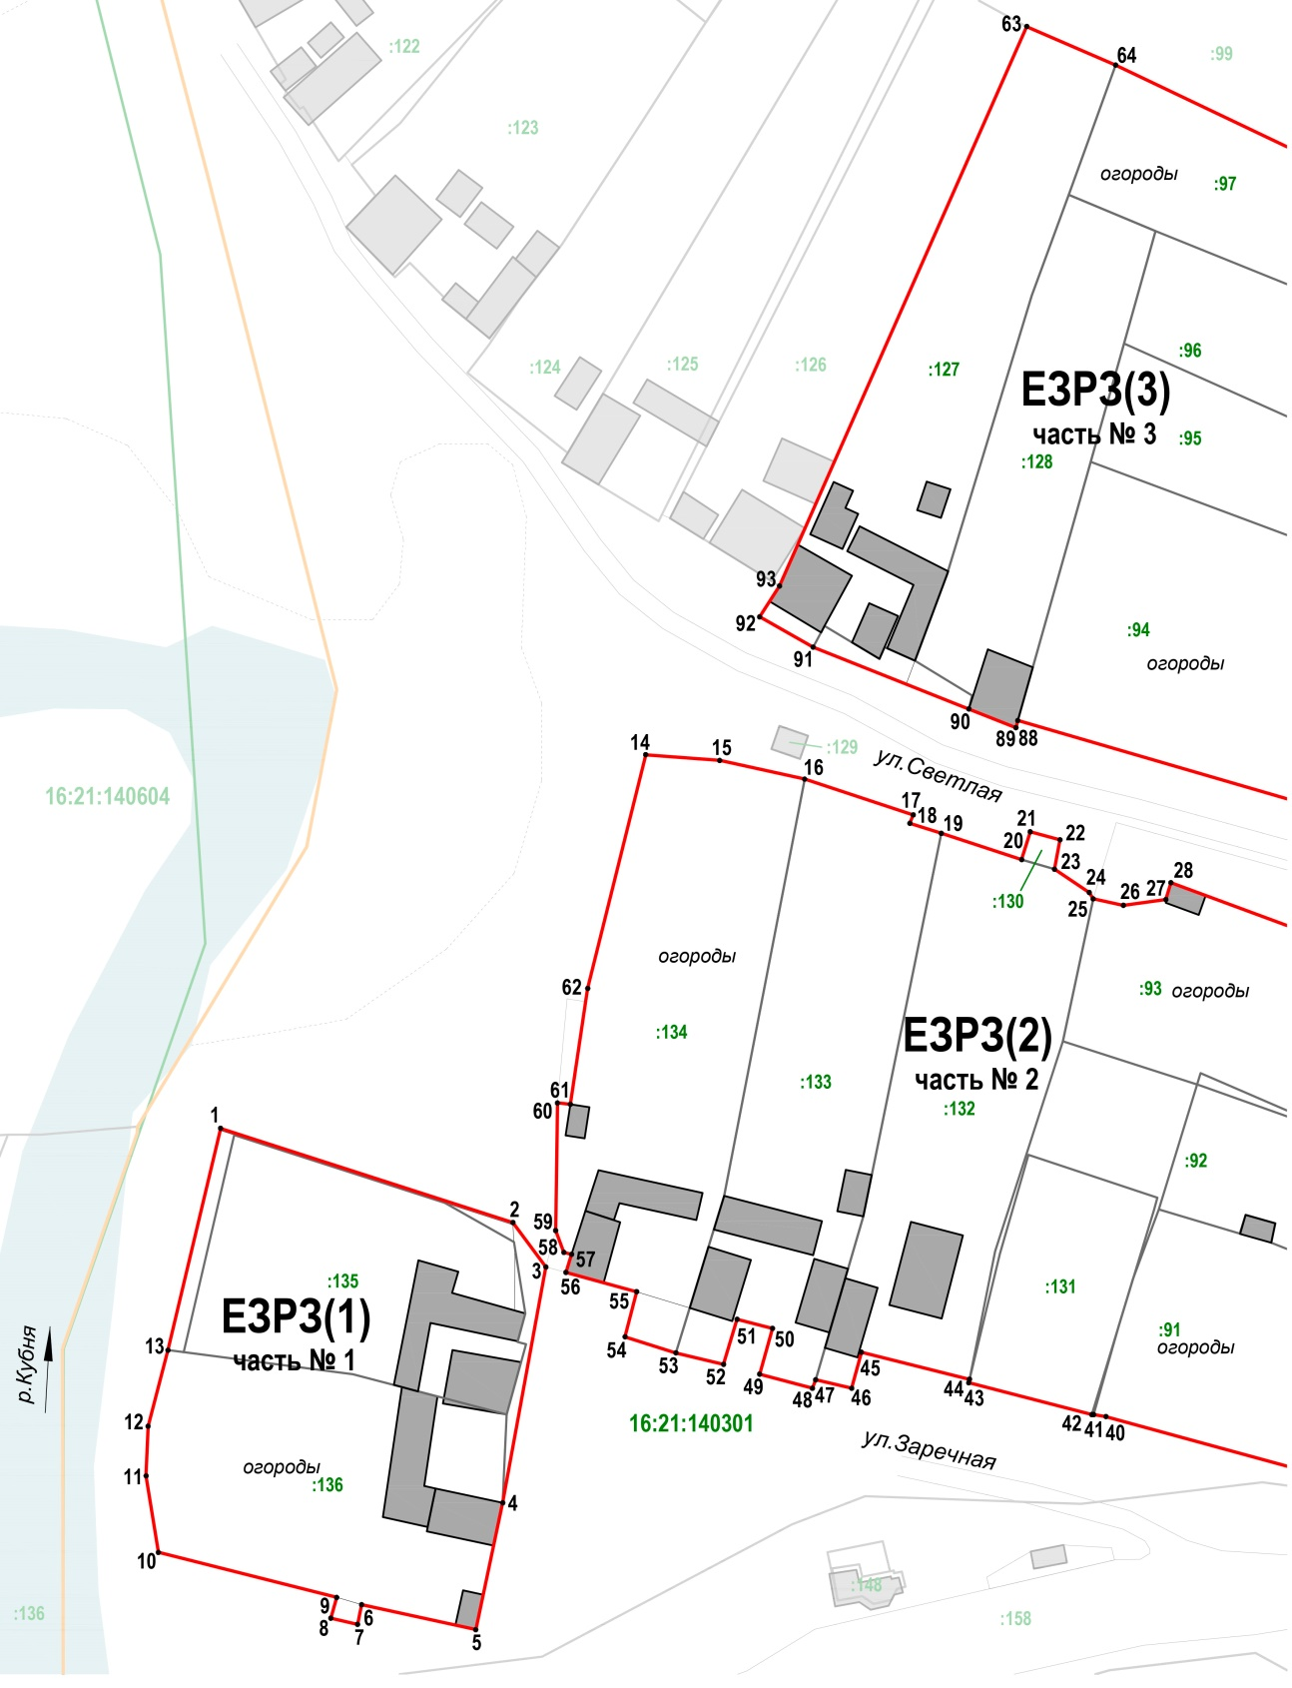
Республика Татарстан,
Кайбицкий муниципальный
район, с. Турминское
Масштаб 1:1400

Условные обозначения:
 | - | здания и сооружения
 | - | границы единой зоны регулирования застройки и хозяйственной деятельности объектов культурного наследия
 | - | границы кадастровых кварталов
 | - | границы кадастровых участков
 | - | границы населенного пункта
 | - | номера кадастровых кварталов
 | - | номера кадастровых участков
 | - | характерная точка границ единой зоны регулирования застройки и хозяйственной деятельности объектов культурного наследия

Раздел 4
План границ
единой зоны регулирования застройки и хозяйственной деятельности объектов культурного наследия регионального значения «Здание церкви», первая треть
XIX в.; «Барский дом Лебедева А.Е.», первая половина XIX в., расположенных по адресу: Республика Татарстан, Кайбицкий муниципальный район, с. Турминское, ул. Центральная

Лист 2
Республика Татарстан,
Кайбицкий муниципальный
район, с. Турминское
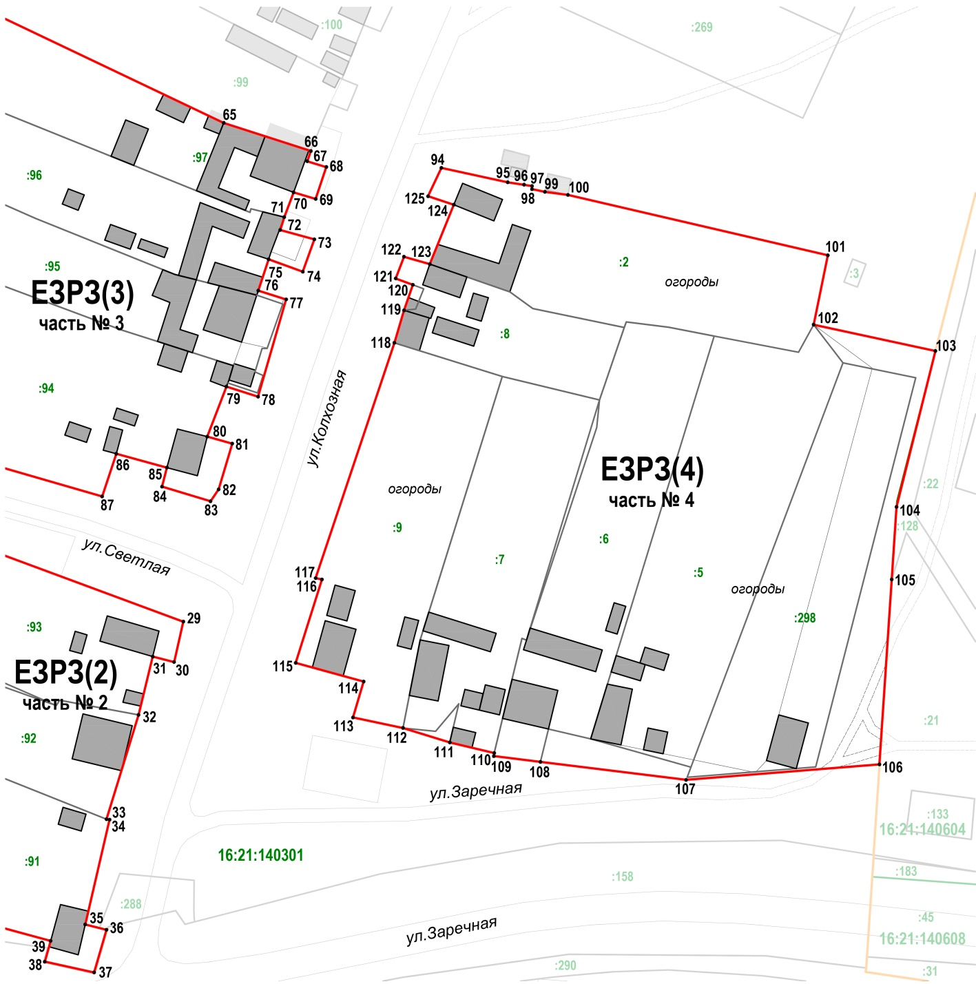
Масштаб 1:1400

Условные обозначения:
 | - | здания и сооружения
 | - | границы единой зоны регулирования застройки и хозяйственной деятельности объектов культурного наследия
 | - | границы кадастровых кварталов
 | - | границы кадастровых участков
 | - | границы населенного пункта
 | - | номера кадастровых кварталов
 | - | номера кадастровых участков
 | - | характерная точка границ единой зоны регулирования застройки и хозяйственной деятельности объектов культурного наследия

Раздел 4
План границ
единой зоны регулирования застройки и хозяйственной деятельности объектов культурного наследия регионального значения «Здание церкви», первая треть
XIX в.; «Барский дом Лебедева А.Е.», первая половина XIX в., расположенных по адресу: Республика Татарстан, Кайбицкий муниципальный район, с. Турминское, ул. Центральная

Лист 3
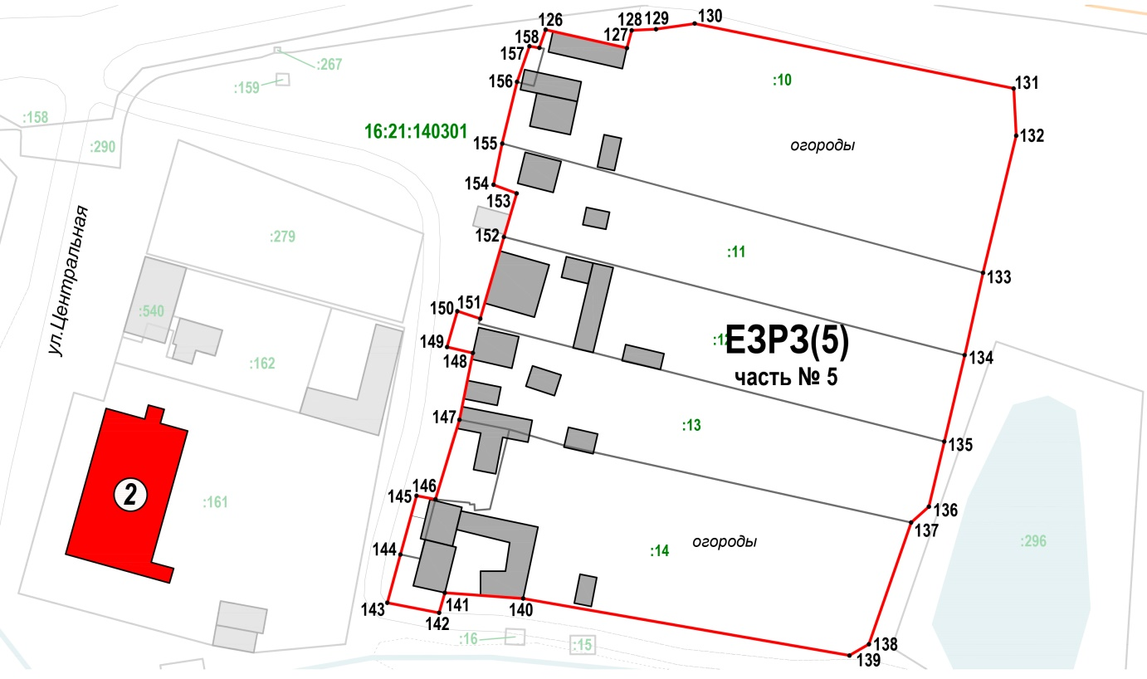
Республика Татарстан,
Кайбицкий муниципальный
район, с. Турминское
Масштаб 1:1400
Условные обозначения:
 |  | - | объекты культурного наследия регионального значения
 |  | - | здания и сооружения
 |  | - | границы единой зоны регулирования застройки и хозяйственной деятельности объектов культурного наследия
 |  | - | границы кадастровых участков
 |  | - | номера кадастровых кварталов
 |  | - | номера кадастровых участков
 |  | - | характерная точка границ единой зоны регулирования застройки и хозяйственной деятельности объектов культурного наследия
 |  | - | нумерация объектов культурного наследия
Экспликация объектов культурного наследия:
2 | «Барский дом Лебедева А.Е.», первая половина XIX в. Республика Татарстан, Кайбицкий муниципальный район, с. Турминское, ул. Центральная, д. 11
Раздел 4
План границ
единой зоны регулирования застройки и хозяйственной деятельности объектов культурного наследия регионального значения «Здание церкви», первая треть
XIX в.; «Барский дом Лебедева А.Е.», первая половина XIX в., расположенных по адресу: Республика Татарстан, Кайбицкий муниципальный район, с. Турминское, ул. Центральная

Лист 4
Республика Татарстан,
Кайбицкий муниципальный
район, с. Турминское
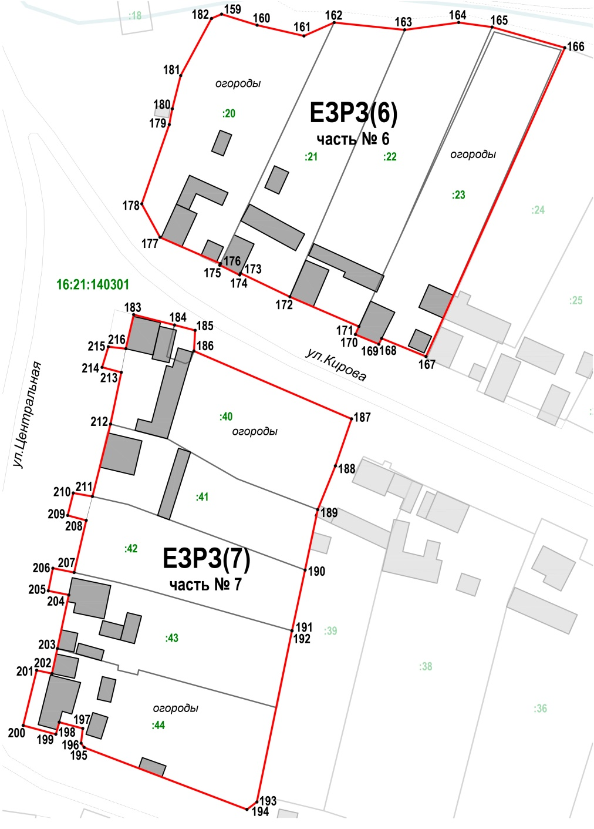
Масштаб 1:1400

Условные обозначения:
 | - | здания и сооружения
 | - | границы единой зоны регулирования застройки и хозяйственной деятельности объектов культурного наследия
 | - | границы кадастровых участков
 | - | номера кадастровых кварталов
 | - | номера кадастровых участков
 | - | характерная точка границ единой зоны регулирования застройки и хозяйственной деятельности объектов культурного наследия

Раздел 4
План границ
единой зоны регулирования застройки и хозяйственной деятельности объектов культурного наследия регионального значения «Здание церкви», первая треть
XIX в.; «Барский дом Лебедева А.Е.», первая половина XIX в., расположенных по адресу: Республика Татарстан, Кайбицкий муниципальный район, с. Турминское, ул. Центральная

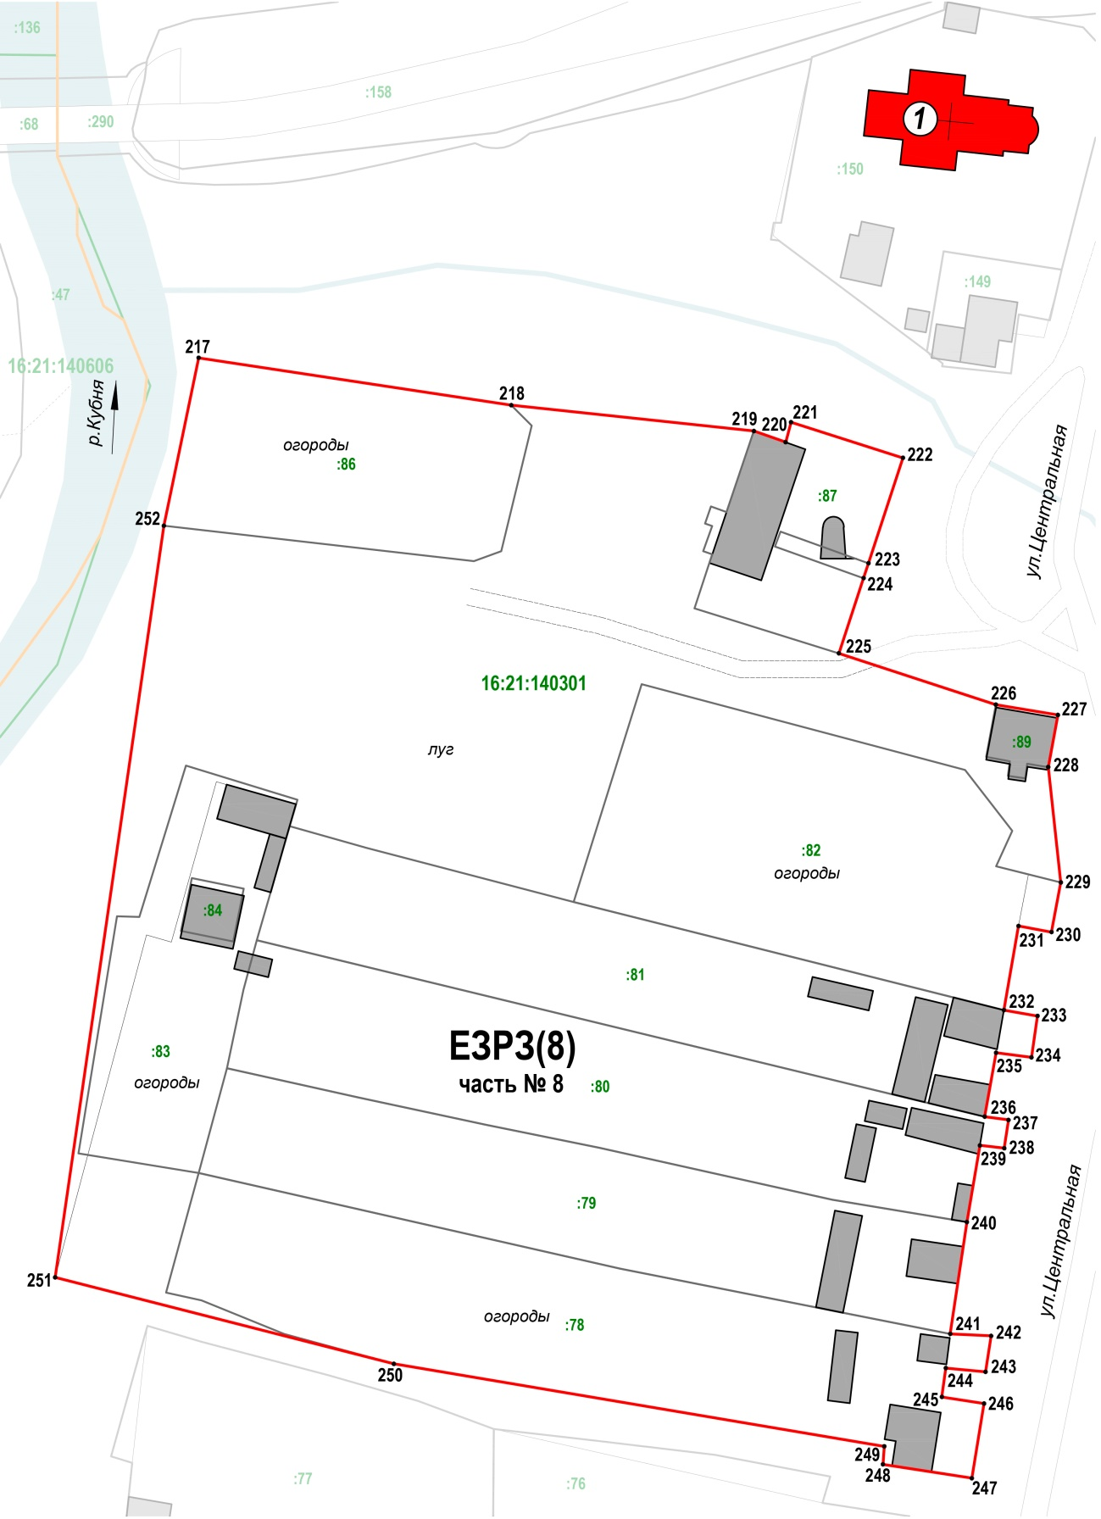
Лист 5
Республика Татарстан,
Кайбицкий муниципальный
район, с. Турминское
Масштаб 1:1400
Условные обозначения:
 |  | - | объекты культурного наследия регионального значения
 |  | - | здания и сооружения
 |  | - | границы единой зоны регулирования застройки и хозяйственной деятельности объектов культурного наследия
 |  | - | границы кадастровых участков
 |  | - | номера кадастровых кварталов
 |  | - | номера кадастровых участков
 |  | - | характерная точка границ единой зоны регулирования застройки и хозяйственной деятельности объектов культурного наследия
 |  | - | нумерация объектов культурного наследия
Экспликация объектов культурного наследия:
1 | «Здание церкви», первая треть XIX в. Республика Татарстан, Кайбицкий муниципальный район, с. Турминское, ул. Центральная, д. 1

Режим использования земель и требования к градостроительным регламентам в границах единой зоны регулирования застройки и хозяйственной деятельности объектов культурного наследия регионального значения: «Здание церкви», первая треть XIX в., «Барский дом Лебедева А.Е.», первая половина XIX в., расположенных по адресу: Республика Татарстан, Кайбицкий муниципальный район, с. Турминское, ул. Центральная

Запрещается:
1. Использование строительных технологий, оказывающих негативное воздействие на объекты культурного наследия и историческую застройку.
2. Размещение взрыво- и пожароопасных объектов, угрожающих сохранности объектов культурного наследия, выявленных объектов культурного наследия.
3. Строительство, реконструкция объектов капитального строительства, предусматривающие:
3.1. Высоту более 7,0 метров (высота измеряется от существующего уровня отмостки до конька скатной кровли).
3.2. Устройство плоских (совмещённых) кровель и скатных кровель с углом наклона более 40 градусов, с применением в отделке профилированных металлических и асбестоцементных листов.
3.3. Применение в отделке фасадов:
керамогранита, сайдинга, вентилируемых фасадов, металла, пластика, искусственных материалов, кроме традиционных или имитирующих традиционные (деревянный тес, гладкая штукатурка с окраской, керамический/клинкерный кирпич);
фрагментарной отделки, сплошного остекления;
активных цветовых решений (основные цвета с примесями белого или серого менее 50% к чистому цвету).
Исключение составляют случаи, если такие строительство, реконструкция необходимы для обеспечения функционирования объекта культурного наследия.
3.4. Реконструкция объектов капитального строительства с изменением существующих параметров в наземной части.
3.5. Изменение характера рельефа территории.
4. Строительство линейных объектов наземным и надземным способами, таких как линии электропередачи, линии связи (в том числе линейно-кабельные сооружения), трубопроводы (тепло-, газо, водоснабжения, водоотведения).
Исключение составляют случаи, когда такое строительство направлено на минимизацию негативного воздействия на объект культурного наследия и его историко-градостроительную и природную среду, или необходимо для обеспечения его функционирования или обеспечения жизнедеятельности населения, или необходимо для обеспечения сохранности, сохранения, содержания и эксплуатации объекта культурного наследия религиозного назначения и (или) объектов капитального строительства, образующих с ним монастырский или иной культовый комплекс.
5. Размещение рекламы, вывесок, некапитальных строений, сооружений, а именно:
5.1. Рекламных конструкций:
на фасадах зданий, обращенных на улицу, размерами информационного поля более 0,8 метра по ширине и 1,2 метра по высоте;
конструкций любого размера на крышах зданий.
5.2. Информационных досок площадью информационного поля более 0,6 кв. метра.
5.3. Памятных знаков, указателей расположения туристских ресурсов и социальных объектов с габаритами более 2,0 метра по высоте и 1,2 метра по ширине.
5.4. Некапитальных строений высотой более 4 метров.
5.5. Ограждений высотой более 1,5 метра, выполненных из бетонных плит и металлопрофиля.
5.6. Необорудованных мест для остановки автотранспорта.
Исключение составляют случаи, когда такое размещение соответствует назначению объекта культурного наследия религиозного назначения и (или) объектов капитального строительства, образующих с ним монастырский, храмовый и (или) иной культовый комплекс, и (или) необходимо для обеспечения его современного использования.
6. Размещение базовых станций сотовой связи, башенных и антенно-мачтовых конструкций, включая телевизионные и радиоантенны.
Этот запрет не применяется к базовым станциям сотовой связи, башенным и антенно-мачтовым конструкциям, телевизионным и радиоантеннам, которые размещены до 1 марта 2025 г., и не ограничивает проведение работ по их ремонту и модернизации в пределах их объемно-пространственных параметров.

Единая зона охраняемого природного ландшафта объектов культурного наследия регионального значения: «Здание церкви», первая треть XIX в., «Барский дом Лебедева А.Е.», первая половина XIX в., расположенных по адресу: Республика Татарстан, Кайбицкий муниципальный район, с. Турминское, ул. Центральная

Раздел 1

Сведения об объекте
№ п/п | Характеристики объекта | Описание характеристик
1 | Местоположение объекта | Республика Татарстан, Кайбицкий муниципальный район, с. Турминское
2 | Площадь объекта +/- величина погрешности определения площади (P +/- Дельта P) | 39247 кв.метра +/- 69 кв.метра
3 | Иные характеристики объекта | -

Раздел 2

Сведения о местоположении границ объекта
1. Система координат: МСК-16
2. Сведения о характерных точках границ объекта
Обозначение характерных точек границ | Координаты, м |  |  |  | Метод определения координат характерной точки |  | Средняя квадратическая погрешность положения характерной точки (M_{t}), м | Описание обозначения  точки на местности (при наличии)
Обозначение характерных точек границ | Х |  | Y |  |  |  |  | Описание обозначения  точки на местности (при наличии)
1 |  | 2 |  | 3 |  | 4 | 5 | 6
1 |  | 427103.06 |  | 1227061.33 |  | Картометрический | 0.1 | -
2 |  | 427097.07 |  | 1227063.64 |  | Картометрический | 0.1 | -
3 |  | 427062.82 |  | 1227085.39 |  | Картометрический | 0.1 | -
4 |  | 427051.82 |  | 1227099.14 |  | Картометрический | 0.1 | -
5 |  | 427033.32 |  | 1227125.89 |  | Картометрический | 0.1 | -
6 |  | 427031.32 |  | 1227180.89 |  | Картометрический | 0.1 | -
7 |  | 427027.57 |  | 1227230.90 |  | Картометрический | 0.1 | -
8 |  | 427021.07 |  | 1227247.40 |  | Картометрический | 0.1 | -
9 |  | 427019.82 |  | 1227250.65 |  | Картометрический | 0.1 | -
10 |  | 427003.82 |  | 1227235.90 |  | Картометрический | 0.1 | -
11 |  | 426953.89 |  | 1227236.07 |  | Картометрический | 0.1 | -
12 |  | 426934.45 |  | 1227238.92 |  | Картометрический | 0.1 | -
13 |  | 426895.46 |  | 1227238.30 |  | Картометрический | 0.1 | -
14 |  | 426866.45 |  | 1227231.69 |  | Картометрический | 0.1 | -
15 |  | 426865.83 |  | 1227223.90 |  | Картометрический | 0.1 | -
16 |  | 426829.10 |  | 1227106.37 |  | Картометрический | 0.1 | -
17 |  | 426831.45 |  | 1227039.46 |  | Картометрический | 0.1 | -
18 |  | 426840.04 |  | 1227030.48 |  | Картометрический | 0.1 | -
19 |  | 426847.60 |  | 1227016.00 |  | Картометрический | 0.1 | -
20 |  | 426850.83 |  | 1227007.00 |  | Картометрический | 0.1 | -
21 |  | 426865.75 |  | 1227018.00 |  | Картометрический | 0.1 | -
22 |  | 426867.96 |  | 1227021.79 |  | Картометрический | 0.1 | -
23 |  | 426891.66 |  | 1227030.00 |  | Картометрический | 0.1 | -
24 |  | 426894.75 |  | 1227033.46 |  | Картометрический | 0.1 | -
25 |  | 426907.43 |  | 1227036.45 |  | Картометрический | 0.1 | -
26 |  | 426924.27 |  | 1227040.42 |  | Картометрический | 0.1 | -
27 |  | 426940.29 |  | 1227044.00 |  | Картометрический | 0.1 | -
28 |  | 426967.00 |  | 1227050.46 |  | Картометрический | 0.1 | -
29 |  | 426976.18 |  | 1227049.96 |  | Картометрический | 0.1 | -
30 |  | 426993.96 |  | 1227054.10 |  | Картометрический | 0.1 | -
31 |  | 426994.90 |  | 1227054.16 |  | Картометрический | 0.1 | -
32 |  | 426994.90 |  | 1227054.23 |  | Картометрический | 0.1 | -
33 |  | 427016.27 |  | 1227055.64 |  | Картометрический | 0.1 | -
34 |  | 427021.35 |  | 1227055.98 |  | Картометрический | 0.1 | -
35 |  | 427021.36 |  | 1227055.92 |  | Картометрический | 0.1 | -
36 |  | 427042.66 |  | 1227057.33 |  | Картометрический | 0.1 | -
37 |  | 427086.05 |  | 1227060.20 |  | Картометрический | 0.1 | -
1 |  | 427103.06 |  | 1227061.33 |  | Картометрический | 0.1 | -

Раздел 3

Сведения о местоположении измененных (уточненных) границ объекта
1. Система координат: МСК-16
2. Сведения о характерных точках границ объекта
Обозначение характерных точек границ | Координаты, м |  | Метод определения координат характерной точки | Средняя квадратическая погрешность положения характерной точки (M_{t}), м | Описание обозначения  точки на местности (при наличии)
Обозначение характерных точек границ | Х | Y | Метод определения координат характерной точки |  | Описание обозначения  точки на местности (при наличии)
1 | 2 | 3 | 4 | 5 | 6
- | - | - | - | - | -
3. Сведения о характерных точках части (частей) границы объекта
1 | 2 | 3 | 4 | 5 | 6
- | - | - | - | - | -

Раздел 4
План границ
единой зоны охраняемого природного ландшафта объектов культурного наследия регионального значения «Здание церкви», первая треть XIX в.; «Барский дом Лебедева А.Е.», первая половина XIX в., расположенных по адресу: Республика Татарстан, Кайбицкий муниципальный район, с. Турминское, ул. Центральная

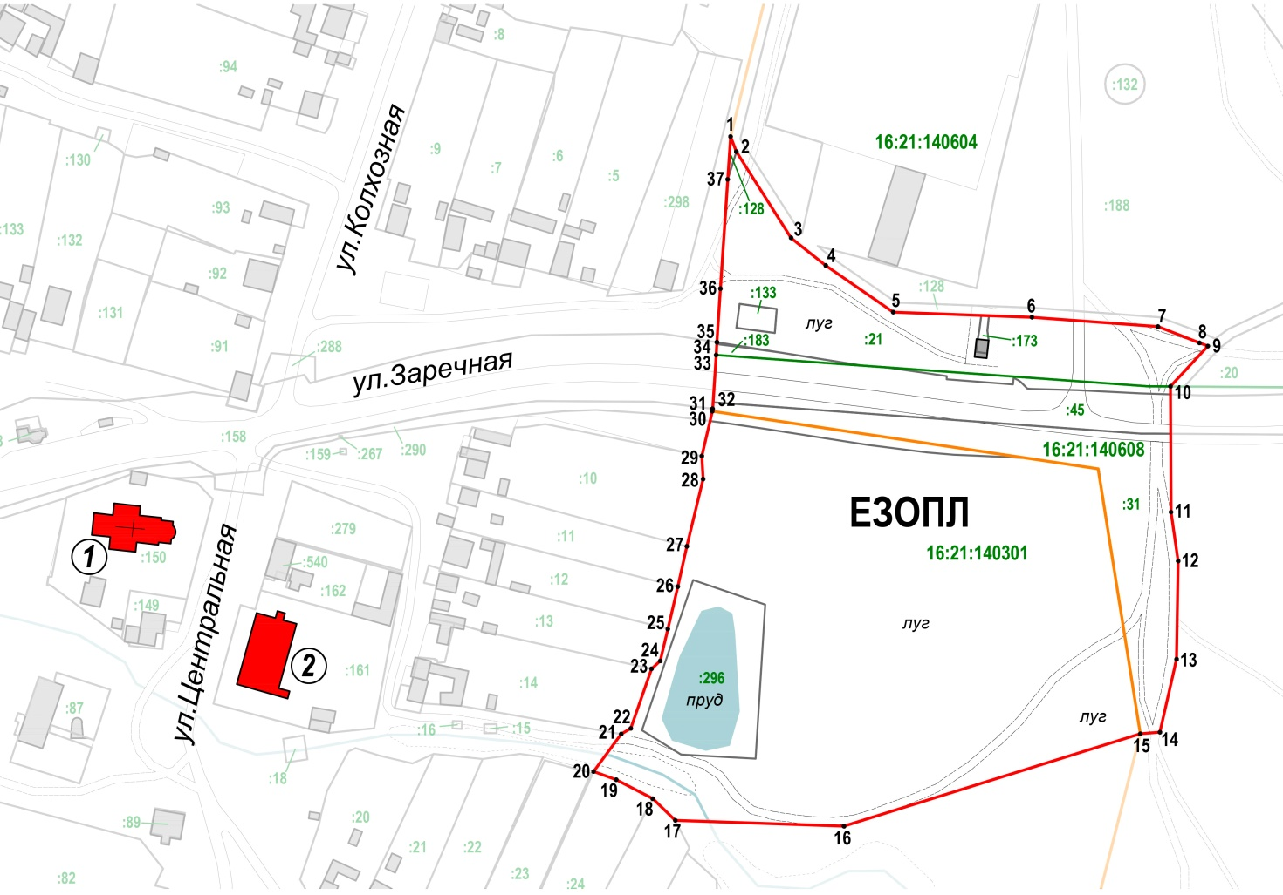
Республика Татарстан,
Кайбицкий муниципальный
район, с. Турминское

Масштаб 1:3000

Условные обозначения:
 |  | - | объекты культурного наследия регионального значения
 |  | - | здания и сооружения
 |  | - | границы единой зоны охраняемого природного ландшафта объектов культурного наследия
 |  | - | границы кадастровых кварталов
 |  | - | границы кадастровых участков
 |  | - | границы населенного пункта
 |  | - | номера кадастровых кварталов
 |  | - | номера кадастровых участков
 |  | - | характерная точка границ единой зоны охраняемого природного ландшафта объектов культурного наследия
 |  | - | нумерация объектов культурного наследия
Экспликация объектов культурного наследия:
1 | «Здание церкви», первая треть XIX в. Республика Татарстан, Кайбицкий муниципальный район, с. Турминское, ул. Центральная, д. 1
2 | «Барский дом Лебедева А.Е.», первая половина XIX в. Республика Татарстан, Кайбицкий муниципальный район, с. Турминское, ул. Центральная, д. 11

Режим использования земель и требования к градостроительным регламентам в границах единой зоны охраняемого природного ландшафта объектов культурного наследия регионального значения: «Здание церкви», первая треть XIX в., «Барский дом Лебедева А.Е.», первая половина XIX в., расположенных по адресу: Республика Татарстан, Кайбицкий муниципальный район, с. Турминское, ул. Центральная, д. 11

Запрещается:
1. Осуществление хозяйственной деятельности, приводящей к нарушению характера и облика исторического и природного окружения объектов культурного наследия, вызывающей загрязнение почв, воздушного и водного бассейнов, нарушение сложившегося характера гидрологических условий, в том числе:
1.1. Установка всех видов рекламных конструкций;
1.2. Размещение сплошных непрозрачных ограждений высотой более 1,5 метра, автостоянок, кроме временных парковок в специально отведенных местах для осуществления рекреационной деятельности;
1.3. Установка некапитальных строений. Исключения составляют строения/сооружения, предназначенные для организации отдыха, спорта и рекреации, высотой не более 3,0 м;
1.4. Изменение рельефа, за исключением проведения мероприятий по инженерной защите территорий, благоустройству территории, укреплению склонов и отведению поверхностных стоков;
1.5. Изменение соотношения открытых и закрытых пространств, за исключением случаев проведения работ по санации зеленых насаждений в целях обеспечения визуального восприятия объектов культурного наследия;
1.6. Разведение костров, проведение мероприятий, предусматривающих использование открытого огня, использование мангалов и иных приспособлений для тепловой обработки пищи с применением открытого огня вне специально обустроенных площадок;
1.7. Добыча и разработка полезных ископаемых, в том числе устройство карьеров.
2. Уничтожение ценных зеленых насаждений.
3. Размещение взрыво- и пожароопасных объектов, угрожающих сохранности объектов культурного наследия.
4. Размещение отходов производства и потребления, устройство складов и захоронений ядохимикатов.
5. Размещение объектов, для которых требуется установление санитарно-защитной зоны и деятельность которых оказывает вредное воздействие на окружающую среду и охраняемый природный ландшафт.
6. Строительство, реконструкция объектов капитального строительства, предусматривающие увеличение параметров объекта капитального строительства, в том числе дорожного полотна (проезжей части).
Исключение составляют случаи, когда такие строительство, реконструкция необходимы для обеспечения функционирования объекта культурного наследия.
7. Строительство линейных объектов, таких как линии электропередачи, линии связи (в том числе линейно-кабельные сооружения), трубопроводы (тепло-, газо, водоснабжения, водоотведения) наземным и надземным способами.
Исключение составляют случаи, когда такое строительство направлено на минимизацию негативного воздействия на объекты культурного наследия и их историко-градостроительную и природную среду, или необходимо для обеспечения его функционирования или обеспечения жизнедеятельности населения, или необходимо для обеспечения сохранности, сохранения, содержания и эксплуатации объекта культурного наследия религиозного назначения и (или) объектов капитального строительства, образующих с ним монастырский или иной культовый комплекс.
8. Размещение базовых станций сотовой связи, башенных и антенно-мачтовых конструкций, включая телевизионные и радиоантенны.
Этот запрет не применяется базовым станциям сотовой связи, башенным и антенно-мачтовым конструкциям, телевизионным и радиоантеннам, которые размещены до 1 марта 2025 г., и не ограничивает проведение работ по их ремонту и модернизации в пределах их объемно-пространственных параметров.

